REPÚBLICA BOLIVARIANA DE VENEZUELA
MINISTERIO DEL PODER POPULAR PARA LA EDUCACIÓN UNIVERSITARIA
UNIVERSIDAD POLITÉCNICA TERRITORIAL DEL ESTADO TRUJILLO
“MARIO BRICEÑO IRAGORRY”
PROGRAMA NACIONAL DE FORMACIÓN EN INFORMÁTICA.
NÚCLEO UNIVERSITARIO "DR. PABLO VILORIA" - LA BEATRIZ.

REESTRUCTURACIÓN Y MANTENIMIENTO DE LA RED LAN EN LA DIRECCIÓN GENERAL DE PLANIFICACIÓN Y PRESUPUESTO DE LA GOBERNACIÓN DEL ESTADO TRUJILLO

Autores:
Barrios Abreu, Enio Enrique | C.I. Nº V-16.846.566
Dávila Araujo, José Gonzalo | C.I. Nº V-12.041.146
Docente Asesor: | Dra. Wesley Bentancourt
Representante Institucional: | Dra. Estela Berrios
Representante Comunitario: | Licda. Lorena Abreu

Valera, Noviembre 2025


REPÚBLICA BOLIVARIANA DE VENEZUELA
MINISTERIO DEL PODER POPULAR PARA LA EDUCACIÓN UNIVERSITARIA
UNIVERSIDAD POLITÉCNICA TERRITORIAL DEL ESTADO TRUJILLO
“MARIO BRICEÑO IRAGORRY”

REESTRUCTURACIÓN Y MANTENIMIENTO DE LA RED LAN EN LA DIRECCIÓN GENERAL DE PLANIFICACIÓN Y PRESUPUESTO DE LA GOBERNACIÓN DEL ESTADO TRUJILLO
Autores:
Barrios Abreu, Enio Enrique | C.I. Nº V-16.846.566
Dávila Araujo, José Gonzalo | C.I. Nº V-12.041.146
Docente Asesor: | Dra. Wesley Bentancourt

RESUMEN
El presente trabajo especial de grado tiene como objetivo principal la Reestructuración y Mantenimiento de la Red LAN en la Dirección General de Planificación y Presupuesto de la Gobernación del Estado Trujillo. El siguiente estudio se desarrolla en respuesta a la necesidad de mejorar el rendimiento, la seguridad y la estabilidad de la red local (LAN) de la mencionada comunidad, institución clave en la gestión organizacional y administrativa. A través de un diagnóstico técnico y la aplicación de estrategias de mantenimiento correctivo y preventivo, esta propuesta busca optimizar los recursos existentes y garantizar un entorno tecnológico confiable y eficiente para lograr este objetivo, este trabajo se realizó bajo el tipo de investigación práctica o aplicada, ya que dicha investigación busca aplicar los conocimientos adquiridos en la metodología para la reestructuración de redes de Cisco , un análisis exhaustivo de la red actual a nivel lógico y físico, identificando posibles problemas y deficiencias. Se utilizo la observación y la entrevista para la recolección de datos. Esto implica considerar aspectos como la aceptación por parte de los usuarios, la viabilidad técnica de implementar los cambios propuestos y el cumplimiento de las regulaciones legales pertinentes.
Palabras claves: Red LAN, Cisco, Cable UTP, Topología
La Línea de Investigación: Redes y Telecomunicaciones

INTRODUCCIÓN
En un mundo cada vez más interconectado, las redes de comunicación se han convertido en la columna vertebral de casi todas las actividades humanas, desde el ámbito empresarial hasta el cotidiano. su eficiencia, seguridad y capacidad de adaptación son factores clave para garantizar un flujo de información continuo y confiable. Sin embargo, el crecimiento acelerado de las tecnologías de la información y las constantes demandas del entorno digital hacen imprescindible una evaluación y modernización periódica de estas infraestructuras.
Este proyecto se centra en el análisis, la reestructuración y el mantenimiento de redes, buscando no solo optimizar su desempeño, sino también garantizar su sostenibilidad y escalabilidad en el tiempo. A través de una metodología sistemática y basada en estándares internacionales, esta investigación busca identificar puntos críticos en la infraestructura actual, proponer mejoras innovadoras y establecer pautas de mantenimiento preventivo y correctivo.
El propósito principal de este proyecto Sociotecnológico es ofrecer una guía práctica y sólida para gestionar redes de manera eficiente, contribuyendo así al desarrollo tecnológico y a la competitividad de las organizaciones que las implementan.
El cableado estructurado es un sistema de cables y conectores que permite la transmisión de datos, voz y vídeo a través de una red de área local (LAN). Es una parte esencial de la infraestructura de TI de cualquier organización, ya que proporciona la conectividad necesaria para que los usuarios accedan a los recursos compartidos y a Internet.
En este orden de ideas la reestructuración del cableado de red se muestra necesario para mantener la comunicación entre departamentos, y la transmisión interna de datos en la Dirección General de Planificación y Presupuesto de la Gobernación del Estado Trujillo, también cabe recordar sobre el deterioro por el factor del tiempo en el cableado que es un factor a tomar en cuenta, junto al reemplazo de cables nuevos que operen a mayor velocidad y permitan una transferencia de datos optima siguiendo el anterior punto, los objetivos de la reestructuración que se plantea en este trabajo es mejorar la seguridad física de la red en primera instancia y en segunda instancia, pudiendo entender como consecuencia el motivo principal, la mejora de la velocidad de transferencia de información entre equipos.
La I Parte presenta la Descripción del Proyecto, donde se presenta la fase del diagnóstico de la situación
La II Parte Marco Referencial presentando los antecedentes que soportan la investigación, las bases teóricas, el marco conceptual donde se explica detalladamente conceptos que son esenciales en la informática y en el desarrollo de la Reestructuración y Mantenimiento de Red LAN, la metodología y el desarrollo de la propuesta donde se detalla para solucionar el problema.
La III Parte presenta el Marco Metodológico a las que se llegó gracias a la información obtenida y las recomendaciones para que la comunidad en estudio tenga un mejor desenvolvimiento en sus funciones, Estará basado en un enfoque sistemático y colaborativo que incluye el análisis de las necesidades actuales, diseño de la solución, implementación de mejoras y mantenimiento continuo. Para la recolección de datos se utilizarán técnicas como entrevistas, inspección en el sitio y revisión técnica. Así mismo, se aplicarán estrategias de gestión del proyecto para garantizar el cumplimiento de los objetivos establecidos.
La IV Parte trata del Producto Tecnológico. El presente proyecto corresponde a la implementación de la Reestructuración y Mantenimiento de la Red LAN en la Dirección General de Planificación y Presupuesto de la Gobernación del Estado Trujillo. Esta iniciativa surge como respuesta a las deficiencias detectadas en la infraestructura tecnológica existente, tales como la obsolescencia de los equipos de red, la limitada capacidad de trasmisión de datos, así como los cortes por obstrucción causados por la falta de estándares del cableado estructurado.
Como resultado del Diagnostico técnico y la planificación estratégica, se busca ejecutar acciones orientadas a optimizar la conectividad interna, garantizar la estabilidad del servicio y fortalecer la seguridad de la información institucional. El producto incluye la instalación de nuevos dispositivos de red, la reorganización del cableado conforme a normativas internacionales, la implementación de políticas de mantenimiento preventivo y correctivo, así como la documentación técnica correspondiente.
Este conjunto de mejoras no solo permitirá una mayor eficiencia operativa en los procesos presupuestarios, sino que también sienta las bases para futuras ampliaciones tecnológicas alineadas con los objetivos institucionales.
La V Parte presenta las Conclusiones gracias a la información obtenida y las recomendaciones para que la Dirección General en estudio tenga una mejor gestión. Las referencias bibliográficas y anexos.

ÍNDICE GENERAL
RESUMEN… III
INTRODUCCIÓN IV
ÍNDICE DE TABLAS XIV
ÍNDICE DE FIGURAS XV
ÍNDICE DE ANEXOS XVII
PARTE I. DESCRIPCIÓN DEL PROYECTO 21
1.1 Descripción del Contexto 21
1.1.1. Nombre de la comunidad u Organización 21
Razón Social: 21
1.1.2. Naturaleza de la Organización: 21
Misión: 21
Visión: 22
Principios Básicos: 22
Atribuciones: 22
1.1.3. Localización Geográfica: 24
1.1.4. Historia de vida de la Dirección General de Planificación y Presupuesto:….. 26
Breve Reseña Histórica de la Gobernación del estado Trujillo 27
Reseña Histórica de la Dirección General de Planificación y Presupuesto DGPP). 30
1.1.5. Instituciones u u u organizaciones vinculadas a la institución 30
1.2 Problemas, Necesidades e Intereses del Contexto 30
1.2.1 Descripción de las visitas comunitarias 30
1.2.2 Identificación de las necesidades 39
Problemas Generales. 45
1.2.3 Jerarquización e Identificación de las Necesidades 47
Resultado de la Escala de Necesidades. 47
1.2.3.1 Problema Central 48
1.2.3.2 Causas del Problema 48
Causas Directas: 48
Causas Indirectas: 48
1.2.3.3 Efectos del Problema 48
Efectos Directos: 48
Efectos Indirectos: 49
1.2.3.4 Árbol de Problemas 50
1.3 Propuesta de Solución 51
1.3.1 Alternativas de Solución 51
Criterios: 51
Peso de los criterios 51
1.3.2 Selección de Solución 52
Resultado de la matriz de decisión. 52
1.3.3 Objetivos 54
1.3.3.1 Objetivo General 54
1.3.3.2 Objetivo Específico: 55
1.3.3.3 Árbol de Objetivos 58
1.3.4 Plan de Acción 59
1.3 .5 Justificación e Impacto Social de la Alternativa de Solución 66
1.3.5.1 Justificación Teórica 66
1.3.5.2 Justificación Técnica 66
1.3.5.3 Justificación M 67
1.3.5.4 Justificación Práctica 67
1.3.5.5 Justificación Legal 68
1.3.5.6 Participante – Comunidad 72
1.3.6 Beneficiarios 74
1.3.6.1 Directos: 74
1.3.6.2 Indirectos: 74
II PARTE. MARCO REFERENCIAL 75
2.1 Antecedentes 75
2.1.2 A nivel Internacional se reseña el estudio realizado por: 75
2.1.3 A nivel Nacional: 76
2.1.4 A nivel Regional: 77
2.2 Bases Teóricas o Conceptuales 78
2.2.1 Red definición: 78
2.2.2 Características de una red 79
2.2.2.1 Alcance 79
2.2.2.2 Velocidad 79
2.2.2.3 Seguridad 79
2.2.2.4 Escalabilidad 79
2.2.2.5 Costo 79
2.2.2.6 Topología 79
2.2.2.7 Protocolos: Incluyen estándares como Ethernet, Wi-Fi y TCP/IP 79
2.2.3 Funciones de una red 79
2.2.4 Topología de Red 80
2.2.5 Tipos de Topología de Red 80
2.2.5.1 Topología Lógica 80
2.2.5.2 Topología Física 80
2.2.5.3 Topología en anillo 80
2.2.5.4 Topología en bus 81
2.2.5.5 Topología de árbol 81
2.2.5.6 Topología en estrella 81
2.2.6 Tipos de redes 81
2.2.6.1 Red de Área Local (LAN) 81
2.2.7 Protocolos de red definición 82
2.2.8 Protocolos empleados en las redes 83
2.2.8.1 TCP/IP 83
2.2.8.2 Protocolo de control de transmisión (TCP) 83
2.2.8.3 Protocolo de Internet (IP) 83
2.2.9 Componentes de una red 84
2.2.9.1 Antena 84
2.2.9.2 Ancho de banda: 84
2.2.9.3 Banda de frecuencia 84
2.2.9.4 Cable UTP (Unshielded Twisted Pair) 84
2.2.10 Categorías de cable UTP: 84
2.2.11 Controlador de red 84
2.2.12 Crimpadora 85
2.2.13 Hardware 85
2.2.14 Software 85
2.2.15 Datos 85
2.2.16 Red de Datos 85
2.2.17 Protocolo 86
2.2.18 Direccionamiento 86
2.2.19 Conectividad 86
2.2.20 Velocidad de Transmisión 86
2.2.25 Estándar Wi-Fi: 87
2.2.26 Wi-Fi Firewall 87
2.2.27 Firmware 88
2.2.29 Segmentos Bridge (Puente) 88
2.2.30 Cable UTP 88
2.2.31 Conector RJ45 88
2.2.33 Testeador de cables 89
2.2.34 Patch panel 89
2.2.35 Protocolo de enrutamiento 89
2.2.36 Software de gestión de red 89
2.2.37 Servidor 89
2.2.38 Tipos de Servidor 90
2.2.38.1 Servidor (hardware) 90
2.2.38.2 Servidor (software) 90
III PARTE. MARCO METODOLÓGICO 91
3.1 Abordaje Metodológico 91
3.2 Diseño de la Investigación 91
3.3 Tipo de Investigación 92
Nivel de Investigación 92
Modalidad de la Investigación 93
3.4 Técnica e Instrumentos para la recolección de los datos 93
3.5 Técnicas e instrumentos para la recolección de los datos 95
3.5.1 Análisis de requerimientos de la institución 95
3.5.2 Análisis: 96
3.5.3 Metodología para el desarrollo del producto tecnológico 96
Metodología Cisco 96
3.6 Desarrollo de la Metodología Cisco aplicada al proyecto Sociotecnológico Reestructuración y Mantenimiento de la Red LAN en la Dirección General de Planificación y Presupuesto de la Gobernación del Estado Trujillo. 96
3.6.1 Fases de la Metodología de Cisco 96
3.6.1.1 Fase 1 Preparación 96
3.6.1.2 Fase 2 Planeación: 97
3.6.1.3 Fase 3 Diseño: 97
3.6.1.4 Fase 4 Implementación: 97
3.6.1.5 Fase 5 Operación: 97
3.6.2 Herramientas y Recursos 98
3.6.2.1 Cisco Packet Tracer : 98
3.6.2.2 Cisco Prime Infrastructure: 98
3.6.2.3 Cisco DNA Center: 98
3.6.2.4 Cisco Network Assistant: 98
3.6.2.5 Herramientas de diagnóstico: 98
PARTE IV. PRODUCTO TECNOLÓGICO 111
4.1 Desarrollo de la propuesta. 111
4.2 Descripción de la Propuesta 111
4.3 Objetivos de la Propuesta 112
4.3.1 Objetivo General 112
4.3.2 Objetivo Específico 112
4.4 Desarrollo del Producto 113
Costo y plan de financiamiento. estudio de la factibilidad 133
PARTE V. CONCLUSIONES Y RECOMENDACIONES 143
5.1 CONCLUSIONES 143
5.2 RECOMENDACIONES 145
REFERENCIAS BIBLIOGRÁFICAS 146
ANEXOS…… 151

ÍNDICE DE TABLAS
Tabla 1. Cronograma de Actividades 37
Tabla 2. Matriz Foda (Fortalezas, Debilidades, Oportunidades, Amenazas)… 40
Tabla 3. Matriz CAME 42
Tabla 4. Matriz de Priorización 47
Tabla 5. Matriz de Decisión 52
Tabla 6. Objetivos del Proyecto 56
Tabla 7. Diagrama de Gantt Plan de Acción 63
Tabla 8. Plan de Actividades 99
Tabla 9. Diagrama de Gantt (Plan de Actividades) 110
Tabla 10. Configuración de IP 119
Tabla 11. Tabla de Monitoreo continuo 128
Tabla 12. Tabla de Componentes 133
Tabla 13. Costo de Materiales 134

ÍNDICE DE FIGURAS

Figura 1. Localización Geográfica 24
Figura 2. Organigrama de la Gobernación del Estado Trujillo 25
Figura 3. Organigrama de la Dirección General de Planificación y Presupuesto.. 26
Figura 4. Primera Visita comunitaria 32
Figura 5. Segunda Visita comunitaria 33
Figura 6. Tercera Visita comunitaria 34
Figura 7. Cuarta Visita comunitaria 35
Figura 8. Quinta Visita comunitaria 36
Figura 9. Árbol de Soluciones 53
Figura 10. Plano de Red Propuesta 112
Figura 11. Observación del estado de la Red Land 113
Figura 12. Visita a la comunidad Fase II. Planeación 115
Figura 13. Revisión de la Red LAN Inventario de Equipos de Computación.. 115
Figura 14. Modelo de Topología Estrella 118
Figura 15. Testeo de Puntos de Red 120
Figura 16. Verificación de Material a utilizar 121
Figura 17. Desmontaje y Colocación de Cableado 122
Figura 18. Colocación de Puntos de electricidad 123
Figura 19. Sustitución de conectores Rj45 123
Figura 20. Colocación de cableado UTP categoría 6 124
Figura 21. Colocación de canaletas en pared y pisos 124
Figura 22. Prueba de conectividad PING 125
Figura 23. Verificación de la Red 126
Figura 24. Ajustes de Seguridad 127
Figura 25. Normativa T568B 128
Figura 26. Optimización (Seguimiento, Evaluación y Monitoreo de red LAN mes de agosto) 130
Figura 27. Optimización (Seguimiento, Evaluación y Monitoreo de red LAN mes de septiembre) 131
Figura 28. Optimización (Seguimiento, Evaluación y Monitoreo de red LAN mes de octubre) 132
Figura 29. Charla al personal de la Dirección General de Planificación y Presupuesto de Gobernación del Estado Trujillo, para capacitación en la administración y uso adecuado de la Red. 136
Figura 30. Informe Técnico Reestructuración y Mantenimiento de la Red LAN en la Dirección General de Planificación y Presupuesto de la Gobernación del Estado Trujillo. 142

ÍNDICE DE ANEXOS
Anexo A. Carta de Solicitud de Aceptación del Proyecto Socio Integrador Tecnológico.. 152
Anexo B. Visita Comunitaria n°01 de fecha 30/01/2025 153
Anexo C. Minuta Visita n°01. Reunión con la Licenciada Lorena Abreu 30/01/2025………………………………………………………………………..154
Anexo D. Visita Comunitaria n°02 de fecha 03/02/2025. 155
Anexo E. Minuta Visita n°02. Inicio del diagnóstico y observación. Fecha 03/02/2025… 156
Anexo F. Vista Comunitaria n°03. De fecha 12/02/2025 157
Anexo G. Minuta de Visita Comunitaria n°03. Inicio para la elaboración de la Primera parte Matriz FODA 158
Anexo H. Visita Comunitaria n°04. Fecha 20/02/2025 159
Anexo I. Minuta Visita Comunitaria n°04. Culminación 2da. Parte de la Matriz FODA- CAME 160
Anexo J. Visita Comunitaria n°05. Fecha 26/02/2025 161
Anexo K. Minuta Visita Comunitaria n°05. Aprobación para elabora el Proyecto Sociotecnológico 162
Anexo L. Anexo A. Ficha General del Proyecto 163
Anexo M. Anexo B Ficha General del Proyecto 164
Anexo N. Misión, Visión, Valores, Objetivos Institucionales de la Dirección General de Planificación y Presupuesto - GET 165
Anexo O. Organigrama Estructural de la Gobernación del Estado Trujillo……… 166
Anexo P. Competencia de los Departamentos que integran la Dirección General de Planificación y Presupuesto. 167
Anexo Q. Planilla para la identificación de la Infraestructura Tecnológica…. 168
Anexo R. Caracterización de la Infraestructura Tecnológica 169
Anexo S. Cuestionario de Preguntas. 170
Anexo T. Planilla de Control Tutor Institucional. Revisión Carta de Aceptación de Tutoría de fecha 10/05/2025 171
Anexo U. Dorso Planilla de Control Tutor Institucional. Revisión Carta de Aceptación de Tutoría de fecha 10/05/2025. 172
Anexo V. Carta de Inscripción del Proyecto Sociotecnológico 173
Anexo W. Visita Comunitaria n°6. Fase 1. Preparación para el Desarrollo del Producto.. 174
Anexo X. Minuta Visita Comunitaria n°6 175
Anexo Y. Visita Comunitaria n°7. Fase 2. Planeación para el Desarrollo del Producto.. 176
Anexo Z. Minuta Visita Comunitaria n°7 177
Anexo AA. Visita Comunitaria n°8. Fase 3. Diseño de la Topología 178
Anexo BB. Minuta Visita Comunitaria n°8 179
Anexo CC. Visita n°9. Fase IV. Implementación 180
Anexo DD. Minuta Visita Comunitaria n°9 181
Anexo EE. Visita Comunitaria n°10. Fase V. Operación 182
Anexo FF. Minuta Visita Comunitaria n°10 183
Anexo GG. Visita n°11. Fase VI. Optimización 184
Anexo HH. Minuta Visita Comunitaria n°11. 185
Anexo II. Planilla de Socialización II Trayecto de fecha 11/07/2025 186
Anexo JJ. Dorso de Planilla de Socializacón II Trrayecto de fecha 11/07/2025… 187
Anexo KK. Visita Comunitaria n°11.Fase VI. Optimización (Seguimiento, Evaluación y Monitoreo mes Agosto) 188
Anexo LL. Minuta Visita Comunitaria n°12. 189
Anexo MM. Visita Comunitaria n°13. Fase VI. Optimización (Seguimiento, Evaluación y Monitoreo mes Septiembre) 190
Anexo NN. Minuta Visita Comunitaria n°13 191
Anexo OO. Visita Comunitaria n°14. Fase VI. Optimización (Seguimiento, Evaluación y Monitoreo mes Octubre) 192
Anexo PP. Minuta Visita Comunitaria n°14 193
Anexo QQ. Visita Comunitaria n°15; de fecha 27/10/2025. Charla al personal de la Dirección General de Planificación y Presupuesto Elaboración del Informe Técnico detallado correspondiente según metodología Cisco 194
Anexo RR. Carta de aprobación de la Capacitación al personal de la Dirección General de Planificación y Presupuesto 195
Anexo SS. Visita Comunitaria n°16; de fecha 28/10/2025. Elaboración del Informe Técnico Detallado. Según metodología Cisco 196
Anexo TT. Minuta Visita Comunitaria n°16 197
Anexo UU. Visita Comunitaria n° 17 de fecha 29/10/2025. Entrega y Recepción de Carta e Instrumento de Valuación por parte de la Tutor Comunitario.. 198
Anexo VV. Minuta de la Visita Comunitaria n° 17 199
Anexo WW. Carta de aceptación de la culminación de la Fase de Pueba de fecha 29/10/2025 200
Anexo XX. Carta de Cumplimiento con los requisitos para la presentación formal del Proyecto Sociotecnológico ante la Universidad 201
Anexo YY. Instrumento de Evaluación Final del Proyecto por parte del Tutor comunitario 202
Anexo ZZ. Dorso del Instrumento de Evaluación Final del Proyecto por parte del Tutor comunitario 203

PARTE I. DESCRIPCIÓN DEL PROYECTO

Descripción del Contexto

Nombre de la comunidad u Organización

Razón Social:
La Dirección General de Planificación y Presupuesto adscrita a la Gobernación del Estado Trujillo, consiste en garantizar, mediante la Planificación, Programación, Formulación, Control y Evaluación de la Gestión Presupuestaria, el uso eficiente y eficaz de los recursos presupuestarios asignados para el cumplimiento de los objetivos y metas de la Institución.

Naturaleza de la Organización:
Es un Órgano de la Administración Pública Estadal se encarga de la planificación y distribución de los recursos presupuestarios asignados al Estado, mediante la formulación, evaluación, control y seguimiento de los planes y proyectos de conformidad a las leyes y reglamentos establecidos en materia presupuestaria.

Misión:
Cumplir con la rectoría en materia presupuestaria y de planificación en el Estado Trujillo, capaz de formular, controlar y evaluar eficientemente los resultados generados de los recursos presupuestarios y financieros asignados racionalmente a cada Órgano o Ente de la Gobernación del estado Trujillo, considerando los principios de honestidad, eficiencia, responsabilidad, eficacia, equidad y calidad de la gestión pública, garantizando el óptimo funcionamiento del ejecutivo estadal en la satisfacción de las necesidades colectivas, permitiendo elevar la calidad de vida de los trujillanos.

Visión:
Constituirse en la dirección ejemplar de perfección en materia de planificación y presupuesto del estado Trujillo, representada plenamente por un equipo interdisciplinario de servidores y servidoras apropiados (as) competentes, direccionados (as) a brindar total apoyo a los órganos (Direcciones Generales) y entes descentralizados (Institutos y Empresas del Estado) que conforman el tren ejecutivo estadal, sostenidos en la ética y conciencia del servidor público, con miras a consolidar una novedosa cultura en el tema de planificación y presupuesto, acorde a la estrategia de desarrollo integral del estado Trujillo, en concordancia con los Lineamientos del ente rector Nacional (ONAPRE) en materia presupuestaria.

Principios Básicos:
La Dirección General de Planificación y Presupuesto de la Gobernación del estado Trujillo, se fundamenta en los siguientes principios básicos de legalidad, cooperación, solidaridad, economía, eficacia, eficiencia, imparcialidad, celeridad, honestidad, transparencia, participación, simplicidad, proporcionalidad, objetividad, accesibilidad, modernidad, buena fe, supresión de formalidades no esenciales, rendición de cuentas y responsabilidad.

Atribuciones:
La Dirección General de Planificación y Presupuesto, está dotada de capacidad de gestión administrativa, presupuestaria y financiera con las siguientes atribuciones:
- Participar en la formulación de los aspectos presupuestarios y en la planificación de la política financiera para el estado Trujillo.
- Preparar el presupuesto consolidado del sector público a nivel del estado.
- Preparar el Plan Operativo Estadal.
- Preparar el Proyecto de Ley de Presupuesto y demás informes requeridos por las autoridades competentes.
- Analizar los proyectos de presupuesto que deben ser sometidos a su consideración y cuando corresponda, proponer las correcciones que considere necesarias.
- Analizar los anteproyectos de presupuesto de los entes y órganos de la administración pública estadal.
- Aprobar conjuntamente con la oficina de tesorería, la programación de la ejecución de presupuesto, según la asignación presupuestaria establecida en la Ley de Presupuestaria.
- Preparar y dictar las normas e instrucciones técnicas relativas al desarrollo de las diferentes etapas del proceso presupuestario y de la planificación.
- Asesorar en materia presupuestaria a los órganos y entes del estado.
- Analizar las solicitudes de modificaciones presupuestarias que aprueba y autoriza el Gobernador y Gobernadora a los entes y órganos del estado.
- Preparar los decretos de modificaciones presupuestarios que aprueba y autoriza el gobernador o gobernadora de los entes y órganos del estado.
- Evaluar y controlar la ejecución de los presupuestos de los órganos y entes.
- Informar a la Secretaría Sectorial como autoridad jerárquica en materia de finanzas, con la periodicidad requerida sobre la gestión presupuestaria.

Localización Geográfica:
Dirección: La Dirección General de Planificación y Presupuesto funciona dentro de las instalaciones de la Gobernación del estado Trujillo y su ubicación geográfica es la siguiente Avenida Independencia, Palacio de Gobierno, Sector Centro, parroquia Matriz Municipio y Estado Trujillo.
- Localización Geográfica
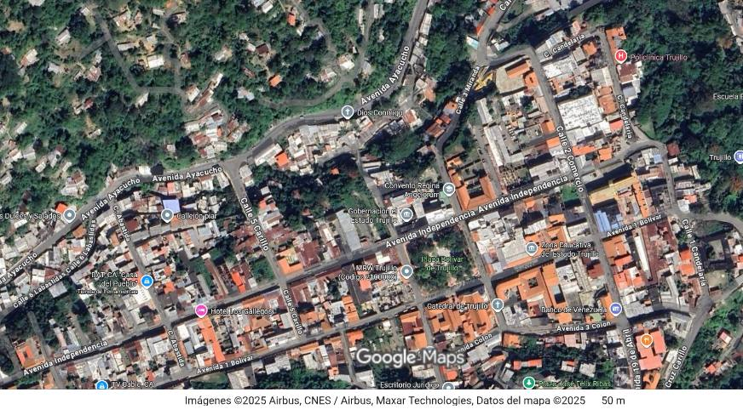

Fuente: Google Mapas

- Organigrama de la Gobernación del Estado Trujillo
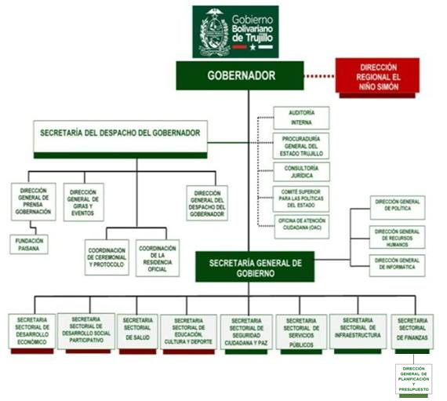

Nota. La figura muestra el Organigrama Estructural de la Gobernación del Estado Trujillo. Fuente: Gobernación

- Organigrama de la Dirección General de Planificación y Presupuesto
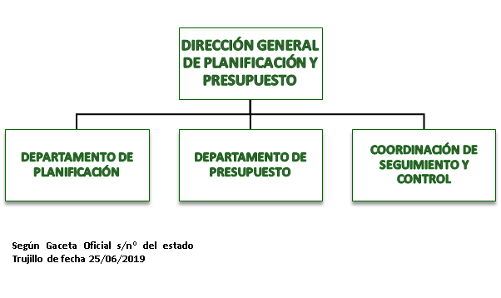
Nota: La figura muestra el Organigrama estructural de la Dirección general de Planificación y Presupuesto. Fuente Gobernación del Estado Trujillo.

Historia de vida de la Dirección General de Planificación y Presupuesto:
En esta fase de investigación forma parte del argumento en el que se encuentra enmarcado el organismo u organización objeto de estudio, partiendo de lo general a lo específico, identificando a la institución pública que se abordará mediante la investigación. Dicho estudio fue abordado en la Gobernación del Estado Trujillo, por lo que se aporta la reseña histórica.
Como señala Guasch, un escenario investigativo. Es combinar adecuadamente lo deseable con lo posible. En un primer momento para facilitar el acceso asistiremos a los escenarios más accesibles para ir adquiriendo familiaridad con el contexto que estamos investigando, esto es más evidente en aquellas circunstancias en las que no tenemos un conocimiento del campo, sin embargo, a medida que avanzamos en el trabajo de campo debemos elegir los escenarios más por la calidad de la información que nos pueden proporcionar que por sus posibilidades de acceso.
Desde el inicio de la observación los investigadores intentan explorar los escenarios más adecuados para la obtención de la información, sin embargo, es el propio transcurso de la investigación y el proceso de inmersión en el campo, así como el contacto con informantes claves el que te permite identificar que escenarios son lo más relevantes para la investigación.

Breve Reseña Histórica de la Gobernación del estado Trujillo
La Gobernación del estado Trujillo, tiene sus inicios a finales del siglo XIX, en ese tiempo conocida como Provincia de Trujillo. A comienzos del siglo XX, surgieron notables cambios estructurales, internos y externos, como políticos, económicos, tecnológicos, recursos humanos y de infraestructura, pero manteniendo siempre la integridad soberana de la Nación.
Fue construida en el período de gobierno del General Marcos Pérez Jiménez, en el período de 1948 a 1950, siendo este el que comenzó a realizar los trabajos para la construcción de lo que hoy en día es la sede del “Palacio de Gobierno”. Posteriormente se continuó con la ejecución de la obra; el mayor Santiago Ochoa Briceño (1950-1951) termina inaugurándola como Gobernador del estado Trujillo.
En el año 1958, asume la Gobernación del estado Trujillo el Dr. Mario Briceño Perozo, después de la caída del General Marcos Pérez Jiménez. Desde esta fecha hasta el presente, se reorganizó la Gobernación del estado, bajo la Presidencia Democrática de Don Rómulo Betancourt, el Dr. Raúl Leoni, el Dr. Rafael Caldera Rodríguez, Carlos Andrés Pérez, entre otros, que, bajo sus mandatos el Congreso Nacional aprobó la ley para que fuesen elegidos por votación popular directa, los Gobernadores de estados en el año 1988.
En esta fecha resultó como gobernador electo del estado Trujillo el Dr. José Salomé Méndez Quijada, ejecutando obras de interés social, histórico y cultural, entre lo cual tenemos la creación de la Bandera Oficial del Estado Trujillo en 1994 e izándola por primera vez en la Plaza Bolívar de la Ciudad Capital, el 9 de octubre de ese mismo año, donde se conmemoraba también los 437 años de la Fundación de Trujillo, por el Capitán extremeño y poblador Diego García de Paredes.
Para el período 1995-1998 fue elegido gobernador del estado Trujillo, el Dr. Luis Ernesto González Miliani, acompañado por los demás miembros que conformaban la Asamblea Legislativa Regional, asumiendo grandes responsabilidades a nivel regional, citando los Juegos Deportivos Nacionales del estado Trujillo “Judenatru 96”, donde el estado Trujillo fue sede principal de dichos juegos, asumiendo un gran rol por ser el estado anfitrión, creándose para la ocasión obras y construcciones de instalaciones deportivas, villas de alojamiento para los atletas, comedores, centros culturales, urbanizaciones, así como también la implementación y desarrollos de programas sociales. Para esta época, el gobierno estuvo atento a los cambios sociales, políticos, económicos y culturales que se producían.
El Dr. Luis Ernesto González Miliani es elegido para el período 1998 - 2002, pero su actuación no concluye, ya que para mediados del año 2000 hay una relegitimación de poderes; en el cual el pueblo trujillano elige para el período (2000 al 2004) al Dr. Gílmer Viloria; entrando la Gobernación a un proceso político y de cambio, como lo es el pensamiento bolivariano, donde surgen cambios políticos, económicos, ideológicos, partidistas y hasta la propia constitución entre otros, asumiendo el gobierno el Teniente Coronel Hugo Rafael Chávez Frías con un nuevo partido y administración pública en toda la nación.
El Ejecutivo del Estado Trujillo realiza y ejecuta cambios reestructúrales en la Gobernación, con el propósito de establecer las bases de desarrollo en esta Entidad Federal, tomando en consideración las disposiciones legales y presupuestarias que sean aplicables; propone rescatar la legitimidad del estado y de sus Instituciones, recuperando la moral, eficiencia y eficacia pública de la función administrativa del estado, incorpora la innovación del Poder Ciudadano siendo la razón de ser de esta novedosa inclusión la de facilitar la recuperación de la legitimidad pérdida en la función contralora y en la defensa de los derechos humanos.
Para finales del año 2000 es aprobada la nueva Constitución del estado Trujillo y la Ley de Asignación de Cargos del año 2001 es modificada, totalmente en la cual algunos cargos han sido eliminados y otros cambiados de denominación, creando así un nuevo esquema con el firme propósito de alejar algunas políticas donde un gran número de personas recibían remuneración sin laborar y tratando en lo posible de reducir a mediano plazo la burocracia.
La Gestión del Dr. Viloria se destacó por la reconstrucción del estado, con la inauguración de más de 500 escuelas en el periodo 2001-2008, el asfaltado de las vías urbanas y agrícolas, construcción de prefecturas y ambulatorios, entrega de créditos, dignificación de los sectores populares con la incorporación de las audiencias públicas, equipamiento de la policía del estado, dotación al sector salud, capacitación en deporte, saneamiento, cultura, atención al menor y muchas acciones que hacen que el presente gobierno se caracterice con relación a los demás.
A mediados del año 2004, se crea la página web de la gobernación donde se destaca una serie de vínculos de gran interés e incluso de atención al ciudadano. Es reelegido por segunda vez el Dr. Gilmer Viloria ganando por mayoría de votos culminando su periodo hasta el año 2008. En el año 2009 resulta electo el Abg. Hugo Cabezas hasta mediados del año 2012, es así como finalizando el año 2012, es electo por mandato del pueblo trujillano el G/J. Henry de Jesús Rangel Silva, caracterizándose por el Proyecto del Ex presidente Hugo Chávez enmarcado en el Plan de la Patria 2013-2017.Para el 3 de diciembre de 2021 es elegido Gobernador del estado Trujillo, por votación popular, el Mayor Gerardo Márquez.

Reseña Histórica de la Dirección General de Planificación y Presupuesto DGPP).
La Dirección General de Planificación y Presupuesto (DGPP) en su condición de órgano rector en materia de Planificación y Formulación Presupuestaria y Ejecución y Control Presupuestario, fue creada en la Ley de Régimen Político del estado Trujillo en fecha 15 de diciembre del año 2000, promulgada y publicada en la GACETA OFICIAL N°00027, con el nombre de Dirección de Planificación y Presupuesto. Siendo modificada en la Ley de Reforma Parcial de la Ley de Régimen Político del Estado Trujillo, con la denominación de Dirección General de Planificación y Presupuesto, promulgada en la Gaceta Oficial Extraordinaria S/N del Estado Trujillo el 25 de junio de 2019.

Instituciones u organizaciones vinculadas a la institución
- El Instituto Postal Telegráfico (Ipostel)
- Compañía Anónima Nacional Teléfonos de Venezuela (CANTV)
- Alcaldía del Municipio Trujillo
- Biblioteca Pública” Mario Briceño Iragorry”
- Banco Bicentenario.

Problemas, Necesidades e Intereses del Contexto

Descripción de las visitas comunitarias
En el marco de la investigación acción participativa (IAP), las visitas comunitarias se presentan como una herramienta fundamental para establecer un diálogo directo y constructivo con los miembros de la comunidad. Estas visitas permiten no solo la recolección de información valiosa sobre las necesidades y problemáticas locales, sino también la creación de un espacio de confianza y colaboración entre los investigadores y los participantes.
El objetivo principal de estas visitas es involucrar a la comunidad en cada fase del proceso de investigación, reconociendo su conocimiento y experiencia como elementos clave para el desarrollo de soluciones efectivas y sostenibles. Durante estas interacciones, se busca fomentar un ambiente participativo donde los habitantes puedan expresar sus inquietudes, compartir sus perspectivas y contribuir activamente a diagnóstico de su realidad.
A través de dinámicas participativas, entrevistas y talleres, las visitas comunitarias facilitarán la identificación de necesidades prioritarias y promoverán un sentido de pertenencia entre los miembros de la comunidad. En este sentido, las visitas comunitarias son un paso esencial en la investigación, ya que permiten construir un conocimiento compartido que guiará las futuras acciones y estrategias a implementar. A continuación, se describen las visitas comunitarias realizadas a la Dirección General de Planificación y Presupuesto de la Gobernación del Estado Trujillo.
Visita comunitaria N° 1. Visita a la comunidad para entrega de carta solicitud para realizar el PSIT, recepción de carta de aprobación.
El día 30 de enero de 2025, fue realizada por el equipo investigador la primera visita a la comunidad donde hubo una reunión con la Licenciada Lorena Abreu, Directora General de Planificación y Presupuesto de la Gobernación del Estado Trujillo, con la finalidad de hacer entrega de una comunicación correspondiente a la entrega de solicitud de la carta de aceptación y a la vez plantearle las posibilidades de realizar, en dicha Dirección General un trabajo de investigación.
Una vez presentada y aceptada la propuesta hecha por el equipo de investigación compuesto por los ciudadanos: Enio Enrique Barrios A. y José Gonzalo Dávila A., se hizo necesario realizar el Diagnostico Situacional, cuya finalidad es obtener información real directamente del campo de trabajo, para conocer las debilidades y fortalezas de la Dirección General de Planificación y Presupuesto de la Gobernación del Estado Trujillo.
Logro obtenido: Mediante la entrevista con la Dir. General de Planificación y Presupuesto de la Gobernación del Estado Trujillo, se le hizo entrega de la solicitud del proyecto Sociotecnológico y nos fue notificado su aceptación para la elaboración del mismo.
- Primera Visita comunitaria

Nota: Entrega de carta solicitud para realizar el PSIT, recepción de carta de aprobación. Fuente: Investigadores (2025).
Visita comunitaria N° 2. Visita a la empresa para verificar las necesidades de la misma.
El día 03 de febrero de 2025, fue realizada por el equipo investigador la segunda visita (02), dando inicio a la observación y diagnóstico de la comunidad: Dirección General de Planificación y Presupuesto de la Gobernación del Estado Trujillo, con la finalidad de conocer la descripción de las necesidades o problemas que presenta y poder identificar o priorizar los mismos, se busca obtener información real directamente del campo de trabajo, para conocer las debilidades.
Logros obtenidos: formato visita a la comunidad, evaluación de la situación encontrada, planificación de la siguiente visita.
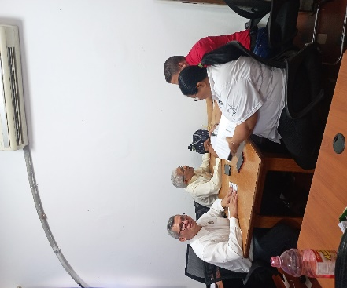
- Segunda Visita comunitaria

Nota: La figura muestra reunión con personal de la dirección de Planificación y Presupuesto. Fuente: Investigadores (2025)
Visita comunitaria N° 3.
Visita a la comunidad para la primera parte del Análisis de las necesidades de la Dirección General de Planificación y Presupuesto, elaboración de la Matriz FODA y la Matriz CAME.
El día 12 de febrero de 2025, fue realizada por el equipo investigador la tercera (03) visita dando inicio a la elaboración de la primera parte del Análisis de la Matriz FODA (Fortalezas, Oportunidades, Debilidades, Amenazas)- Matriz CAME (Corregir Debilidades, Afrontar Amenazas, Mantener Fortalezas, Explorar Oportunidades), con la finalidad de determinar la situación actual de la Dirección General de Planificación y Presupuesto de la Gobernación del Estado Trujillo. Permitiendo de esta manera realizar un diagnóstico preciso y en función de ello tomar decisiones y plantear estrategias para mejorar y potenciar a esta comunidad o empresa.
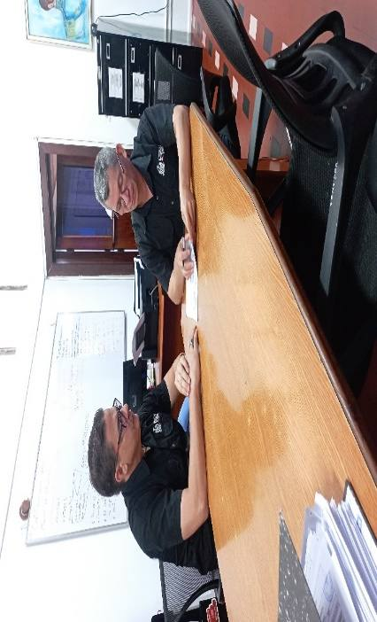
Logros obtenidos: observación inicial de la comunidad, elaboración de la primera parte del Análisis de la Matriz FODA (Fortalezas, Oportunidades, Debilidades, Amenazas)- Matriz CAME
- Tercera Visita comunitaria

Nota: La figura muestra inicio de la elaboración de la primera parte de la Matriz FODA- CAME. Fuente: Investigadores (2025)

Visita comunitaria N° 4. Culminación e identificación del problema central, resultado del análisis para detectar las necesidades de la Dirección General de Planificación y Presupuesto
El día 20 de febrero de 2025, fue realizada por el equipo investigador la cuarta visita (04) a la comunidad finalizando la segunda parte y elaboración del Análisis de la Matriz FODA (Fortalezas, Oportunidades, Debilidades, Amenazas)- Matriz CAME (Corregir Debilidades, Afrontar Amenazas, Mantener Fortalezas, Explorar Oportunidades), con la finalidad determinando el problema central (Obsolescencia en la Red Lan) de la Dirección General de Planificación y Presupuesto de la Gobernación del Estado Trujillo. Permitiendo de esta manera conocer con un diagnóstico preciso y en función de tomar decisiones y plantear estrategias para mejorar y potencializar a esta comunidad o empresa en sus procesos y funciones correspondientes.
Logros obtenidos:
Culminación del análisis detectando el problema central de la empresa.
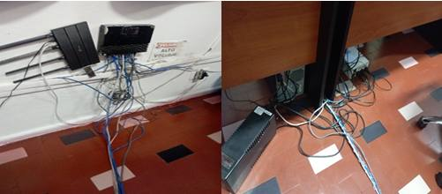
- Cuarta Visita comunitaria

Nota: Las imágenes muestran el estado de las conexiones de Red. Fuente: Investigadores (2025)
Visita comunitaria N° 5. Presentación de los problemas principales de la comunidad a la máxima autoridad de la misma
El día miércoles 26 de febrero, fue realizada por el equipo investigador la quinta (05) visita a la Comunidad dando conocimiento a la máxima autoridad del organismo la Licenciada Lorena Abreu, Directora General de Planificación y Presupuesto de la Gobernación del Estado Trujillo. Según el resultado obtenido bajo el análisis del diagnóstico y observación llevada a cabo a dicha Dirección General, se determinó la priorización de la Reestructuración de la Red Lan como problema central de la comunidad, se desarrollará el plan de acción correctivo facilitando al personal las herramientas y acciones necesarias para resolver en la Dirección General de Planificación y Presupuesto de la Gobernación del Estado Trujillo, la necesidad requerida. programado los correctivos necesarios para corregir, mejorar y prevenir fallas en el área de trabajo donde son utilizados los equipos.
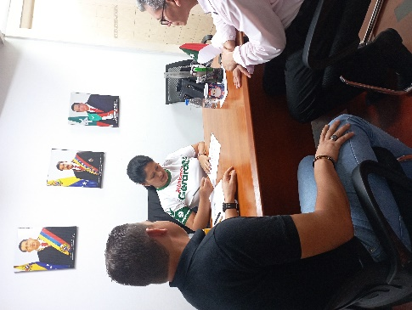
Logros obtenidos: aprobación y priorización del proyecto Sociotecnológico por parte de la Lic. Lorena Abreu Dir. General de la comunidad, donde se determinó la reestructuración y mantenimiento de la red Lan por ser este el del problema central.
- Quinta Visita comunitaria
Nota: La imagen muestra presentación de los problemas principales de la comunidad a la máxima autoridad de la misma Fuente: Investigadores (2025)

- Cronograma de Actividades

Fecha | Actividad | Propósito | Responsable | Resultado Obtenido
30/01/2025 | Visita a la Comunidad Dirección General de Planificación y Presupuesto de la Gobernación del Estado Trujillo. | Reunión con el Directivo máxima autoridad del Órgano Administrativo. Consignación de Carta de solicitud para realizar el proyecto. | Estudiantes de la UPTTMBI | Entrega de solicitud y carta de aceptación para realizar el proyecto.
03/02/2025 | Reunión de trabajo con parte del equipo administrativo de la comunidad en estudio. | Inicio a la observación y diagnóstico de la comunidad, con la finalidad de conocer la descripción de las necesidades o problemas que presenta y poder identificar o priorizar los mismos | Estudiantes de la UPTTMBI | Evaluación de la situación encontrada
12/02/2025 | Inicio para la elaboración del Análisis de la Matriz FODA - Matriz CAME, con la finalidad de determinar la situación actual de la Empresa. | Permitir de esta manera realizar un diagnóstico preciso y en función de ello tomar decisiones y plantear estrategias para mejorar y potenciar a esta comunidad o empresa. | Estudiantes de la UPTTMBI | Elaboración de la primera parte del Análisis de la Matriz FODA (Fortalezas, Oportuni-dades, Debilidades, Amenazas)
Fecha | Actividad | Propósito | Responsable | Resultado Obtenido
20/02/2025 | Se realizó la visita culminando la segunda parte del Análisis de la Matriz FODA - Matriz CAME | Plantear estrategias para mejorar y potencializar a esta comunidad o empresa en sus procesos y funciones correspondientes. | Estudiantes de la UPTTMBI | Determina-ción del problema central (Obsoles-cencia de la Red Lan)
26/02/2025 | Visita a la Comunidad dando conocimiento del resultado obtenido del análisis realizado a la máxima autoridad de la empresa Licenciada Lorena Abreu, Directora General de Planificación y Presupuesto de la Gobernación del Estado Trujillo. | Dar a conocer del resultado obtenido del análisis y diagnóstico, donde se determinó realizar el proyecto Sociotecnológico II priorizando: la Restructuración y Mantenimiento de la Red Lan, por ser el problema central de la comunidad. | Estudiantes de la UPTTMBI | Aprobación del Represen-tante Comunitario para la elaboración del Proyecto Sociotec-nológico II (Restructu-ración y Manteni-miento de la Red Lan en la Dirección General de Planifica-ción y Presupues-to de la Goberna-ción del Estado Trujillo).
Nota: Cronograma de Actividades. Fuente: Investigadores (2025).

Identificación de las necesidades
Uno de los aspectos fundamentales de la planeación estratégica lo constituye el análisis situacional, también conocido como análisis FODA (fortalezas, oportunidades, debilidades y amenazas), el cual posibilita la recopilación y uso de datos que permiten conocer el perfil de operación de una empresa en un momento dado, y a partir de ello establecer un diagnóstico objetivo para el diseño e implantación de estrategias tendientes a mejorar la situación de una organización. El análisis es aplicable a cualquier tipo de empresa o comunidad sin importar su tamaño o naturaleza, es una herramienta que favorece el desarrollo y ejecución de la planeación formal, es por eso que resulta conveniente que los responsables de las decisiones cuenten con un procedimiento para la elaboración de un diagnóstico situacional (FODA), que facilita la toma de decisiones y el desarrollo de estrategias eficientes y eficaces para los correctivos adecuados.
Mediante la utilización de herramientas FODA (fortalezas, oportunidades, debilidad y amenazas) se logrará determinar la situación actual de la Dirección General de Planificación y Presupuesto de la Gobernación del Estado Trujillo. Permitiendo de esta manera realizar un diagnóstico preciso y en función de ello tomar decisiones y plantear estrategias para mejorar y potencializar el uso de tecnologías en la comunidad o empresa.
Para el diseño de la matriz FODA se toma como referencia el análisis interno y externo, indicando que para dichos análisis se basó en los factores más relevantes para el caso del análisis externo, mientras para el interno se estudió las funciones más importantes que posee cada departamento que integra a la comunidad.

- Matriz Foda (Fortalezas, Debilidades, Oportunidades, Amenazas)

 | FORTALEZAS | DEBILIDADES
 | 1. Liderazgo de la máxima autoridad de la dirección para responder a los nuevos desafíos. | 1. Falta de Manual de Normas y Procedimientos de la Dirección.
 | 2. Reconocimiento de Personal capacitado de la organización. | 2. Falta de logística técnica de la dirección para realizar visitas a diferentes entes adscritos al Ejecutivo Regional.
 | 3. Desarrollo aprobado como instrumento orientador de las políticas públicas en materia de Planificación y Presupuesto. | 3. Hacinamiento del personal técnico que realiza las actividades o tareas en la Dirección General.
 | 4. Buenas relaciones con los diferentes Organismos y Entidades del Estado. | 4. Dependencia de la tecnología, que puede fallar o presentar errores.
 | 5. Todos los Departamentos de la dirección cuentan con sistemas informáticos para cumplir con sus funciones. | 5.Obsolencia en la Red LAN de la Dirección.
 | 6. Cuenta con presupuesto suficiente para el desarrollo de su gestión. | 6. Depender de terceros para resolver problemas.
 | OPORTUNIDADES | AMENAZAS
 | 1-. Apoyo de la estructura gubernamental liderada por la Gobernación del Estado Trujillo. | 1- Alto grado de dependencia de instancias superiores para la toma de decisiones.
 | 2- Anticipar posibles problemas. | 2- Deficiencia en el sistema eléctrico.
 | 3- Fomentar la disciplina, la comunicación y el trabajo en equipo. | 3- Alto nivel de Inflación.
 | 4- Mantener el plan de acciones de la empresa dentro de los límites adecuados. | 4- Riesgos de privacidad y seguridad de datos.
 | 5- Ayudar a mejorar la eficacia en las operaciones planteadas para alcanzar las metas. | 5- Cambios políticos.
 | 6- Implementar cambios si fuera necesario. | 6- Problemas Climáticos.
 | 7. Desarrollar el seguimiento y control en la gestión Administrativa. | 7-Ciberataques
Nota: Esta tabla muestra los diferentes factores internos y externos que afectan la organización. Fuente: Elaborado por los investigadores

- Matriz CAME
Corregir
- Incorporar Manual de Normas y procedimientos. permite comprender para un mejor funcionamiento o acceso de manera ordenada y concisa, al conocimiento de algún tema o materia de la empresa mejorando los procesos de la misma
- Corregir logística técnica de la dirección para realizar visitas a diferentes entes adscritos al Ejecutivo. Al gestionar los medios necesarios, tanto humanos como materiales, para asegurar que la comunidad pueda presentarse a los entes adscritos al Ejecutivo Regional
- Ajustar las condiciones del ambiente físico. Esto se puede lograr proporcionando de manera correcta más espacio en las áreas dando mayor dimensión para facilitar los procedimientos de la comunidad
- Mejoramiento en materia de mantenimiento y actualización de Equipos. Se debe mejorar y optimizar con frecuencia el mantenimiento preventivo e Identificar las necesidades que puedan presentar los equipos y componentes tecnológicos.
- Establecer límites saludables en el uso de la tecnología. Limitar el uso de los dispositivos electrónicos y de la navegación por Internet siempre que sea posible. Evitar el uso de pantallas interactivas. Evitar estar en contacto con gadgets digitales cuando no sea necesario
- Remplazo de red. El rediseño de las Redes, se enfoca en mejorar la estructura e instalación de cableado y componentes adicionales de alta calidad para mejorar el traslado de datos en la misma, y teniendo a la vez un mapa de la estructura bien establecido
- Una total autonomía en una empresa. Se debe establecer como objetivos principales trabajar y no depender de la aprobación de terceros a la hora de tomar decisiones o resolver problemas y manejo de procesos ya que causa obstáculos en las gestiones de la comunidad.
Afrontar
- Independencia de las instancias superiores. Se puede elaborar una planificación correcta para prevenir cualquier eventualidad externa
- Sugerir la instalación de protectores de electricidad, para así evitar sobre carga o bajo voltaje que pueda afectar a los equipos de la empresa de plantas Termoeléctricas
- Elaborar un presupuesto y ceñirse a él priorizar necesidades para reducir costos innecesarios al Identificar y controlar los gastos de la Dirección.
- Tener cuidado en línea, utilizar contraseñas seguras no hacer clic en enlaces sospechosos, archivos adjuntos o software gratuito de fuentes desconocidas.
- Tener una planificación a corto plazo. Seguir una estrategia correcta para definir las metas al motivar a los equipos de trabajo, medir el progreso y mejorar el rendimiento a corto plazo para lograr alcanzar el mayor éxito para la comunidad
- Establecer sistemas de aclimatación para los trabajadores, Incorporar los desafíos del cambio climático al programa de gestión de la Dirección.
- Lo primero que se debe hacer al sospechar de un ataque cibernético, es identificar la fuente del problema y aislarlo. Desconecta los dispositivos afectados de la red para evitar una mayor propagación del ataque. Esto ayudará a limitar el daño y evitar la infiltración la divulgación de información sensible.
Mantener:
- Mantener Liderazgo en la toma de decisiones. Dirección y visión para así brindan claridad y una hoja de ruta para el progreso, y respuesta efectiva para afrontar problemas y cuestiones críticas que puedan afectar a la empresa.
- Seguir contando con personal con gran capacidad. La capacitación de los empleados es una herramienta para alentar el presenta un claro beneficio no solo para el resultado final de su organización, sino también para el bienestar de su fuerza de trabajo, especialmente en lo que se refiere al buen desempeño
- Continuar el proceso de planificación y presupuesto orientando como herramienta fundamental, para que la empresa formule, discuta, apruebe, ejecute, controle y evalúe los resultados de la estructura de la clasificación del gasto público estadal
- Un manejo efectivo de las relaciones con otros Organismos. requiere de comunicación. Comunicar lo que se siente, lo que se piensa y no juzgar refuerza los valores en una relación de trabajo. Por esta razón, fomentar el desarrollo de una habilidad blanda como la comunicación puede ser efectivo para lograr un buen equipo de trabajo
- Todos los Departamentos de la comunidad deben continuar contando con sistemas informáticos para cumplir con sus funciones
- Se cuenta con tecnología adecuada en el lugar de trabajo. La tecnología influye en los procesos de administración, de comunicación, de ejecución de tareas, de seguridad, de logística, de desarrollo de productos y, en muchos casos, forma parte intrínseca de la actividad de las empresas
- Al facilitar la utilización de los recursos, se obtiene eficiencia en las operaciones, ayudar a lograr una óptima gestión y poder mostrarlos resultados que se obtendrán al poner en práctica los planes

Explorar
- Acceder a las mejores tecnologías
- Mantener la capacidad profesional
- Surgimientos de nuevos retos profesionales
- Mantener un plan de acción
Nota: Esta tabla muestra la Matriz CAME. Fuente: Elaborado por los investigadores.

Problemas Generales.
Al terminar de realizar las visitas comunitarias y elaborar la matriz FODA se detectaron los siguientes problemas generales:
- Falta de personal técnico propio para realizar actividades o tareas de mantenimiento informático, para la Dirección General de Planificación y Presupuesto
- Problemas de conectividad física.
- Falla por obsolescencia de la red LAN.
- La señal wifi no llega a todos los lugares, el router está bloqueado o hay problemas con el cableado
- Las regletas que protegen el cableado de la red, que pasa por las paredes y el piso se encuentran deterioradas.
- Problemas con las herramientas de comunicación.
- Mejoramiento de la logística.
- Remplazo de puntos o cajetines para conexión de red en lugares estratégicos.
- Problemas de conectividad o cable de redes.
- Remplazo de Switch de red para mayor capacidad.
- Conflictos con direcciones IP.
- Infecciones de Virus.
- Cables dañados, conectores sueltos, defectuosos o mal crimpados.
- Conexión de equipos desordenadamente
- Desconexiones frecuentes.
- Cable eléctrico y cable de red relativamente cerca.
- Mantenimiento y soporte para los sistemas de red
- Identificar las redes y los servicios a los cuales se puede tener acceso.
- Deben identificarse claramente los cables y equipos con la finalidad de minimizar los errores de manipulación dentro del sistema.

Jerarquización e Identificación de las Necesidades
- Matriz de Priorización
Escala para la evaluación de las necesidades de 0 al 100%
Necesidad | Costo | Esfuerzo | Factibilidad | Impacto | Porcentaje (%)
1) Falta de personal técnico propio para realizar actividades o tareas de mantenimiento informático | 20 | 20 | 10 | 30 | 80%
2) Falla por la Obsolescencia de la Red LAN | 30 | 10 | 10 | 50 | 100%
3)Mejoramiento de la logística | 15 | 20 | 20 | 10 | 65%
4)Problemas con Herramientas de comunicación. | 10 | 10 | 8 | 0 | 28%
Nota: Esta tabla muestra la Matriz de Priorización. Fuente: Elaborado por los investigadores.
Falta de personal técnico propio para realizar actividades o tareas de mantenimiento informático, para la Dirección General de Planificación y Presupuesto 80%
- Falla por Obsolescencia de la red LAN.100%
- Mejoramiento de la logística. 65%
- Problemas con las herramientas de comunicación 27%

Resultado de la Escala de Necesidades.
El mayor porcentaje de las necesidades fue Falla por Obsolescencia de la red LAN con un 100%.

Problema Central
Obsolescencia de la red LAN en la Dirección General de Planificación y Presupuesto de la Gobernación del Estado Trujillo

Causas del Problema

Causas Directas:
- Es una red obsoleta.
- No cuenta con un mantenimiento preventivo ni correctivo
- Falta de Personal capacitado en el Organismo.
- Falta de inversión tecnológica.

Causas Indirectas:
- Cambios en la estrategia de la empresa.
- Evolución de la tecnología.
- Factores regulatorios o legales.
- Obsolescencia de software.

Efectos del Problema

Efectos Directos:
- Reducción del rendimiento.
- Mayor vulnerabilidad a ataques
- Interrupciones frecuentes.
- Incompatibilidad con nuevos dispositivos y aplicaciones.

Efectos Indirectos:
- Percepción negativa para la empresa.
- Disminución de la eficiencia afectando el ritmo de trabajo.
- Incremento en costos operativos.
- Impacto en la competitividad de la empresa.

Árbol de Problemas
Nota: Árbol de Problemas. Fuente: Elaborado por los investigadores.

Propuesta de Solución

Alternativas de Solución
- Reestructuración y mantenimiento de la Red LAN.
- Migración a tecnología inalámbrica moderna.
- Actualización de hardware.

Criterios:
- Capacidad y estabilidad de su implementación.
- Desempeño eficaz en el área.
- Nivel de seguridad general.
- Inversión y costo de mantenimiento
- Compatibilidad de los componentes.
- Fiabilidad en el proyecto.
- Cumplimiento normativo venezolano.

Peso de los criterios
- Capacidad: 9
- Desempeño: 10
- Seguridad: 10
- Inversión y costo: 9
- Compatibilidad:8
- Fiabilidad:10
- Cumplimiento: 6

- Matriz de Decisión
Criterio | Peso | Opción 1:  Reestructuración y mantenimiento de la Red LAN | Opción 2: Migración a tecnología inalámbrica moderna. | Opción 3:  Actualización de hardware.
Capacidad | 9 | 10 | 5 | 6
Desempeño | 10 | 10 | 6 | 5
Seguridad | 10 | 9 | 7 | 7
Inversión y costo | 9 | 8 | 10 | 10
Compatibilidad | 8 |  | 7 | 6
Fiabilidad | 10 | 10 | 6 | 5
Cumplimiento | 6 | 8 | 5 | 5
Fuente: Investigadores (2025)

Selección de Solución

Resultado de la matriz de decisión.
La opción N° 1: Reestructuración y mantenimiento de la Red LAN obtiene la mayor puntuación, lo que la define como la mejor alternativa de solución para la Obsolescencia y Falta de mantenimiento de la Red LAN en la Dirección General de Planificación y Presupuesto de la Gobernación del Estado Trujillo. Esta opción ofrece grandes beneficios entre capacidad, desempeño, seguridad, costo, compatibilidad, fiabilidad, cumplimiento.

- Árbol de Soluciones
Nota: Esta tabla muestra el Árbol de Soluciones. Fuente: Elaborado por los investigadores.

Objetivos

Objetivo General
Reestructurar y hacer Mantenimiento de la Red LAN en la Dirección General de Planificación y Presupuesto adscrita a la Gobernación del Estado Trujillo.

Objetivos Intermedios.
1. Desarrollar la Reestructuración de la Red LAN, para el mejoramiento de las funciones administrativas en la Dirección General de Planificación y Presupuesto adscrita a la Gobernación del Estado Trujillo.
Actividad 1: Analizar la situación actual, para realizar un inventario de los dispositivos y cables existentes.
Actividad 2: Definir las necesidades, para establecer los requisitos de la red en términos de rendimiento, escalabilidad y seguridad.
Actividad 3: Planificar el rediseño. Al diseñarla una nueva topología de red optimizada y seleccionar estándares.
Actividad 4: Configurar y probar segmentos de la red en forma gradual, para lograr identificar problemas y ajustarlos antes de implementar la red.
2. Realizar Mantenimiento a la Red LAN en la Dirección General de Planificación y Presupuesto adscrita a la Gobernación del Estado Trujillo, para garantizar el funcionamiento óptimo, seguridad y durabilidad de la misma
Actividad 1: Revisar la parte física del hardware. Limpiar los dispositivos que la conforman (switches, routers, servidores)
Actividad 2: Verificar el estado de los cables para detectar daños o conexiones sueltas.
Actividad 3: Asegurar que todos los equipos estén conectados correctamente y realizar las pruebas para verificar la comunicación.
Actividad 4: Mantener un registro actualizado de la configuración y cambios realizados a la red.

Objetivo Específico:
- . Diagnosticar el estado actual de la red LAN en la Dirección General de Planificación y Presupuesto adscrita a la Gobernación del Estado Trujillo, y determinar la ubicación de todos los equipos de computación conectados a la misma de manera que se pueda elaborar un plan de acción para su mejora.
- Definir los requerimientos de la nueva red LAN, tomando en consideración la cantidad de usuarios, aplicaciones, servicios, y ancho de banda.
- Diseñar la Topología de red empleando cableado estructurado y distribución de la red LAN.
- Mejorar la infraestructura de la red LAN mediante la aplicación de las normas de cableado estructurado.
- Implementar un servicio óptimo en los equipos de computación que depende de la Red.
- Implementar y configurar la red LAN.
- Establecer procedimientos para mantener y monitorear la red LAN.

- Objetivos del Proyecto
OBJETIVO GENERAL | OBJETIVO INTERMEDIO | OBJETIVOS ESPECÍFICOS
Reestructurar y hacer Mantenimiento de la Red LAN en la Dirección General de Planificación y Presupuesto adscrita a la Gobernación del Estado Trujillo. | - Desarrollar la Reestructuración de la Red LAN, para el mejoramiento de las funciones administrativas en la Dirección General de Planificación y Presupuesto adscrita a la Gobernación del Estado Trujillo.  - Realizar Mantenimiento a la Red LAN en la Dirección General de Planificación y Presupuesto adscrita a la Gobernación del Estado Trujillo, para garantizar el funcionamiento óptimo, seguridad y durabilidad de la misma. | - Diagnosticar el estado actual de la red LAN en la Dirección General de Planificación y Presupuesto adscrita a la Gobernación del Estado Trujillo, y determinar la ubicación de todos los equipos de computación conectados a la misma de manera que se pueda Elaborar un plan de acción para su mejora.  - Definir los requerimientos de la nueva red LAN, tomando en consideración la cantidad de usuarios, aplicaciones, servicios, y ancho de banda.  - Diseñar la Topología de red empleando cableado estructurado y distribución de la red LAN
OBJETIVO GENERAL | OBJETIVO INTERMEDIO | OBJETIVOS ESPECÍFICOS
Reestructurar y hacer Mantenimiento de la Red LAN en la Dirección General de Planificación y Presupuesto adscrita a la Gobernación del Estado Trujillo | 1. Desarrollar la Reestructuración de la Red LAN, para el mejoramiento de las funciones administrativas en la Dirección General de Planificación y Presupuesto adscrita a la Gobernación del Estado Trujillo.  2. Realizar Mantenimiento a la Red LAN en la Dirección General de Planificación y Presupuesto adscrita a la Gobernación del Estado Trujillo, para garantizar el funcionamiento óptimo, seguridad y durabilidad de la misma | - Implementar un servicio óptimo en los equipos de computación que depende de la Red.  - Implementar y configurar la red LAN.  - Establecer procedimientos para mantener y monitorear la red LAN.
Fuente: Investigadores (2025)

Árbol de Objetivos

Plan de Acción
Según Suarez, M. (2002), un Plan de Acción es un documento estructurado que forma parte del planteamiento estratégico de una investigación cualitativa. Su propósito es materializar los objetivos estratégicos. En términos generales, un plan de acción prioriza las iniciativas más importantes para alcanzar ciertos objetivos y metas, asignando responsables para su cumplimiento.
¿Qué? | ¿Cómo? | ¿Cuándo? | ¿Donde? | ¿Para Qué?
Diagnostico Situacional | Visita a la Comunidad | 30/01/2025 | Dirección General de Planificación y Presupuesto de la Gobernación del Estado Trujillo | Identificar la necesidades y problemas de la comunidad
Diagnostico Situacional | Entrevista al tutor Comunitario | 30/01/2025 |  | Proponer alternativas de solución de acuerdo a la comunidad
Diagnostico Situacional | Recorrido a la comunidad | 30/01/2025 |  | Generar alternativa de solución a la problemática
Diagnostico Situacional | Revisión Documental | 30/01/2025 |  | Establecer los objetivos del Proyecto
Diagnostico Comunitario | Elaboración Matriz FODA(Inicio) | 12/02/2025 |  | Construir de manera conjunta el plan de acción
Diagnostico Comunitario | Elaboración Matriz Came(inicio) | 12/02/2025 |  | Construir de manera conjunta el plan de acción
Diagnostico Comunitario | Elaboración Matriz FODA (culminación) | 20/02/2025 |  | Construir de manera conjunta el plan de acción
Diagnostico Comunitario | Elaboración Matriz Came(culminación) | 20/02/2025 |  | Construir de manera conjunta el plan de acción
Diagnostico Comunitario | Selección del Problema Abordar (jerarquización necesidad) | 26/02/2025 |  | Construir de manera conjunta el plan de acción
Diagnostico Comunitario | Formulación de las Propuestas) Matriz Priorización | 26/02/2025 |  | Construir de manera conjunta el plan de acción
Diagnostico Comunitario | Presentación Árbol de Problemas | 26/02/2025 |  | Construir de manera conjunta el plan de acción

¿Qué? | ¿Cómo? | ¿Cuándo? | ¿Donde? | ¿Para Qué?
Diagnostico Comunitario | Alternativa de Solución | 27/02/2025 | Dirección General de Planificación y Presupuesto de la Gobernación del Estado Trujillo | Construir de manera conjunta el plan de acción
Diagnostico Comunitario | Matriz Decisión | 27/02/2025 |  | Construir de manera conjunta el plan de acción
Diagnostico Comunitario | Árbol General | 06/03/2025 |  | Construir de manera conjunta el plan de acción
Diagnostico Comunitario | Formulación Objetivos | 06/03/2025 |  | Construir de manera conjunta el plan de acción
Justificación e Impacto Social | Revisión Documental de la temáticas abordar | 11/03/2025 |  | Definir la importancia o relevancia del proyecto
Justificación e Impacto Social | Redacción de la importancia del proyecto desde el punto de vista teórico, práctico, social | 11/03/2025 |  | Conceptualizar cómo la investigación trasformará la realidad de la comunidad abordada
Selección de la Línea de Investigación de Acuerdo al Documento Rector. | Revisión de leyes relacionados con el proyecto | 11/03/2025 |  | Formalizar e inscribir el Proyecto dentro de una línea de Investigación
 | Revisión del documento Rector del PNFI | 18/03/2025
5. Construcción del Marco Referencial  a) Antecedentes  b)Bases Teóricas | Revisión de información publicada en libros, bibliotecas virtuales, blog, páginas web | 22/04/2025 |  | Ofrecer una Base Teórica, conceptual para sustentar el proyecto de investigación

¿Qué? | ¿Cómo? | ¿Cuándo? | ¿Donde? | ¿Para Qué?
6. Elaboración del Marco Metodológico | Revisión Teórica de conceptos Metodológicos | 30/05/2025 | Dirección General de Planificación y Presupuesto de la Gobernación del Estado Trujillo | Sustentar Metodológica - mente  El proyecto
Tipo de investigación
Técnica e instrumento de recolección de datos
Metodología para el desarrollo de la solución
Presentación del Plan de Actividades
Presentación del Producto Tecnológico | Metodología para guiar el proceso del diseño, desarrollo, implantación del producto tecnológico | 21/06/2025 |  | Generar el Producto tecnológico de acuerdo a las necesidades detectadas
Conclusiones del Proyecto | Presentación de los logros obtenidos a lo largo del proyecto en base a los objetivos planteados | 11/07/2025 |  | Mostrar los resultados y logros alcanzados
Recomendaciones del Proyecto | Sugerencias a la Universidad y la Comunidad | 19/07/2025 |  | Sugerir acciones propuestas para mejorar en planes futuros

¿Qué? | ¿Cómo? | ¿Cuándo? | ¿Donde? | ¿Para Qué?
Elaboración de Referencias Bibliográficas | Emplear normas APA para presentación | 19/07/2025 |  | Citar las fuentes de información utilizadas.
Anexos | Presentación de los logros obtenidos a lo largo del proyecto en base a los objetivos planteados | 19/07/2025 |  | Incluir imágenes y gráficos para complementar la información del proyecto.

Fuente: Investigadores (2025)

- Diagrama de Gantt Plan de Acción
PLAN DE ACCIÓN | ENERO |  |  |  | FEBRERO |  |  |  | MARZO |  |  |  | ABRIL |  |  |  | MAYO |  |  |  | JUNIO |  |  |  | JULIO
PLAN DE ACCIÓN | 1 | 2 | 3 | 4 | 1 | 2 | 3 | 4 | 1 | 2 | 3 | 4 | 1 | 2 | 3 | 4 | 1 | 2 | 3 | 4 | 1 | 2 | 3 | 4 | 1 | 2 | 3 | 4
1. Diagnostico Situacional *Visita a la Comunidad *Recorrido a la comunidad *Revisión Documental
2. Diagnostico Comunitario *Elaboración Matriz FODA(Inicio) *Elaboración Matriz Came (inicio) *Elaboración Matriz FODA (culminación) *Elaboración Matriz Came(culminación) *Selección del Problema Abordar (jerarquización necesidad) Matriz priorización *Presentación Árbol de Problemas *Alternativa de Solución *Matriz Decisión *Árbol General *Formulación Objetivos
3.Justificación e Impacto Social *Revisión Documental de la temática a abordar *Redacción de la importancia del proyecto desde el punto de vista teórico, práctico, social *Revisión de leyes relacionados con el proyecto
PLAN DE ACCIÓN | ENERO |  |  |  | FEBRERO |  |  |  | MARZO |  |  |  | ABRIL |  |  |  | MAYO |  |  |  | JUNIO |  |  |  | JULIO
PLAN DE ACCIÓN | 1 | 2 | 3 | 4 | 1 | 2 | 3 | 4 | 1 | 2 | 3 | 4 | 1 | 2 | 3 | 4 | 1 | 2 | 3 | 4 | 1 | 2 | 3 | 4 | 1 | 2 | 3 | 4
4.Selección de la Línea de Investigación de Acuerdo al Documento Rector. *Revisión del documento Rector del PNFI
5, Construcción del Marco Referencial a) Antecedentes b) Bases Teóricas *Revisión de información publicada en libros, bibliotecas virtuales, blog, páginas web
6. Elaboración del Marco Metodológico 1. Tipo de investigación. 2.Tecnica e instrumento de recolección de datos. 3.Metodologia para el desarrollo de la solución tecnológica 4. Presentación del plan de actividades *Revisión Teórica de conceptos Metodológicos
7. Presentación del Producto Tecnológico *Metodología para guiar el proceso del diseño, desarrollo, implantación del producto tecnológico
PLAN DE ACCIÓN | ENERO |  |  |  | FEBRERO |  |  |  | MARZO |  |  |  | ABRIL |  |  |  | MAYO |  |  |  | JUNIO |  |  |  | JULIO
PLAN DE ACCIÓN | 1 | 2 | 3 | 4 | 1 | 2 | 3 | 4 | 1 | 2 | 3 | 4 | 1 | 2 | 3 | 4 | 1 | 2 | 3 | 4 | 1 | 2 | 3 | 4 | 1 | 2 | 3 | 4
8, Conclusiones del Proyecto *Presentación de los logros obtenidos a lo largo del proyecto en base a los objetivos planteados
9.Recomendaciones del Proyecto * Sugerencias a la Universidad y la Comunidad
10. Elaboración de Referencias Bibliográficas
11. Anexos * Colocar las Figuras o memoria fotográfica
Fuente: Investigadores (2025)

.5 Justificación e Impacto Social de la Alternativa de Solución
Este proyecto se ha elegido con el fin de realizar la Reestructuración y Mantenimiento de la Red LAN en la Dirección General de Planificación y Presupuesto de la Gobernación del Estado Trujillo, ya que es esencial para garantizar el correcto funcionamiento de las comunicaciones internas de la institución. Con la rápida evolución tecnológica, es fundamental adaptar las infraestructuras de red a las demandas actuales para asegurar velocidad, estabilidad y seguridad en el intercambio de datos. Además, estas acciones optimizan el uso de recursos, reducen los costos operativos a largo plazo y mejoran la productividad de los usuarios.

1.3.5.1 Justificación Teórica
El proyecto Sociotecnológico (PST) forma parte del eje central del Programa Nacional de Formación en Informática (PNFI), como iniciativa gubernamental para homologar los programas de estudios universitario públicos en el área de la informática a nivel nacional, a este respecto, comprenden la integración multidimensional de saberes y conocimientos, así como su contraste en la práctica de resolución de problemas, desarrollo de potencialidades y mejoras en la calidad de vida de las comunidades, sectores productivos u otras organizaciones que tengan incidencia en el desarrollo sostenible regional y nacional, con base en las características del PNF en informática.

Justificación Técnica
Un buen mantenimiento y reestructuración de redes de manera adecuada pueden ayudar a que los sistemas informáticos funcionen en condiciones óptimas en cuanto a la transmisión eficiente de datos, además de poder identificar y solventar los problemas que generalmente, provocan una interrupción en el trabajo diario. A tal efecto, contribuye notablemente una mejora en el ámbito laboral, aumentando la eficacia y la productividad.
En tal sentido, al hacer el abordaje en la Dirección General de Planificación y Presupuesto de la Gobernación del Estado Trujillo, se dio a conocer información de la cantidad de equipos de computación operativo e inoperativos por parte de la máxima autoridad de la citada Dirección General, dando como resultado que la misma cuenta con dieciséis (16) computadoras tipo: escritorio de los cuales (13) están operativas y (03) inoperativa y (04) cuatro computadoras tipo: Laptop (02) operativas y (02) inoperativas.
1.3.5.3 Justificación Metodológica
La metodología de acción participativa (MAP) representa un enfoque transformador que combina la investigación con la acción directa, promoviendo la participación activa de los actores involucrados en la identificación, análisis y solución de problemas técnicos. En el contexto de un proyecto de reestructuración y mantenimiento de una red LAN, esta metodología permite integrar el conocimiento técnico con la experiencia cotidiana de los usuarios, generando soluciones más contextualizadas, sostenibles y eficaces.
A diferencia de los enfoques tradicionales, la MAP no concibe a los usuarios como simples receptores de tecnología, sino como protagonistas del proceso de mejora. A través del diálogo horizontal, la reflexión crítica y la toma de decisiones compartida, se construye una red que responde verdaderamente a las necesidades de quienes la utilizan. Este enfoque facilita el diagnóstico participativo de fallas, la planificación colaborativa de intervenciones, y la evaluación conjunta de los resultados, fortaleciendo así el sentido de pertenencia y el compromiso con el mantenimiento de la infraestructura tecnológica.

1.3.5.4 Justificación Práctica
La reestructuración y mantenimiento de la red LAN responde a la necesidad urgente de mejorar la infraestructura tecnológica que soporta los procesos administrativos, académicos y operativos de la institución. En la actualidad, se evidencian múltiples fallas en la conectividad, lentitud en la transmisión de datos, interrupciones frecuentes del servicio y vulnerabilidades en la seguridad de la red, lo que afecta directamente la productividad y la calidad del servicio prestado.
Desde una perspectiva práctica, este proyecto permitirá:
- Optimizar el rendimiento de la red: Al renovar el cableado estructurado, actualizar los dispositivos activos (switches, routers, puntos de acceso) y reorganizar la topología de red, se mejora la velocidad, estabilidad y cobertura del servicio.
- Reducir tiempos de inactividad: Un mantenimiento preventivo y correctivo sistemático disminuye las fallas inesperadas y mejora la continuidad operativa.
- Fortalecer la seguridad informática: La implementación de políticas de segmentación (VLAN), control de acceso y monitoreo de tráfico contribuye a proteger los datos institucionales.
- Mejorar la experiencia del usuario: Docentes, estudiantes y personal administrativo podrán acceder a los servicios digitales de forma más rápida y confiable.

Justificación Legal
Los proyectos socio-tecnológicos tienen una fuerte base legal en la República Bolivariana de Venezuela, el cual es necesario conocer. En este sentido, es preciso realizar un Proyecto Socio Tecnológico para optar a la titulación de TSU en Informática; según en PNF. Para empezar, citaremos a la Constitución de la República cuyos artículos más relevantes para un proyecto socio-tecnológico son:
La Constitución de la República Bolivariana de Venezuela estipula en el artículo 110, las intenciones del Estado de reconocer la importancia de los avances tecnológicos para el mejoramiento de la población y su desarrollo que se declara de la siguiente manera: “El Estado reconocerá el interés público de la ciencia, la tecnología, el conocimiento, la innovación y sus aplicaciones y los servicios de información necesarios por ser instrumentos fundamentales para el desarrollo económico, social y político del país, así como para la seguridad y soberanía nacional.”
Ley Orgánica de Ciencia, Tecnología e Innovación
Artículo 1.
“La presente Ley tiene por objeto dirigir la generación de una ciencia, tecnología, innovación y sus aplicaciones, con base en el ejercicio pleno de la soberanía nacional, la democracia participativa y protagónica, la justicia y la igualdad social, el respeto al ambiente y la diversidad cultural, mediante la aplicación de conocimientos populares y académicos. A tales fines, el Estado Venezolano formulará, a través de la autoridad nacional con competencia en materia de ciencia, tecnología, innovación y sus aplicaciones, enmarcado en el Plan Nacional de Desarrollo Económico y Social de la Nación, las políticas públicas dirigidas a la solución de problemas concretos de la sociedad, por medio de la articulación 22 e integración de los sujetos que realizan actividades de ciencia, tecnología, innovación y sus aplicaciones como condición necesaria para el fortalecimiento del Poder Popular”
Artículo 2.
“Las actividades científicas, tecnológicas, de innovación y sus aplicaciones son de interés público para el ejercicio de la soberanía nacional en todos los ámbitos de la sociedad y la cultura”
Artículo 3.
Son sujetos de esta Ley:
“1. La autoridad nacional con competencia en materia de ciencia tecnología, innovación y sus aplicaciones, sus órganos y entes adscritos.
2. Todas las instituciones, personas naturales y jurídicas que generen, desarrollen y transfieran conocimientos científicos, tecnológicos, de innovación y sus aplicaciones.
3. Los ministerios del Poder Popular que comparten, con la autoridad nacional con competencia en materia de ciencia, tecnología, innovación y sus aplicaciones, la construcción de las condiciones sociales, científicas y tecnológicas para la implementación del Plan Nacional de Desarrollo Económico y Social de la Nación.
4. Las comunas que realicen actividades de ciencia, tecnología, innovación y sus aplicaciones.”
Artículo 4.
“La autoridad nacional con competencia en materia de ciencia, tecnología, innovación y sus aplicaciones debe formular la política pública nacional de ciencia, tecnología, innovación y sus aplicaciones, basada en el Plan Nacional de Desarrollo Económico y Social de la Nación, la sustentabilidad de la, la protección del ambiente, la seguridad y el ejercicio pleno de la soberanía nacional. Esta política debe contener los principios, fundamentos, líneas prioritarias de investigación, planes, definición de los sujetos de investigación como un todo, estrategias de información y de participación del Poder Popular, así como los mecanismos de integración de los actores del Sistema Nacional de Ciencia, Tecnología e Innovación. Esta política nacional y sus logros serán analizados, revisados, actualizados y divulgados periódicamente en las áreas de interés nacional, regional y local por la autoridad nacional con competencia en materia de ciencia, tecnología, innovación y sus aplicaciones.”
Artículo 5.
“De acuerdo con esta Ley, las acciones estatales en materia de ciencia, tecnología, innovación y sus aplicaciones estarán dirigidas a los sujetos 3 mencionados en el artículo 3, dentro de las metas planteadas en el Plan Nacional de Desarrollo Económico y Social de la Nación, para cumplir con los siguientes objetivos:
1. Formular la política nacional de ciencia, tecnología, innovación y sus aplicaciones, así como impulsar y controlar la ejecución de las políticas públicas para la solución de problemas concretos 23 de la sociedad y el ejercicio pleno de la soberanía nacional, a través de planes nacionales para la construcción de una sociedad justa e igualitaria.
2. Coordinar, articular, difundir e incentivar las actividades inherentes a la ciencia, la tecnología, la innovación y sus aplicaciones.
3. Impulsar el establecimiento de redes nacionales y regionales de cooperación científica y tecnológica.
4. Promover el aporte efectivo de la ciencia, la tecnología, la innovación y sus aplicaciones al desarrollo y fortalecimiento de la producción con un alto nivel de valor agregado venezolano que fortalezca nuestra soberanía nacional, de acuerdo con los objetivos del Plan Nacional de Desarrollo Económico y Social de la Nación.
5. Promover mecanismos de divulgación, difusión e intercambio de los resultados generados en el país por la actividad de investigación e innovación tecnológica, abarcando a toda la sociedad nacional, en todas sus regiones y sectores sociales a través de programas de educación formal e informal, coordinados por las autoridades nacionales con competencia en materia de educación, cultura y comunicación.”

Artículo 38.
“La autoridad nacional con competencia en materia de ciencia, tecnología, innovación y sus aplicaciones impulsará programas de promoción a la investigación y la innovación para garantizar la generación de una ciencia, tecnología, innovación y sus aplicaciones que propicien la solución de problemas concretos del país, en el ejercicio pleno de la soberanía nacional.”

Participante – Comunidad
La inclusión de los integrantes de la comunidad conjuntamente con los investigadores en el Diagnostico Participativo se pudo identificar fallas en la conectividad, limitaciones en el acceso a la información y dificultades para realizar trámites digitales. Dando como resultado la identificación del principal problema la Reestructuración y mantenimiento de la red LAN de la Dirección General de Planificación y Presupuesto. Al solucionar el problema principal en la red LAN mejoro el acceso a los sistemas administrativo, trámites gubernamentales y la comunicación digital. Igualmente se facilitó una formación básica en redes al personal administrativo.
La importancia del Proyecto de Reestructuración y Mantenimiento de la Red LAN de la Dirección General de Planificación y Presupuesto al ser actualizada dio como resultado una conectividad más estable, segura y eficiente.
En cuanto a la vinculación del Plan de Desarrollo de la Nación (Plan de la Patria 2025 -2031). El Programa Nacional de Formación en Informática (PNFI) no es solo un plan de estudios, sino una herramienta que conecta directamente con la visión del país expresada en el Plan de la Patria 2025–2031. Cuando se refiere a independencia nacional, ya que el PNFI aporta al formar profesionales capaces de crear soluciones tecnológicas propias, lo que significa que el país, puede avanzar sin depender de sistemas extranjeros. En la construcción del socialismo bolivariano, el PNFI se convierte en un puente de inclusión, porque democratiza el acceso al conocimiento informático y abre oportunidades para que comunidades y sectores populares participen en la transformación digital.
Además, el PNFI contribuye a que Venezuela se proyecte como un país potencia, ya que sus egresados generan innovación y soluciones que fortalecen la economía productiva y los servicios públicos. Incluso en el plano internacional, este programa se vincula con la idea de un mundo multicéntrico y pluripolar, preparando profesionales que defienden la soberanía digital y que pueden integrarse en redes globales de cooperación tecnológica. Finalmente, el PNFI también se relaciona con la preservación de la vida en el planeta, al promover un enfoque de ecosocialismo digital, que busca que la tecnología se use de manera responsable, eficiente y sostenible.
      - Línea de Investigación del PNF
El presente proyecto Sociotecnológico denominado “Reestructuración y mantenimiento de la red LAN de la Dirección de Planificación de la Gobernación el estado Trujillo” se encuentra enmarcado principalmente en la línea de Redes y Telecomunicaciones, contenido en el Programa Nacional de Formación en Informática (PNFI), porque:
- Atiende la detección y corrección de fallas.
- Optimiza la transmisión de datos.
- Integra hardware y software de telecomunicaciones.
- Incluye valoración técnica, financiera y ambiental.
- Contribuye al desarrollo dela institución, mediante servicios de conectividad confiables.

Beneficiarios

1.3.6.1 Directos:
Dieciséis (16) Empleados: trabajadores y trabajadoras profesionales que utilizan los equipos de computación.

1.3.6.2 Indirectos:
Visitantes: Personal trabajador o no trabajador ajeno a la Dirección General de Planificación y Presupuesto, que requiere información de interés.

II PARTE. MARCO REFERENCIAL

Antecedentes
Siguiendo el orden de ideas, en esta sección de la investigación se presentan los antecedentes de la investigación, también las bases teóricas y legales sobre las cuales se sustenta el presente trabajo y cada una de las variables de estudio utilizadas en la investigación sobre la “Reestructuración y Mantenimiento de la Red LAN”, las cuales enmarcan el problema planteado. Igualmente contando para ello con referencias académicas pertinentes relacionados con el tema objeto de estudio.

2.1.2 A nivel Internacional se reseña el estudio realizado por:
Urquia , (2022), realizo un trabajo de investigación titulado: “ Diseño de una Red de Datos para el Ministerio Público en la sede Chaclacayo del Distrito Fiscal de Lima Este”, elaborado en la Universidad Nacional Pedro Ruiz Gallo en Lambayeque, Perú para optar por el título de Ingeniero en Computación ,el cual tuvo como objeto general: “ diseñar una red de datos que sea no solo escalable sino también segura, con tolerancia a fallos, y con QoS, reestructurando tanto la parte lógica como física, lo cual permitirá que mejore en todos los aspectos los déficits que presenta la red actual de le la institución en los diferentes despachos que conforman la fiscalía ubicada en la sede de Chaclacayo perteneciente al Ministerio Público del D.F de Lima Este. ” Metodológicamente el estudio se desarrolló bajo los principios de la investigación tipo instrumento: método Top Down de Ciscoa Internacional, dando como resultado un referente guía para la elaboración del presente proyecto aportando además la manera adecuada para adaptar dicha metodología.
Aporte de la investigación: Sirvió como referencia para la estructura de investigación.
Un segundo estudio a considerar, es el desarrollado por:
Almanzo y Molina (2021), Titulado “Diseño de la Reestructuración del Cableado Estructurado y Conexiones alámbricas para Mejorar la Red de Datos de la Empresa Air-E sede Avenida Libertador de la Ciudad de Santa Marta”, trabajo el cual viene de la Universidad Cooperativa de Colombia de su Facultad de Ingeniería estableciendo el de este: “El principal objetivo de este proyecto es rediseñar el cableado estructurado de la empresa Air-e sede avenida Libertador de la ciudad de Santa Marta, que permitirá el mejoramiento de la red y evitar desconexiones. La Metodología empleada fue: Packet Tracer la cual se comparó como otra opción de ejemplo para ser usado en EL presente estudio, dejando como aporte: la forma correcta de cómo crear topologías de red, configurar dispositivos, insertar paquetes y simular una red
Aporte de la investigación: Se tomó como referencia los elementos que conforman la reestructuración de una red alámbrica.

2.1.3 A nivel Nacional:
Se consideró el trabajo de grado de Bastidas (2021), que lleva por título: “Red LAN para el “Frente Francisco de Miranda”, ubicado en el Barrio El Molino - Cinqueña III, Barinas Edo Barinas”, para la obtención del título de TSU en Informática en la Universidad Nacional Experimental de los Llanos Occidentales “Ezequiel Zamora”, el cual plantea el diseño de una red LAN “eficaz” para dicha institución utilizando la metodología de Cisco para el diseño de redes. Fue de gran utilidad para el equipo de investigación porque ofrece muchísima información respecto a la metodología utilizada, el diseño de una red y el cómo realzar una simulación de la red en el programa Packet Tracer de Cisco.
Aporte de la investigación: Por medio de este artículo se destacó la importancia de las herramientas de aprendizaje y simulación de redes interactivas. Ya que la misma permite crear topologías de red, configurar dispositivos, insertar paquetes y simular una red con múltiples representaciones visuales.
Un segundo estudio a considerar, es el desarrollado por:
De Sousa, León y Flores (2020), titulado: “Diseño de un Modelo que Permita la Transmisión de Datos entre Sistemas de Información basados en Ordenadores en la UNEFA Maracay”, la cual se presentó en la Universidad Nacional Experimental de las Fuerzas Armadas, establece la siguiente propuesta: realizar una evaluación tecnológica, para proponer la implementación de un modelo que permita la transmisión de datos entre sistemas de información basados en ordenadores, dentro de las instalaciones de la institución, la cual ayuda a determinar la factibilidad de dicha investigación”. En este sentido, este proyecto se tomó como inspiración para la realización de la reestructuración de las redes y la aplicación de políticas de seguridad que podrían ser útiles en la elaboración del presente estudio aportando conocimientos y adaptándose a las necesidades requeridas.
Aporte de la investigación: Se tomó como referencia para conocer cómo se desarrolla la trasmisión de datos entre sistemas.

2.1.4 A nivel Regional:
De los Alumnos Franyeski Carrizo y Luis Peñaloza (2024) Optimización a la Red de la Sala de Alma Mater del Núcleo Universitario Politécnico Territorial “Mario Briceño Iragorry “Núcleo Universitario de Educación Socialista la Beatriz. Este proyecto explica que el desarrollo para la optimización de una red sirve de apoyo a una comunidad facilitando la transmisión de información de manera más rápida y eficaz. La Metodología utilizada fue Cisco en Proyectos de Redes: Un Enfoque Estratégico
Cisco, como líder en soluciones de redes, ha desarrollado una metodología robusta y comprobada para el diseño, implementación y gestión de proyectos de redes. Esta metodología, aunque puede variar en detalles específicos según el proyecto y las tecnologías utilizadas, se basa en un enfoque estructurado y escalable.
Aporte de la investigación: Sirvió como referente para saber cómo realizar el diseño e implementación de redes y así proporcionar conectividad eficiente utilizando la metodología Cisco.
Un segundo estudio a considerar, es el desarrollado por:
Marianne Sarmiento y Jhongelvis Mendoza (2024) “Reestructuración de Redes en el Área Administrativa de la C.C.C José Gregorio Hernández”
Este proyecto se basó en mejorar la eficiencia en el área utilizando, la metodología de diseño para la reestructuración del sistema de cableado estructurado en la red de datos utilizada, fue la metodología de Jerry Fitzgerald, la misma se basa en un enfoque estructurado que incluye varias fases críticas para el desarrollo y la implementación efectiva de redes. Esta metodología, ayuda a garantizar que la reestructuración de la red, no solo sea técnica y funcionalmente sólida, sino también segura, rentable y alineada con los objetivos estratégicos de la organización.
Aporte de la investigación: proporciono información importante para conocer y tener como opción la metodología antes mencionada y saber si puede contribuir o adaptarse con el presente proyecto.

Bases Teóricas o Conceptuales

Red definición:
Una red informática es un conjunto de dispositivos interconectados entre sí a través de un medio, que intercambian información y comparten recursos.

Características de una red

Alcance
Conecta dispositivos que están en un mismo lugar, como una casa, oficina o campus universitario.

Velocidad
Permite una transmisión de datos rápida, lo que es útil para compartir recursos y datos localmente.

Seguridad
Permite implementar medidas de seguridad como firewalls y controles de acceso.

Escalabilidad
Permite agregar más dispositivos o componentes a la red sin afectar el rendimiento.

Costo
Son más económicas que las redes WAN.

Topología
Refiere a la forma en que los dispositivos están conectados físicamente entre sí.

Protocolos: Incluyen estándares como Ethernet, Wi-Fi y TCP/IP

Funciones de una red
- Permiten que los dispositivos intercambien datos en las redes.
- Permiten que los dispositivos en red interactúen entre sí.
- Permiten que los dispositivos de una red puedan utilizar software y hardware muy diferentes.

Topología de Red
Se define como un mapa físico o lógico de una red para intercambiar datos. En otras palabras, es la forma en que está diseñada la red, sea en el plano físico o lógico.

Tipos de Topología de Red

Topología Lógica
Se refiere a la forma en que una red transfiere tramas de un nodo al siguiente. Esta disposición consta de conexiones virtuales entre los nodos de una red. Los protocolos de capa de enlace de datos definen estas rutas de señales lógicas. La topología lógica de los enlaces punto a punto es relativamente simple, mientras que los medios compartidos ofrecen métodos de control de acceso al medio deterministas y no deterministas.

Topología Física
Se refiere a las conexiones físicas e identifica cómo se interconectan los dispositivos finales y de infraestructura, como los routers, los switches y los puntos de acceso inalámbrico.

Topología en anillo
Los cables permiten una conexión en forma de bucle alrededor de una ubicación central, es decir cada dispositivo conecta al siguiente y el último dispositivo es conectado al primero, cada dispositivo teniendo un receptor y un emisor.

Topología en bus
Es una topología bastante fácil de implementar la cual tiene un cable de conexión común para todos los dispositivos de esta red.

Topología de árbol
Esta red tiene un punto de enlace troncal y a partir de este se ramifican los demás nodos. El eje central es como el tronco del árbol. Las ramas se conectan con los nodos de control y los dispositivos conectados se conectan a las ramificaciones de la red.

Topología en estrella
Se realiza por medio de la conexión de cada dispositivo a un hub o switch central. Todas sus comunicaciones o datos que son enviados pasan por medio del nodo central el cual tienen la función de gestionar y realizar las comunicaciones, en la mayoría de los casos es el servidor de la red.

Tipos de redes

Red de Área Local (LAN)
Según Tanenbaum, A (2012) p. 9. “Las redes LAN las redes de área local, generalmente llamadas LAN (local área networks)”, son redes de propiedad privada dentro de un solo edificio o campus de hasta unos cuantos kilómetros de extensión”, Son redes cableadas que conectan ordenadores y dispositivos en un área pequeña y determinada.

Red de Área Metropolitana (MAN)
Una red de área metropolitana (MAN) es una red informática que conecta los ordenadores de un área metropolitana, que puede ser una gran ciudad, varias ciudades y pueblos, o cualquier zona grande con varios edificios. Una MAN es mayor que una red de área local (LAN), pero menor que una red de área amplia (WAN). Las MAN no tienen por qué estar en zonas urbanas; el término "metropolitano" implica el tamaño de la red, no el tamaño de la población de la zona a la que sirve.

Red (Metropolitan Área Network)
es básicamente una versión más grande de una LAN y normalmente se basa en una tecnología similar. Podría abarcar un grupo de oficinas corporativas cercanas o una ciudad y podría ser privada o pública”. Son un tipo de red cuyo propósito es permitir el intercambio de datos en ciudades o pueblos. Se caracterizan por permitir conexiones de alta velocidad gracias al uso de fibra óptica y otros medios; además, permiten conexiones estables que no se ven afectadas por interferencias radioeléctricas.

Red de Área Amplia (WAN)
Según Forouzan, B (2007) p14, “una red de área amplia (WAN, wide área networks) proporciona un medio de transmisión a larga distancia de datos, voz, imágenes e información de video sobre grandes áreas geográficas que pueden extenderse a un país, un continente o incluso al mundo entero”. Permiten interconectar redes LAN y MAN con el fin de brindar una conectividad de mayor alcance.

Protocolos de red definición
Los protocolos de red son un conjunto de reglas que permiten que los dispositivos se comuniquen entre sí. Son como un idioma que los ordenadores usan para entenderse.

Protocolos empleados en las redes

TCP/IP
Según Estrada (2004), “El protocolo TCP/IP es el que utilizan todas las computadoras conectadas a Internet. Es el protocolo que hace posible la comunicación entre todos los equipos, aunque haya diferencias en cuanto a marca, hardware, software, formas de conexión y sistema operativo” (p. 7). Por lo cual, se puede decir que el TCP/IP se divide en dos protocolos principales:

Protocolo de control de transmisión (TCP)
Es un protocolo orientado a la conexión que garantiza la entrega de datos de manera confiable y ordenada. ElTCP divide los datos en paquetes, los envía a través de la red y se asegura de que lleguen correctamente al destino. Además, gestiona la congestión y el control de flujo de datos.

Protocolo de Internet (IP)
Es el protocolo de nivel de red que permite el enrutamiento y direccionamiento de los paquetes de datos en la red. Cada dispositivo en una red TCP/IP tiene una dirección IP única que se utiliza para identificar y enrutar los paquetes a través de la red. El IP se encarga desfragmentar, reensamblar y dirigir los paquetes a través de los nodos de la red DHCP.
Según Pardo (2019) menciona lo siguiente, “Protocolo que permite a un dispositivo de una red, conocido como servidor DHCP, asignar direcciones IP temporales a otros dispositivos de red, normalmente equipos.” (p. 5). En base a esto, se puede decir que el objetivo principal del DHCP es simplificar y automatizar el proceso de configuración de red, evitando la necesidad de configurar manualmente las direcciones IP en cada dispositivo de la red. En lugar de eso, el DHCP permite que los dispositivos obtengan dinámicamente una dirección IP y otros parámetros de red necesarios cuando se conectan a la red. Mascara de Subred.

Componentes de una red

Antena
Componente utilizado para transmitir y recibir señales inalámbricas en una red.

Ancho de banda:
La capacidad máxima de datos que se pueden transmitir a través de una conexión de red en un tiempo determinado.

Banda de frecuencia
Rango de frecuencias utilizadas para la transmisión de datos en una red inalámbrica.

Cable UTP (Unshielded Twisted Pair)
Tipo de cable de cobre utilizado comúnmente en redes LAN, compuesto por pares de cables trenzados que reducen la interferencia electromagnética.

Categorías de cable UTP:
Clasificación que indica las características y especificaciones de rendimiento del cable UTP, como Cat5, Cat5e, Cat6, Cat6a, entre otros.

Controlador de red
Software o dispositivo utilizado para gestionar y coordinar las funciones de red en una infraestructura de red.

Crimpadora
Herramienta utilizada para fijar y asegurar los conectores RJ-45 en los extremos del cable UTP.

Hardware
Andrew Tanenbaum (1981) define el hardware como "los componentes físicos de la computadora, como la placa base, la memoria, la CPU, los dispositivos de entrada/salida, el disco duro y otros componentes electrónicos". Son los elementos físicos o materiales que constituyen un equipo informático.

Software
Pressman (2010): "Software es una colección de programas, datos y documentación que realiza tareas o servicios específicos en un sistema informático". Es el conjunto de programas, instrucciones y reglas que hacen posible el funcionamiento del equipo.

Datos
Según William H. Inmon: "Un dato es una representación simbólica de una entidad, un evento, una relación o una medida que se almacena y se utiliza para la comunicación o el procesamiento". Es una representación simbólica ya sea numérica o alfabética, cuyo valor está listo para ser procesado por un ordenador y mostrarlo a un usuario en modo de información.

Red de Datos
Según León (2002 p.1), una red puede definirse como “un conjunto de equipos y facilidades que proporcionan un servicio consistente en la trasferencia de información entre usuarios situados en puntos distantes”. Para el autor, Roldán (2004p.1), el concepto de red es bien conocido como “Un conjunto de recursos interconectados entre sí que, gestionados de algún modo, interaccionan para satisfacer las necesidades de los usuarios que la utilizan”. Partiendo de lo anterior, se puede definir una red como un conjunto de dispositivos interconectados entre sí, los cuales permiten la transmisión e intercambio de datos a distancia bien sea alambica o inalámbricamente. Estas son muy importantes, toda institución o empresa posee una red de datos.

Protocolo
Según Andrew S. Tanenbaum (1981): "Un protocolo es un conjunto de reglas que rigen la comunicación entre los dispositivos conectados a una red". Sistema de normas que regulan la comunicación entre dos o más sistemas que se transmiten información a través de diversos medios físicos.

Direccionamiento
Según Cisco Network Academy el “direccionamiento es una función clave de los protocolos de capa de red que permite la transmisión de datos entre hosts de la misma red o redes diferentes”. El direccionamiento IP proporciona un mecanismo para la asignación de identificadores a cada dispositivo conectado a una red.

Conectividad
La conectividad red es una capacidad de establecer una comunicación o crear un vínculo entre diferentes dispositivos, bien sea a través de dispositivos que se conectan a través de cables como también de manera inalámbrica

Velocidad de Transmisión
La velocidad de transmisión de datos mide el tiempo que tarda un host o un servidor en poner en la línea de transmisión el paquete de datos a enviar. El tiempo de transmisión se mide desde el instante en que se pone el primer bit en la línea hasta el último bit del paquete a transmitir.

Router
Según Douglas E. Comer (1996): "Un router es un dispositivo de red que se utiliza para interconectar diferentes redes y dirigir el tráfico de datos a través de ellas utilizando una tabla de enrutamiento". Gestiona la comunicación entre redes informáticas al reenviar el tráfico de Internet de un nodo de la red a otro.

Nodo
Según Andrew S. Tanenbaum (1981): "Un nodo de red es cualquier dispositivo que se conecta a una red de computadoras y que tiene una dirección única dentro de esa red". Son todos aquellos puntos de conexión físicos o virtuales que te permiten crear, enviar y recibir toda aquella información.

Switch
Según Andrew S. Tanenbaum (1981): "Un switch es un dispositivo de red que se utiliza para interconectar diferentes dispositivos y dirigir el tráfico de datos a través de ellos", es un dispositivo que permite que la conexión de computadoras y periféricos a la red para que puedan comunicarse entre sí y con otras redes.

Keystone Jack:
Conector que se inserta en una placa de pared o en un panel de parcheo para proporcionar una conexión adecuada a través del cable UTP.

Estándar Wi-Fi:
Especificaciones técnicas que definen la compatibilidad y el rendimiento de los dispositivos.

Wi-Fi Firewall
Dispositivo o software que controla el tráfico de red y protege la red contra amenazas externas.

Firmware
Software integrado en dispositivos de red que controla su funcionamiento y proporciona funcionalidades específicas.

Gateway predeterminado
Dirección IP del dispositivo de red utilizado para enrutar el tráfico fuera de la red loca.

Segmentos Bridge (Puente)
Según Cisco System, (2009, p. 101), un puente es un dispositivo decapa 2 para diseñado para conectar dos segmentos LAN, El propósito de un puente es filtrar el tráfico de una LAN, para que el tráfico local siga siendo local, pero permitiendo la conectividad a otras partes (segmentos) de la LAN para enviar el tráfico dirigido a esas otras partes. La manera en la que el puente detecte el tráfico local y el que no lo es, como la misma que podría dar el servicio postal cuando se le pregunta local. Cada dispositivo de la red tiene una dirección MAC exclusiva en la NIC, el puente rastrea cuáles son las direcciones MAC que están ubicadas a cada lado del puente y toma sus decisiones basándose en esta lista de direcciones MAC. El aspecto de los puentes varía enormemente según el tipo de puente.

Cable UTP
Un cable UTP (Unshielded Twisted Pair o par trenzado sin cubierta o blindado) es un tipo de cable de cobre. El cable nació gracias a las instalaciones de Alexander Graham Bell en 1881. El cable UTP se encarga de transmitir información de manera rápida y eficaz y se utiliza para redes domésticas y conexiones cortas.

Conector RJ45
El Conector RJ45 es una interfaz física comúnmente utilizada para conectar redes de computadoras con cableado estructurado. Posee ocho pines o conexiones eléctricas, que normalmente se usan como extremos de cables de par trenzado (UTP).

Seguridad de red
Medidas y protocolos implementados para proteger una red contra amenazas, como ataques cibernéticos y acceso no autorizado.

Testeador de cables
Herramienta utilizada para verificar la continuidad y el funcionamiento correcto de los cables UTP, identificando posibles fallas o cortes en la conexión

Patch panel
Panel de conexión utilizado para organizar y gestionar los cables de red en un armario de cableado.

Protocolo de enrutamiento
Conjunto de reglas y algoritmos utilizados por los routers para determinar la mejor ruta para enviar datos en una red.

Software de gestión de red
Aplicaciones o herramientas utilizadas para monitorear, configurar y administrar los dispositivos y la infraestructura de red.

Servidor
Computadora o dispositivo que proporciona servicios, recursos y datos a otros dispositivos en una red.

Tipos de Servidor

Servidor (hardware)
un servidor basado en hardware es una máquina física integrada en una red informática en la que, además del sistema operativo, funcionan uno o varios servidores basados en software. Una denominación alternativa para un servidor basado en hardware es "host" (término inglés para "anfitrión"). En principio, todo ordenador puede usarse como "host" con el correspondiente software para servidores.

Servidor (software)
un servidor basado en software es un programa que ofrece un servicio especial que otros programas denominados clientes (clients) pueden usar a nivel local o a través de una red. El tipo de servicio depende del tipo de software del servidor. La base de la comunicación es el modelo cliente-servidor y, en lo que concierne al intercambio de datos, entran en acción los protocolos de transmisión específicos del servicio.

III PARTE. MARCO METODOLÓGICO

Abordaje Metodológico
En el presente capítulo, se explican los métodos, las técnicas y procedimientos metodológicos requeridos para completar los objetivos propuestos en la presente investigación. Se puede entender por Metodología el estudio de las formas o modos de llevar a cabo algo, o el estudio de los métodos. De igual forma, respecto al Marcó Metodológico, Arias (2012) señala que el marco metodológico es el “conjunto de pasos, técnicas y procedimientos que se emplean para formular y resolver problemas”. (P.16) Siguiendo la idea anterior, en el capítulo presente se detalla de forma general la metodología aplicada por los investigadores a lo largo del desarrollo de la investigación junto con los planes, técnicas, procedimientos y 24 métodos utilizados para la realización de los objetivos propuestos en el trabajo investigativo. Operacionales implícitos en la investigación en la Dirección General de Planificación y Presupuesto de la Gobernación del Estado Trujillo.

Diseño de la Investigación
En este orden de ideas, en cuanto a la modalidad de investigación, según Palella y Martins (2012) esta se puede definir como “la estrategia que adopta el investigador para responder al problema, dificultad o inconveniente planteado en el estudio” (P.86). De acuerdo con lo anterior mencionado, la presente investigación se enmarca dentro de un diseño no experimental la cual está definida por Palella y Martins (2012) de la siguiente manera “es la investigación que se realiza sin manipular en forma deliberada ninguna variable” (P.87); el autor de la investigación observa y analiza los hechos que se le presentan en su contexto real, en este caso el desarrollo continuo de la infraestructura de redes de la Dirección General de Planificación y Presupuesto de la Gobernación del Estado Trujillo.

Tipo de Investigación
De acuerdo al problema planteado y en función de los objetivos que se propone, el presente es un estudio de campo. Respecto a esto Arias (2012) afirma lo siguiente: La investigación de campo es aquella que consiste en la recolección de todos directamente de los sujetos investigados, o de la realidad donde ocurren los hechos (datos primarios), sin manipular o controlar variable alguna, es decir, El investigador obtiene la información, pero no altera las condiciones existentes. (P. 31). Esto es, conocer las situaciones, costumbres y actitudes predominantes mediante la descripción exacta de las actividades, objetos, procesos y personas, es por eso que en la comunidad: Dirección General de Planificación y Presupuesto de la Gobernación del Estado Trujillo, se abordará a cada uno de los involucrados, tanto internos como externos que participen en forma directa o indirecta en el funcionamiento del sistema de red LAN para obtener el objetivo requerido.

Nivel de Investigación
Siguiendo con los puntos anteriores, el nivel de investigación, se refiere al grado de profundidad con que se aborda un objeto o fenómeno, es importante mencionar que existen los niveles exploratorio, descriptivo, explicativo, analítico, proyectivo y evaluativo, en este estudio se representará por el nivel descriptivo, el cual procura brindar una mejor percepción del funcionamiento de un fenómeno y de las maneras en que se comportan las variables, factores o elementos que lo componen. En este sentido, Arias (2016) señala lo siguiente sobre el nivel descriptivo “El nivel de investigación se refiere al grado de profundidad con que se aborda un fenómeno u objeto de estudio.” (P.24). Seguidamente, en la investigación realizada en la Dirección General de Planificación y Presupuesto de la Gobernación del Estado Trujillo, se utilizará este nivel, mediante la descripción detallada de los fenómenos que ocurren en torno al sistema de redes de la organización, con el fin de determinar hasta qué grado existe la obsolescencia de la misma y desarrollar el área de estudio e identificar las causas y soluciones de esta situación.

Modalidad de la Investigación
Siguiendo con la modalidad de la investigación, el presente estudio se desarrollará en la modalidad de Proyecto Especial, según el manual TEG IUTA (2020) Los Proyectos Especiales son trabajos de investigación que lleven a la realización de creaciones tangibles, susceptibles de ser utilizadas como solución a problemas demostrados o que correspondan a necesidades e intereses de tipo cultural. Se incluye en esta categoría el desarrollo de Software, prototipos y de productos tecnológicos en general, como también las creaciones literarias y artísticas. Es por esto que el investigador, determinó ejecutar su investigación bajo esta modalidad para poder cumplir en su totalidad los requerimientos de la institución y así poner en práctica la totalidad de los conocimientos adquiridos

Técnica e Instrumentos para la recolección de los datos
Para lograr el desarrollo del proyecto de investigación se efectuó un análisis cualitativo y cuantitativo con el único fin de que, a través de entrevistas, observación (revisión) realizadas en el campo, en la cual está basada nuestra investigación llegando así a los usuarios. En este sentido, la investigación es de campo, con carácter descriptivo, bajo la modalidad de proyecto factible.
Ahora bien, la investigación de campo es definida por Cázares y otros (2000), como “aquella en que el mismo objeto de estudio sirve como fuente de información para el investigador. Consiste en la observación, directa y en vivo, de cosas, comportamiento de personas, circunstancia en que ocurren ciertos hechos; por ese motivo la naturaleza de las fuentes determina la manera de obtener los datos”. Las técnicas usualmente utilizadas en el trabajo de campo para el acopio de material son: la observación, entrevista, memoria descriptiva, memoria fotografía, etc.; de acuerdo con el tipo de trabajo que se está realizando, puede emplearse una de estas técnicas o varias al mismo tiempo. Es conveniente señalar, que la investigación descriptiva según Hernández, S. y Otros. (2006), “tiene como propósito describir situaciones y eventos que busca especificar las oportunidades importantes de personas, grupos, comunidades o cualquier otro fenómeno que sea sometido a análisis”. En este orden de ideas, la modalidad presentada en el manual de elaboración de trabajos conducente a grado académico de especialización, maestría y doctorado de la Universidad Centroccidental “Lisandro Alvarado”, define el estudio de proyectos como; “una proposición sustentada en un modelo viable para resolver un problema práctico planteado, tendente a satisfacer necesidades institucionales o sociales y pueden referirse a la formulación de políticas, programas, tecnología métodos y procesos”.
De igual manera este manual presenta las fases de un proyecto factible; el cual está fundamentado en tres fases, la primera es la referente al diagnóstico.
El propósito de la fase de diagnóstico es determinar las debilidades, realizando una evaluación a fondo de las mismas, para incorporar a partir de los resultados, soluciones que serán incorporadas al nuevo modelo, garantizando de esta forma una mejor adaptación de dicho diseño a los requerimientos reales que amerite el caso para establecer una solución al problema de estudio. Posteriormente se analizan los resultados del diagnóstico por medio de los instrumentos de recolección de datos, donde se hace referencia a la población y muestra, diseño de la investigación, técnicas e instrumentos de recolección de datos y las técnicas de análisis de recolección de los datos.
La segunda fase es la referente al estudio de la factibilidad; esta fase de análisis de factibilidad o vialidad del proyecto viene dada por la ejecución real del modelo propuesto, el cual viene representado por la disponibilidad de los recursos necesarios para su funcionamiento.
Por último, la fase de elaboración de la propuesta es la fase final, que nace del diagnóstico, análisis y evaluación de las necesidades planteadas, mediante la aplicación del instrumento de recolección de datos, donde se presenta la formulación de procedimientos, programas para solucionar de cierta manera la problemática planteada, como ya se ha mencionado anteriormente, la presente investigación tiene como propósito brindar soporte técnico a equipos de computación y capacitación a usuarios en lo referente al buen uso de estos equipos.
En resumen, el manual de trabajos de grado de especialización y maestrías y tesis doctorales de la Universidad Pedagógica Experimental Libertador. Vicerrectorado de Investigación y Postgrado (2006), define al proyecto factibles como; “la investigación, elaboración y desarrollo de una propuesta de un modelo operativo viable para solucionar problemas, requerimientos o necesidades de organizaciones o grupos sociales.

Técnicas e instrumentos para la recolección de los datos

Análisis de requerimientos de la institución
El análisis institucional utiliza las herramientas, métodos y técnicas presentadas en capítulo anterior para ofrecer a la organización apoyo administrativo en la gestión efectiva de sus recursos. Durante su desarrollo, se tienen en cuenta las limitaciones y deficiencias identificadas, las cuales se derivan del estudio de las principales metodologías para la reestructuración de redes. Durante esta fase de análisis, se examinan los requerimientos de la red y se establecen los objetivos específicos de la reestructuración de la siguiente manera:
1. Se llevó a cabo una reunión en la cual se establecieron los plazos de entrega de cada una de las actividades realizadas.
2. Se realizó una certificación de control de asesorías PST, representante comunitario de visitas realizadas a la empresa, las mismas fueron firmadas y selladas por la máxima autoridad.
3. Se definió el horario y la frecuencia de los encuentros para la realización de las actividades.
4. Se hizo la observación para obtener información primaria sobre la infraestructura de la red.

Análisis:
• Se realizó una inspección a la comunidad, para comprobar el estado de cada equipo y su cableado en dicho espacio dando como resultado de la misma cuenta con dieciséis (16) computadoras tipo: escritorio de los cuales (13) están operativas y (03) inoperativa y (04) cuatro computadoras tipo: Laptop (02) operativas y (02) inoperativas.
• Se comprobó el estado y la distribución del cableado UTP
. • Se observó los diferentes puntos de conexión de la red.

Metodología para el desarrollo del producto tecnológico

Metodología Cisco
La Metodología Cisco define las Actividades necesarias para cada fase del ciclo de vida de una red para garantizar su excelencia operativa y de brindar un servicio de excelencia.

Desarrollo de la Metodología Cisco aplicada al proyecto Sociotecnológico Reestructuración y Mantenimiento de la Red LAN en la Dirección General de Planificación y Presupuesto de la Gobernación del Estado Trujillo.

Fases de la Metodología de Cisco

Fase 1 Preparación
Evaluar las necesidades de la comunidad y técnicas, el propósito es asegurar que el proyecto comience con una base sólida.

Fase 2 Planeación:
Identificar los requerimientos de red, se hizo un levantamiento de los recursos con los que cuenta la comunidad Dirección General de Planificación y Presupuesto, (hardware software), así como el personal técnico, los recursos económicos para la realización del proyecto.

Fase 3 Diseño:
Tener claro con qué recursos contar, hacia donde querer llegar con el desarrollo del proyecto, teniendo toda la información se procederá a desarrollar la reestructuración y mantenimiento de la red LAN, que se ajuste a las necesidades del proyecto. Esta fase incluye diagramas de red y lista de equipos.

Fase 4 Implementación:
Integrar los equipos, para configurar a la red, es cuando se trabaja para que los dispositivos tengan nuevas capacidades en concordancia con el diseño ya previamente establecido en la fase anterior, pero sin comprometer la disponibilidad de la red o su rendimiento.

Fase 5 Operación:
Esta fase mantendrá el estado de la red día a día. Esto incluye administración y monitoreo de los componentes de la red, mantenimiento de ruteo, administración de actualizaciones, administración, e identificación y corrección de errores de red.
- Fase 5 Optimización:
Consistirá en como la comunidad maneja y mejora de forma continua su red, sin interrumpir la operación y adaptándose a sus necesidades día a día y de forma dinámica para prestar una mejor calidad formulación de políticas, programas, tecnologías, métodos o procesos.

Herramientas y Recursos

Cisco Packet Tracer :
Se encarga de la simulación de redes para pruebas y capacitación.

Cisco Prime Infrastructure:
Es la gestión y monitoreo de redes.

Cisco DNA Center:
Se refiere a la Automatización y análisis de redes.

Cisco Network Assistant:
Se encarga de la administración de redes pequeñas y medianas.

Herramientas de diagnóstico:
Son los comandos como ping, traceroute, show, interfaces, entre otros.
. En resumen, la metodología Cisco proporciona una estructura sólida y flexible para la implementación de proyectos de redes, así como reestructuración y mantenimiento. Al seguir esta metodología para el desarrollo del producto en la Dirección General de Planificación y Presupuesto de la Gobernación del Estado Trujillo se podrá asegurar que sus redes sean confiables, seguras y capaces de soportar las demandas de la organización, es importante destacar que cada fase debe ser cuidadosamente planificada y ejecutada para lograr una reestructuración y mantenimiento exitoso.
Plan de Actividades
Según MCcARTHY Jerome (1996). Considera un plan de Actividades como la descripción escrita de unas acciones y los detalles de tiempo relacionados con su implementación. Un plan de actividades es una herramienta clave para organizar tareas y alcanzar objetivos, por ejemplo, estableciendo principios administrativos que incluyen planificación, organización y dirección.
- Plan de Actividades
Propósito | Estrategia | Actividad | Fecha
Definir los requerimientos de la nueva red LAN, tomando en consideración la cantidad de usuarios, aplicaciones, servicios, y ancho de banda.  Definir los requerimientos de la nueva red LAN, tomando en consideración la cantidad de usuarios, aplicaciones, servicios, y ancho de banda | Fase 1 Preparación | -Identificar los requerimientos de red.  -Hacer levantamiento de los recursos tecnológicos con los que cuenta la comunidad (hardware/software)  -Constatar con que recurso económico se cuenta para la realización del proyecto. | 10,11 de Junio de 2025
Identificar los requerimientos de red, con los que cuenta la comunidad Dirección General de Planificación y Presupuesto, (hardware software), así como el personal técnico, los recursos económicos para la realización del proyecto. | Fase 2  Planeación | -Análisis de la red actual  -Definición de requerimientos | 11,12  de  Junio  de  2025
Propósito | Estrategia | Actividad | Fecha
Diseñar la topología de la nueva red empleando el cableado estructurado | Fase 3  Diseño | -Seleccionar los dispositivos y componentes adecuados  -Emplear una homologación para garantizar la operatividad correcta de la red. | 17,18  de  Julio  de 2025
Mejorar la Infraestructura de la Red mediante la aplicación de las normas de un cableado estructurado | Fase 4  Implementación | -Seguir las normas y estándares del cableado con pautas y especificaciones que regulan el diseño.  -Identificar el cableado  -Monitoreo y detección de intrusiones | 19, 20  de  Junio  de  2025
Establecer procedimientos para mantener y monitorear la red LAN | Fase 5 Operación | -Analizar el rendimiento de la red.  -Identificar áreas de mejora y realizar ajustes para mejorar el rendimiento | 20, 23,  25, 26  de  Junio  de 2025
Propósito | Estrategia | Actividad | Fecha
Implementar un servicio óptimo en los equipos de computación que depende de la Red | Fase 6  Optimización | - Definir, manejar y mejorar de forma continua la red.  - Determinar las necesidades día a día y de forma dinámica para prestar una mejor calidad en el servicio. | 01, 02,  03, 07  de  Julio;  28 de agosto;  30 de Septiembre; 29 de Octubre
Fuente: Investigadores (2025)
La Importancia de la Visualización en la Gestión de Proyectos
En el dinámico mundo actual, la gestión de proyectos eficiente es un pilar fundamental para el éxito organizacional e individual. Un proyecto, por definición, es un esfuerzo temporal emprendido para crear un producto, servicio o resultado único. La complejidad inherente a estos esfuerzos, que a menudo involucran múltiples tareas, plazos, recursos y dependencias, exige herramientas que permitan una planificación, ejecución y seguimiento claros y efectivos. Entre estas herramientas, el Diagrama de Gantt se erige como una de las más reconocidas y utilizadas, proporcionando una representación gráfica e intuitiva del cronograma de un proyecto.
Desarrollado por Henry Gantt a principios del siglo XX, esta metodología revolucionó la forma en que las organizaciones abordaban la programación del trabajo, permitiendo una visión de conjunto que era inalcanzable con los métodos puramente textuales de la época. Su simplicidad conceptual, combinada con su poderosa capacidad para comunicar información compleja de manera visual, lo ha mantenido relevante y vital a lo largo de más de un siglo.
Fundamentos y Componentes del Diagrama de Gantt
El Diagrama de Gantt es esencialmente un gráfico de barras horizontales que ilustra el cronograma de un proyecto. Su estructura y los componentes clave que lo conforman son los siguientes:
- Eje Horizontal (Eje de Tiempo): Representa el cronograma del proyecto, que puede desglosarse en unidades de tiempo como días, semanas, meses o años, según la duración y granularidad del proyecto. Este eje permite ubicar temporalmente cada tarea y visualizar su duración.
- Eje Vertical (Lista de Tareas): Enumera todas las tareas o actividades que componen el proyecto. Es crucial que estas tareas estén desglosadas de manera lógica y jerárquica (e.g., Fases > Tareas principales > Subtareas) para facilitar la comprensión y la gestión. La claridad en la definición de cada tarea es vital para la precisión del diagrama.
- Barras de Tareas: Son el corazón visual del diagrama. Cada barra horizontal corresponde a una tarea específica.
- La longitud de la barra indica la duración estimada de la tarea.
- La posición de la barra en el eje de tiempo indica la fecha de inicio y la fecha de finalización programadas.
- El color o sombreado dentro de la barra a menudo se utiliza para representar el progreso real de la tarea (e.g., una barra parcialmente rellena indica un porcentaje de completitud).
- Hitos (Milestones): Son puntos de control significativos en el cronograma del proyecto. Representan la finalización de una fase importante, la entrega de un producto clave o un evento crítico. Se simbolizan comúnmente con un diamante o un círculo y, a diferencia de las tareas, no tienen duración. Son esenciales para el seguimiento del proyecto y la comunicación de avances importantes.
- Dependencias entre Tareas: Uno de los elementos más cruciales. Las tareas en un proyecto rara vez son independientes; a menudo, la finalización de una tarea es un requisito previo para el inicio de otra. Las dependencias se representan típicamente con flechas que conectan las barras de tareas. Las relaciones de dependencia más comunes incluyen:
- Fin a Comienzo (FC): La tarea sucesora no puede comenzar hasta que la tarea predecesora haya finalizado. (La más frecuente).
- Comienzo a Comienzo (CC): La tarea sucesora puede comenzar solo cuando la tarea predecesora también haya comenzado.
- Fin a Fin (FF): La tarea sucesora puede finalizar solo cuando la tarea predecesora también haya finalizado.
- Comienzo a Fin (CF): La tarea sucesora no puede finalizar hasta que la tarea predecesora haya comenzado. (Menos común, pero útil en ciertos escenarios).
- Recursos (Opcional): Muchos programas de gestión de proyectos permiten asignar recursos (personas, equipos, materiales) a cada tarea. Esto se puede visualizar junto a las barras de tareas o en secciones dedicadas, ayudando en la gestión de la carga de trabajo y la asignación eficiente de los recursos.
Propósitos y Beneficios del Diagrama de Gantt
La adopción de un Diagrama de Gantt en la gestión de proyectos ofrece una serie de ventajas significativas:
- Claridad y Comprensión del Cronograma: Proporciona una visión instantánea del "cuándo" del proyecto, permitiendo a todos los interesados comprender el flujo de trabajo y las interrelaciones entre las tareas. Esto es fundamental para la alineación del equipo.
- Planificación y Organización Rigurosa: Facilita la descomposición de un proyecto complejo en componentes manejables. Permite estimar duraciones, identificar el orden lógico de las actividades y asignar fechas de inicio y fin realistas, lo que conduce a una planificación más robusta.
- Seguimiento y Control del Progreso: Permite comparar el progreso planificado con el progreso real. Al actualizar el porcentaje de completitud de las tareas, los gerentes pueden identificar rápidamente desviaciones del plan, tareas atrasadas o cuellos de botella potenciales.
- Optimización de Recursos: Al visualizar las tareas y sus dependencias, se puede asegurar que los recursos estén disponibles cuando se necesiten y evitar periodos de sobrecarga o subutilización.
- Comunicación Efectiva: Actúa como un lenguaje universal para el proyecto. Los equipos, clientes y stakeholders pueden referirse al mismo documento visual para discutir el estado, los desafíos y los próximos pasos.
- Identificación del Camino Crítico: Aunque el Diagrama de Gantt por sí solo no siempre resalta el camino crítico (la secuencia de tareas que, si se retrasan, retrasan todo el proyecto), es una herramienta fundamental para su análisis, ya que muestra las dependencias que lo definen. La visualización de estas dependencias ayuda a los gestores a enfocarse en las tareas más críticas.
- Gestión de Riesgos: Permite identificar posibles retrasos o conflictos de recursos antes de que se materialicen, facilitando la implementación de estrategias de mitigación.

Proceso de Construcción de un Diagrama de Gantt
La creación de un Diagrama de Gantt, ya sea manualmente o con software, sigue una metodología estructurada:
- Definición del Alcance y Objetivos del Proyecto: Entender qué se busca lograr es el primer paso.
- Descomposición Estructurada del Trabajo (EDT/WBS): Dividir el proyecto en fases manejables, y cada fase en tareas y subtareas específicas. Cada tarea debe tener un resultado claro y ser medible.
- Estimación de la Duración de Cada Tarea: Utilizar métodos como la estimación de tres puntos (optimista, pesimista, más probable) para determinar la duración más realista de cada actividad.
- Identificación de Dependencias Lógicas: Establecer qué tareas deben completarse antes de que otras puedan comenzar. Esto es crucial para la secuencia correcta del proyecto.
- Asignación de Recursos (Opcional pero recomendado): Determinar quién o qué recurso será responsable de cada tarea y asegurar su disponibilidad.
- Programación de Fechas de Inicio y Fin: Basado en las duraciones y dependencias, se establece el cronograma inicial del proyecto.
- Revisión y Ajuste: El borrador del Gantt debe ser revisado por el equipo y los stakeholders para asegurar su viabilidad y detectar posibles ineficiencias o errores.
- Monitoreo y Actualización Continua: Una vez iniciado el proyecto, el Diagrama de Gantt debe actualizarse regularmente para reflejar el progreso real, los cambios en las tareas, los plazos o los recursos. Un Gantt desactualizado pierde su valor.
Consideraciones y Herramientas Modernas
Si bien el concepto del Diagrama de Gantt es atemporal, su implementación ha evolucionado drásticamente. Anteriormente, se dibujaban manualmente en grandes hojas de papel; hoy en día, el software de gestión de proyectos ha automatizado y enriquecido su creación y mantenimiento. Herramientas como:
- Microsoft Project: Un estándar de la industria, con funcionalidades avanzadas para la gestión de recursos, costos y análisis de ruta crítica.
- Asana, Trello, Monday.com: Plataformas basadas en la nube que combinan la funcionalidad de Gantt con la colaboración en equipo, seguimiento de tareas y gestión de flujos de trabajo.
- Smartsheet: Una herramienta versátil que combina hojas de cálculo con funciones de gestión de proyectos, incluyendo vistas de Gantt.
- GanttProject (Open Source): Una opción gratuita y de código abierto para proyectos más pequeños o para quienes se inician.
Estas herramientas no solo facilitan la creación visual de los diagramas, sino que también permiten:
- Actualizaciones en Tiempo Real: Los cambios en el progreso o los plazos se reflejan instantáneamente para todo el equipo.
- Colaboración: Múltiples usuarios pueden trabajar en el mismo diagrama y compartir comentarios.
- Análisis Avanzado: Permiten calcular automáticamente el camino crítico, gestionar holguras y realizar análisis de escenarios.
- Integración: Se conectan con otras herramientas de negocio (calendarios, CRM, entre otros).
El Diagrama de Gantt es una herramienta estratégica y operativa indispensable en la gestión de proyectos. Desde el inicio de la planificación hasta el seguimiento continuo, proporciona la claridad visual necesaria para organizar tareas, asignar recursos, comunicar progresos y, en última instancia, asegurar la finalización exitosa de los proyectos dentro de los plazos y presupuestos establecidos. Su adaptabilidad a diferentes tamaños y complejidades de proyectos, junto con el apoyo de las modernas herramientas tecnológicas, garantiza que el Diagrama de Gantt continuará siendo una piedra angular en el arsenal de cualquier gerente de proyecto y un activo valioso para cualquier equipo de trabajo.
Diagrama de Gantt
Para el proyecto se constará del siguiente enfoque:
1. Diagnóstico de la red actual de la Comunidad:
Identificar los problemas de rendimiento, seguridad y escalabilidad de la red en la comunidad Dirección General de Planificación y Presupuesto.
1.1 Diseño de la nueva infraestructura:
Sera basada en estándares de Cisco, asegurando eficiencia y seguridad de la red.
1.2 Implementación y pruebas:
Desplegar la nueva configuración y realizar pruebas de rendimiento.
1.3 Capacitación del Personal:
Asegurar que los administradores de red puedan mantener y optimizarla infraestructura.
2 Elementos Diagrama Gantt que se desarrollaran para la reestructuración y Mantenimiento de la red Lan en la Dirección General de Planificación y Presupuesto de la Gobernación del Estado Trujillo.
2.1 Fases del Proyecto:
- Planificación y análisis de la red actual
- Diseño de la nueva estructura
- Configuración y pruebas
- Implementación y optimalización
- Mantenimiento preventivo
2.2 Tareas especificas:
- Inspección de hardware y software.
- Identificación de Puntos de fallo.
-Selección de materiales y equipos compatibles con estándares Cisco.
- Configuración e Instalación de VLAN y routing.
- Pruebas de seguridad y redundancia.
- Capacitación, documentación y informes.
2.3 Duración estimada
- Asignar los tiempos razonables para cada fase.
- Usar hitos para marcar momentos claves de nuevos componentes para la red.
2.4 Recursos involucrados:
- Integrantes o investigadores del Proyecto Sociotecnológico
- Componentes para la red y herramientas
- Presupuesto para hardware y software

ACTIVIDADES | JUNIO |  |  |  | JULIO |  |  |  | AGOSTO |  |  |  | SEPTIEMBRE |  |  |  | OCTUBRE |  |  |  | NOVIEMBRE
ACTIVIDADES | 1 | 2 | 3 | 4 | 1 | 2 | 3 | 4 | 1 | 2 | 3 | 4 | 1 | 2 | 3 | 4 | 1 | 2 | 3 | 4 | 1 | 2 | 3 | 4
1.PREPARACION
*Análisis de Requerimientos *Evaluación de la
Infraestructura *Estudio de Viabilidad *Justificación de
Proyecto PLANEACIÓN * Análisis de la Red Actual
*Definición de Requerimientos
2. PLANEACIÓN
* Observación y análisis de la infraestructura de la red y sus componentes* Definición de requerimientos
3. DISEÑO DE LA RED
*Seleccione Dispositivos Cisco Adecuados *Diseño Lógico y Físico de la Red. *Constatación de Esquemas de Direccionamiento IP *Testeo de Red
4.IMPLEMENTACION, ADQUISICIÓN DE MATERIALES
*Configuración de Equipos * Adquisición y verificación de Materiales y componentes para la red *Prueba de Compatibilidad * Documentación
5.OPERACION
*Desmontaje de la Infraestructura. *Instalación de Nuevos Dispositivos * Configuración de VLan Protocolos de Enrutamiento y Seguridad.
6. OPTIMIZACIÓN
* Pruebas de Conectividad y rendimiento. *Ajustes de Seguridad y Redundancia. *Implementación de Mejores Prácticas.
7. DOCUMENTACIÓN Y CIERRE
*Elaboración de Informes Técnicos *Capacitación al Personal en la Administración y uso Adecuado de la Red. *Entrega de Proyecto
- Diagrama de Gantt (Plan de Actividades)

PARTE IV. PRODUCTO TECNOLÓGICO

4.1 Desarrollo de la propuesta.
Este proyecto Sociotecnológico tiene como principal objetivo: realizar la Reestructuración y Mantenimiento de la Red LAN en la Dirección General de Planificación y Presupuesto de la Gobernación del Estado Trujillo, donde se describe las etapas realizadas comenzando con: el abordaje y diagnostico a la comunidad, instituto u organización; la Identificación de las necesidades y problemas; el establecimiento del propósito general y específico; la propuesta de alternativa de solución; así como también el desarrollo de las bases teóricas y conceptuales; los antecedentes relacionados a la investigación que se estará realizando.
Igualmente, se formuló el marco metodológico, para determinar el tipo de investigación; las técnicas utilizadas para la recolección de la información; y el plan de acción enmarcado en los propósitos formulados para tal fin.

Descripción de la Propuesta
La reestructuración y mantenimiento de la red LAN en la Dirección General de Planificación y presupuesto de la Gobernación del Estado Trujillo, tiene como finalidad aumentar la calidad, el alcance y seguridad de la misma y así ofrecer a los usuarios de dicha organización y el personal que día a día utilizan los servicios que provee la comunidad al público.
La Topología de red utilizada será de punto a punto para la conexión de los dispositivos de red y la de tipo estrella para la conexión de los dispositivos móviles a los puntos de acceso inalámbrico. La red se conforma de dirección IP por usuario lo que mantiene la presente configuración de seguridad para los usuarios.
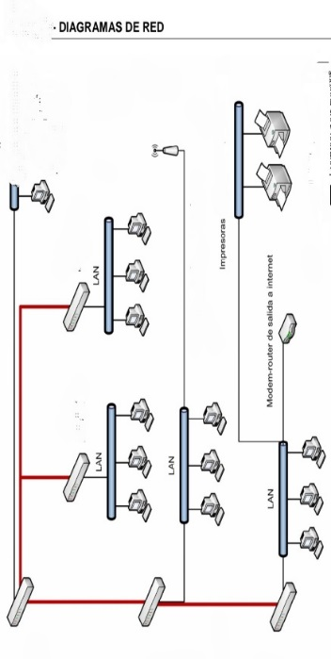
- Plano de Red Propuesta

Objetivos de la Propuesta

Objetivo General
Reestructurar y Mantener la Red LAN en la Dirección General de Planificación y Presupuesto de la Gobernación del Estado Trujillo, mejorando su conectividad y asegurando su correcto funcionamiento mediante la implementación de mejores prácticas de gestión y mantenimiento. Esto permitirá aumentar la eficiencia operativa, minimizar tiempos de inactividad y fortalecer la seguridad de los datos de dicha comunidad

4.3.2 Objetivo Específico
Implementar la reestructuración y el mantenimiento integral de la red LAN de la Dirección General de Planificación y Presupuesto de la Gobernación del Estado Trujillo, utilizando la metodología Cisco para garantizar un diseño eficiente, seguro y escalable, que mejore el rendimiento de la conectividad institucional y asegure la continuidad operativa en los procesos de planificación y gestión presupuestaria.

4.4 Desarrollo del Producto
4.4.1 Fase I. Preparación: Los días 09 ,10 de junio de 2025, fue realizada por el equipo investigador la visita a la comunidad, dando inicio a las fases de la metodología Cisco para el desarrollo del proyecto Sociotecnológico. Reestructuración y Mantenimiento de la Red LAN en la Dirección General de Planificación y Presupuesto de la Gobernación del Estado Trujillo. Se observaron las condiciones en que se encontraba la red de este lugar y se pudo constatar que la organización no cuenta con una buena estructura de la misma, se identificaron las necesidades, también se pudo apreciar los componentes y diagnosticar el rendimiento de la red.
- Observación del estado de la Red Land
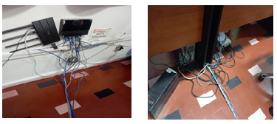

Fuente: Integrantes de proyecto
Se realizaron las siguientes actividades:
* Análisis de requerimientos: En dicha visita a La Dirección General de Planificación y Presupuesto de la Gobernación del Estado Trujillo se determinó lo siguientes requerimientos:
- Nombre del Proyecto: Reestructuración y Mantenimiento de la Red LAN en la Dirección General de Planificación y Presupuesto de la Gobernación del Estado Trujillo
- Objetivo general del Análisis de Requerimientos: Garantizar la conectividad, seguridad y eficiencia operativa mediante la actualización de infraestructura tecnológica.
- Alcance: Evaluación de red actual para conocer la necesidad para la adquisición de equipos, así como su correcta instalación y compatibilidad.
* Evaluación de la Infraestructura: Se observó que la topología existente requiere de reestructuración y reemplazo en sus componentes por obsolescencia.
* Estudio de viabilidad: El resultado de dicho estudio pudo demostrar que el proyecto de Reestructuración y mantenimiento de la red LAN en la Dirección General de Planificación y Presupuesto de la Gobernación del Estado Trujillo, es técnica, económicamente posible dentro de los recursos y condiciones de la mencionada dirección general.
* Justificación del proyecto: Se determinó que con un funcionamiento eficiente la comunidad depende en gran medida de una infraestructura tecnológica confiable que respalde sus funciones administrativas, actualmente se ha identificado que la red LAN actual presenta limitaciones significativas en cuanto a velocidad, estabilidad, seguridad y capacidad de expansión, lo que afecta negativamente la productividad del personal y la operatividad general.
Recursos utilizados: Cuaderno, Lápices, Teléfono móvil.
Logros obtenidos: Visita a la comunidad, análisis para identificar las necesidades, evaluación de la red actual donde se realizó inventario de hardware y software existentes, así como el rendimiento y seguridad de la red.

4.4.2 Fase II. Planeación: Los días 11 ,12 de junio de 2025, se realizaron visitas a la Dirección General de Planificación y Presupuesto de la Gobernación del Estado Trujillo, donde se pudo determinar que era necesario una renovación total de la estructura, evaluando las compatibilidades con los nuevos componentes y desarrollando cronograma inicial y estimación de recursos y presupuesto. Y la aprobación del proyecto por parte de la alta dirección.
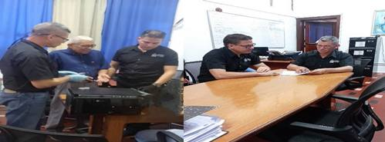
- Visita a la comunidad Fase II. Planeación
Fuente: Integrantes de proyecto
Se realizaron las siguientes actividades:
*Análisis de la red actual
Objetivo del Análisis: Evaluar el estado actual de la red LAN en la Dirección General de Planificación y Presupuesto de la Gobernación del Estado Trujillo.
- Revisión de la Red LAN Inventario de Equipos de Computación
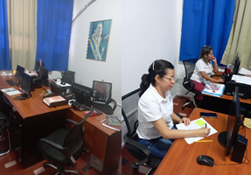

Fuente: Integrantes de proyecto
- Número de Dispositivos:
La Dirección General de Planificación y Presupuesto de la Gobernación del Estado Trujillo cuenta con (16) computadoras, trece (13) Tipo escritorio y tres (03) tipo Laptop.
- Tipo de Red:
La Dirección General de Planificación y Presupuesto de la Gobernación del Estado Trujillo tiene Red de Área Local (LAN).
- Recursos Compartidos:
Entre los recursos con que cuenta la comunidad son los siguientes: Impresoras, almacenamiento de datos, acceso a internet, etc.
Recursos utilizados: Cuaderno, Lápices, Teléfono móvil.
Logros obtenidos: visita a la comunidad, observación y análisis de la infraestructura de la red y sus componentes para poder definir la mejor opción para el desarrollo del plan correcto según los requerimientos, y necesidades de la dirección.
* Definición de requerimientos: Se estructuro mediante estudio que el proyecto de Reestructuración y mantenimiento de la red LAN en la Dirección General de Planificación y Presupuesto de la Gobernación del Estado Trujillo, es clave tener en cuenta los requerimientos tales como.
- Objetivos del Proyecto:
. Restructurar mantener y optimizar el rendimiento de la red LAN en la Dirección General de Planificación y Presupuesto de la Gobernación, garantizando la seguridad y la integridad de la información minimizando tiempos de inactividad en los procesos administrativos y presupuestarios.
. Inventario y diagnostico actual:
La Red LAN de la Dirección General de Planificación y Presupuesto de la Gobernación cuenta con (16) computadoras, trece (13) Tipo escritorio y tres (03) tipo Laptop, con un Switchet de dieciséis (16) salidas, cableado cat 5, puntos de red. Dicha red tiene una antigüedad de 15 años por lo que actualmente presenta obsolescencia.
. Requerimientos técnicos:
La nueva red LAN de la Dirección General de Planificación y Presupuesto de la Gobernación debe contar con una estructura física de cableado estructurado (categoría UTP 6), canalización de manera adecuada en la paredes y pisos evitando obstrucción y cortes, conectores RJ45, se considera de igual manera control de acceso, monitoreo continuo para alertas y generación de reportes, así como, el diseño y verificación de topología de red según los requerimientos y exigencias.
4.4.3 Fase III. Diseño de la Topología: Los días 11 y 12 de junio de 2025, se realizaron visitas a la Dirección General de Planificación y Presupuesto de la Gobernación del Estado Trujillo. En el área administrativa cuentan con 13 computadoras tipo escritorio y 03 tipo Laptop que están conectadas al concentrador central del servidor, debido a esto se decidió trabajar con la topología estrella, ya que la misma es ideal para este tipo de áreas, un switch de 16 puertos que reenvíe las señales a todos los dispositivos así mejorando la eficiencia del área, conectando cada dispositivo con conectores RJ45, y cable UTP cat 6 para interiores.
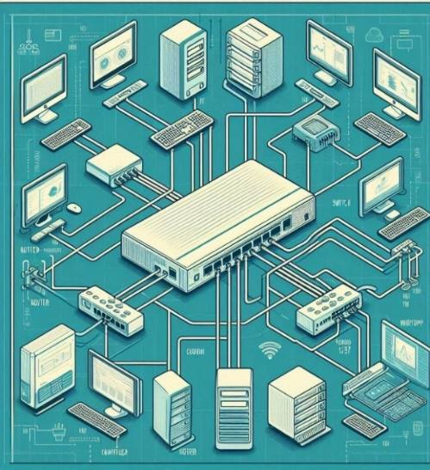
- Modelo de Topología Estrella
Fuente: Integrantes de proyecto
Diseño de la Topología
Se realizaron las siguientes actividades:
* Selección de dispositivos adecuados:
Se analizó que tipo de topología era la más adecuada para el área de la Dirección General de Planificación y Presupuesto resultado como la más conveniente la topología tipo estrella, se determinó el tipo de componentes compatibles, así como la evaluación de costos de los mismos
* Diseño lógico y físico de la red:
Se organizó el diseño lógico de la red bajo función conceptual, con segmentación en las áreas de la dirección, también las asignaciones de direcciones IP para los usuarios y servidores de archivos e impresión compartidos por área, VPN con acceso seguro para el personal autorizado de la comunidad, en el diseño físico y distribución geográfica se elaboró de manera correcta y normativa para canalización del cableado y puntos de red en los puestos de los usuarios. La infraestructura de cableado categoría UTP 6, conectores RJ45, con Switch de 16 salidas, que conectan trece (13) equipos pc tipo escritorio.
* Esquemas de direccionamiento IP: Se elaboró la recopilación de esquemas lógicos donde aparecen las subredes y rangos IP,de igual manera se hizo la verificación de asignaciones IP de cada usuario ,identificación de subredes máscaras y rangos de uso.
- Configuración de IP
Equipo | Dirección De IP | Mascara Sub red | Puerto De Enlace | Distribuidor | Switch
Equipo Nº 1 | 172.16.0.204 | 255.255.252.0 | 172.16.0.20 | 1 | 1
Equipo Nº 2 | 172.16.0.200 | 255.255.252.0 | 172.16.0.20 | 2 | 2
Equipo Nº 3 | 172.16.3.214 | 255.255.252.0 | 172.16.0.20 | 3 | 3
Equipo Nº 4 | 172.16.0.205 | 255.255.252.0 | 172.16.0.20 | 4 | 4
Equipo Nº 5 | 172.16.0.192 | 255.255.252.0 | 172.16.0.04 | 5 | 5
Equipo Nº 6 | 172.16.0.208 | 255.255.252.0 | 172.16.0.20 | 6 | 6
Equipo Nº 7 | 172.16.0.191 | 255.255.252.0 | 172.16.0.20 | 7 | 7
Equipo Nº 8 | 172.16.2.201 | 255.255.252.0 | 172.16.0.20 | 8 | 8
Equipo Nº 9 | 172.16.2.202 | 255.255.252.0 | 172.16.0.20 | 9 | 9
Equipo Nº 10 | 172.16.0.199 | 255.255.252.0 | 172.16.0.20 | 10 | 10
Equipo N° 11 | 172.16.0.195 | 255.255.252.0 | 172.16.0.20 | 11 | 11
Equipo N° 12 | 172.16.0.209 | 255.255.252.0 | 172.16.0.20 | 12 | 12
Equipo N° 13 | 172.16.0.191 | 255.255.252.0 | 172.16.0.04 | 13 | 13
Fuente: Los Investigadores (2025)

*Testeo de red:
Se realizó el testeo de red para comprobar el funcionamiento y rendimiento real de la infraestructura y poder identificar fallas o debilidades.
- Testeo de Puntos de Red
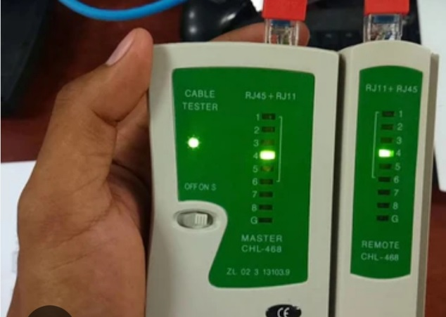

Fuente: Integrantes de proyecto
Recursos utilizados: Tester de Red, Cuaderno, Lápices, Teléfono móvil.
Logros obtenidos: visita a la comunidad, verificación del número de equipos y sus componentes conectados a la red de la comunidad, la misma es de tipo (LAN), debe contar con routers central elegido de manera adecuada que cumpla con la capacidad de procesamiento y protocolos, de igual manera la instalación de Switches 16 para que permita interconexión eficiente entre dispositivos, incluyendo como topología lógica tipo estrella, Planificación del esquema de direccionamiento IP, utilizando direcciones privadas (por ejemplo, 192.168.1.x). Cableado estructurado con cables de categoría 6. Se recomienda una topología en estrella para facilitar la gestión y optimización de red.
4.4.4 Fase IV. Implementación: El día 19 ,20 de junio 2025, se visitó la comunidad Dirección General de Planificación y Presupuesto de la Gobernación del Estado Trujillo, se realizó la adquisición de materiales y otros componentes para la nueva red, así como la verificación y pruebas de compatibilidad de los mismos para mejorar la infraestructura dicha comunidad siguiendo las normas adecuadas para un cableado estructurado de manera eficiente.
- Verificación de Material a utilizar
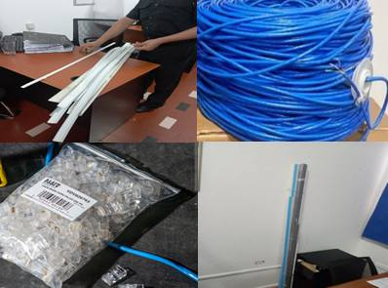

Fuente: Integrantes de proyecto
Se realizaron las siguientes actividades:
*Configuración de equipos: Se elaboró la configuración los dispositivos de red, así mismo el enrutamiento para dirigir el tráfico según el diseño.
*Pruebas: Se realizan pruebas exhaustivas para verificar que la red funcione correctamente.
*Documentación: Se actualizo la documentación con la configuración final de la red. Adquisición y verificación de Materiales y otros componentes para la nueva red LAN.
Recursos utilizados:
- Recursos Físicos: Computador Principal, dispositivos periféricos, impresoras, escáner, Tester para prueba física
-Recursos de Software: Windows, Linux.
-Recursos Humanos: Integrantes del Proyecto.
Logros obtenidos: visita a la comunidad, constatación de los materiales adecuados según normas establecidas para la Reestructuración y Mantenimiento de la Red LAN en la Dirección General de Planificación y Presupuesto de la Gobernación del Estado Trujillo. Configuración y Pruebas para definir estatus de la Red.
4.4.5 Fase V. Operación: Se visitó a la comunidad Dirección General de Planificación y Presupuesto de la Gobernación del Estado Trujillo. los días: 20,23, 25,26 de junio del 2025 donde se hizo el desmontaje de la Red y su infraestructura obsoleta, procediendo posteriormente a dar inicio a la instalación de la nueva Red LAN así como la configuración de nuevos dispositivos, configuración de VLan protocolos de enrutamiento y seguridad
Se realizaron las siguientes actividades:
* Desmontaje del cableado. e infraestructura de la Red: Se inició esta fase con el apagado de los equipos conectados a la red, retirando el cableado y demás componentes obsoletos
- Desmontaje y Colocación de Cableado
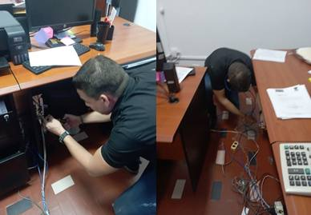

Fuente: Integrantes de proyecto
*Colocación de puntos de electricidad en lugares adecuados: Se procedió a colocar tomas corrientes en puntos estratégicos para a alimentación eléctrica y de manera normativa
- Colocación de Puntos de electricidad
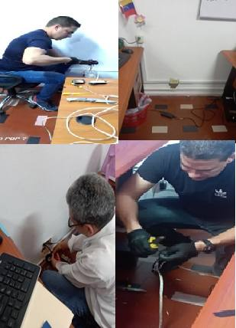

Fuente: Integrantes de proyecto
* Colocación de conectores RJ45: Se realizó la colocación de todos los conectores RJ45 que requería la nueva red LAN un total (32) conectores.
- Sustitución de conectores Rj45
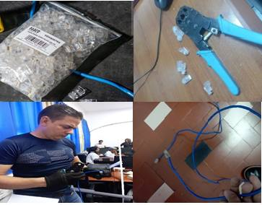

Fuente: Integrantes de proyecto
* Reestructuración e instalación del cableado tipo UTP categoría 6: Se utilizó para la reestructuración del cableado del tipo UTP Categoría 6 en la nueva red por sus ventajas y calidad verificando su compatibilidad y normativa.
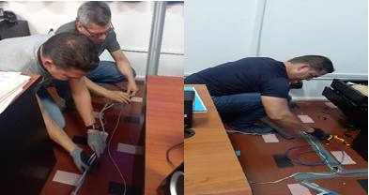
- Colocación de cableado UTP categoría 6

Fuente: Integrantes de proyecto
* instalación de canaletas en paredes y pisos: Se colocaron canaletas de 2” pulgadas para el empotramiento del cableado UTP categoría 6 mejorando la estética del área y para evitar obstrucción de la misma.
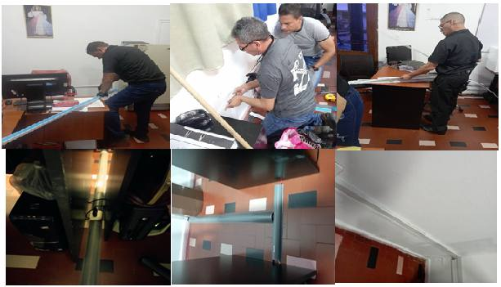
- Colocación de canaletas en pared y pisos

Fuente: Integrantes de proyecto

Recursos utilizados: cable UTP cat 6, conectores RJ45, canaletas, Tester, ponchadora, guantes, alicate, tenaza pela cable, cable N° 12 electricidad, tomas corrientes, cinta aislante.
Logros obtenidos: visita a la comunidad, instalación del nuevo cableado y sus componentes, verificación de la nueva infraestructura y su compatibilidad con la misma, mejoramiento en la estética del ambiente o área de trabajo, mayor estabilidad y menor latencia, aumento en la seguridad, reducción de costos a largo plazo, disminución de las interferencias o cortes en la red
4.4.6 Fase VI. Optimización:
Se visitó a la comunidad Dirección General de Planificación y Presupuesto de la Gobernación del Estado Trujillo los días 30 de Junio, 01,02,03,07 de Julio de 2025, donde se realizaron pruebas de conectividad de la nueva red LAN , de igual manera la evaluación, optimización del tráfico con la configuración del Switche y ajustes de hardware para que el sistema funcione con eficiencia máxima, pruebas y monitoreo continuo en tiempo real estado actual para evitar cuellos de botella y en como la comunidad maneja y mejora de forma continua su red, sin interrumpir la operación y adaptándose a sus necesidades día a día y de forma dinámica para prestar una mejor calidad en sus áreas administrativas, programas, tecnologías, métodos o procesos. El monitoreo de la nueva Red LAN se mantendrá por los siguientes meses que restan del año 2025 como garantía para asegurar su estado continuamente.
Se realizaron las siguientes actividades:
- Prueba de conectividad PING
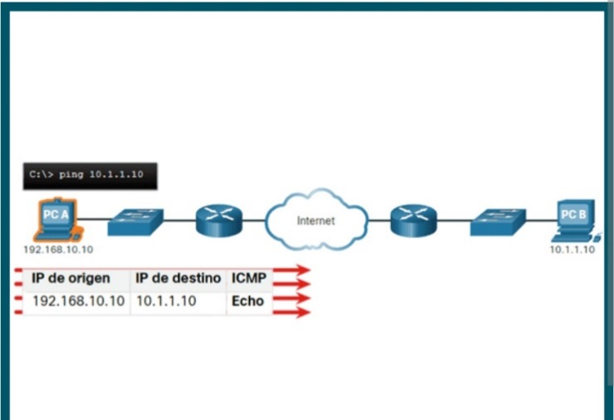

* Pruebas de conectividad y rendimiento: Se realizó prueba de conectividad PING entre dispositivos, conexiones entre switches, servidor y usuarios
Fase de Prueba para evaluación y verificación de la red
* Evaluación de distribuidor junto con verificación desde switch a los equipos: El objetivo de esta evaluación fue el de asegurar que el distribuidor cumpla con los requisitos técnicos, de calidad y soporte, verificando que hardware sea compatible con la topología en este caso tipo estrella, de igual manera se constató la conexión directa de cada Pc al puerto correspondiente con pruebas de continuidad del cableado ( uso de tester), se logró etiquetar la identificación de cada puerto o salida con el nombre del usuario.
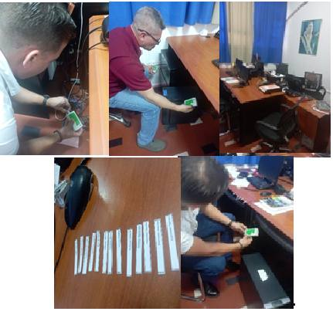
- Verificación de la Red

Fuente: Integrantes de proyecto
* Ajustes de Seguridad y Redundancia: El objetivo del equipo investigador fue minimizar riesgos y proteger la confidencialidad, integridad y disponibilidad de los datos de la red permitiendo mantener la red activa frente a fallos de hardware, el punto neurálgico en este caso es el Switch central se debe proteger a toda costa asegurando el acceso físico con ventilación, alimentación estabilizada en la topología en estrella utilizada en el proyecto.
- Ajustes de Seguridad


Constatación de configuración de IP
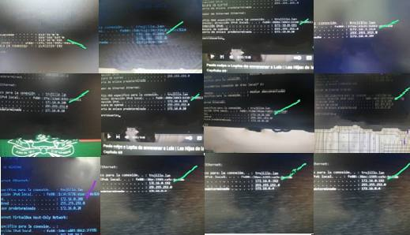
* Constatación de configuración de IP: Se elaboró por parte del equipo de investigación la recopilación de esquemas lógicos donde aparecen las subredes y rangos IP, de igual manera se hizo la verificación de asignaciones IP de cada usuario, identificación de subredes máscaras y rangos de uso.Direcciones IP
Fuente: Integrantes de proyecto
* Prueba y monitoreo continuo:
Se realizó prueba y verificación del cableado por color desde punta extremo de Switche hasta punta extremo de computador utilizando la norma T568B, de igual manera se realizó la verificación de la seguridad de la red con los mecanismos como firewalls para garantizar estabilidad, se realizó pruebas de configuración IP
- Tabla de Monitoreo continuo
Prueba de Punta de cable extremo (Punta switch) | Prueba de punta de cable extremo del Computador | Resultados
Blanco naranja 1 | Blanco naranja 1 | APROBADO
Naranja 2 | Naranja 2 | APROBADO
Blanco verde 3 | Blanco verde 3 | APROBADO
Azul 4 | Azul 4 | APROBADO
Blanco azul 5 | Blanco azul 5 | APROBADO
Verde 6 | Verde 6 | APROBADO
Blanco marrón 7 | Blanco marrón 7 | APROBADO
Marrón 8 | Marrón 8 | APROBADO

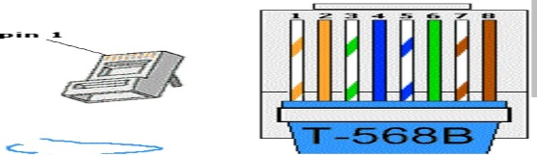
- Normativa T568B

Recursos utilizados:
- Recursos Físicos: Computadores, dispositivos periféricos, impresoras, escáner, Tester para prueba física.
-Recursos de Software: Windows
-Recursos Humanos: Integrantes del Proyecto.
Logros obtenidos: visita a la comunidad, verificación del cableado por color desde punta extremo de Switche hasta punta extremo de computador utilizando la norma T568B, de igual manera se realizó la verificación de la seguridad de la red con los mecanismos como firewalls para garantizar estabilidad, se realizó pruebas de configuración IP a trece (13) equipos de la Dirección, se llevara un monitoreo continuo en tiempo real del comportamiento de la red para así poder detectar cualquier anomalía y afinar la configuración.
Fase VI. Optimización (Seguimiento, Evaluación y Monitoreo de red LAN mes de agosto)
Descripción de la Visita Comunitaria
Se realizó la visita por parte del equipo investigador a la comunidad Dirección General de Planificación y Presupuesto de la Gobernación del Estado Trujillo, el día 28 de Agosto de 2025, donde se realizaron pruebas y fase de monitoreo para asegurar el rendimiento de conectividad de la nueva red LAN ,no se detectaron fallos o interrupciones en la conectividad, de igual manera la evaluación, optimización del tráfico, para que el sistema funcione con eficiencia máxima, día a día y de forma dinámica para prestar una mejor calidad en sus áreas administrativas, programas, tecnologías, métodos o procesos siguiendo y manteniendo la seguridad de la red . El monitoreo de la Red LAN se mantendrá por los siguientes meses como garantía para asegurar su estado continuamente.
Se realizaron las siguientes actividades:
- Visita a la comunidad.
- Verificación del cableado y dispositivos conectados a la red
- Verificación de la seguridad de la red.
- Constatación de rendimiento de la red y su estatus.
Recursos utilizados: Computadores, equipo investigador.
Logros obtenidos: visita a la comunidad, constatación del cableado y sus componentes, verificación de la nueva infraestructura, evaluación y monitoreo de la configuración IP.
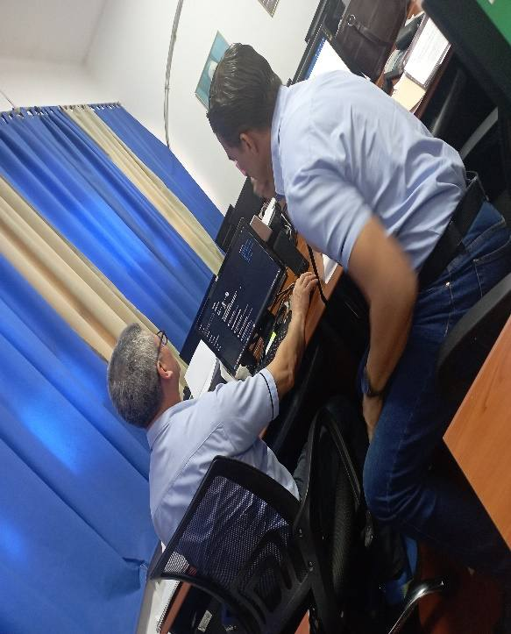
- Optimización (Seguimiento, Evaluación y Monitoreo de red LAN mes de agosto)

Fuente: Integrantes de proyecto
Fase VI. Optimización (Seguimiento, Evaluación y Monitoreo de red LAN mes de septiembre)
Descripción de la Visita Comunitaria
Se realizó visita por parte del equipo investigador a la comunidad Dirección General de Planificación y Presupuesto de la Gobernación del Estado Trujillo, el día 30 de Septiembre de 2025, donde se realizaron pruebas y fase de monitoreo para asegurar el rendimiento de conectividad de la red LAN ,no se detectaron fallos o interrupciones en la conectividad, de igual manera la evaluación, optimización del tráfico, para que el sistema funcione con eficiencia máxima, día a día y de forma dinámica para prestar una mejor calidad en sus áreas administrativas, programas, tecnologías, métodos o procesos siguiendo y manteniendo la seguridad de la red . El monitoreo de la Red LAN se mantendrá por los siguientes meses como garantía para asegurar su estado continuamente.
Se realizaron las siguientes actividades:
* Visita a la comunidad.
* Verificación del cableado y dispositivos conectados a la red.
* Verificación de la seguridad de la red.
* Constatación de rendimiento de la red y su estatus.
Recursos utilizados: Computadores, equipo investigador.
Logros obtenidos: visita a la comunidad, constatación del cableado y sus componentes, verificación de la nueva infraestructura, evaluación y monitoreo de la configuración IP.
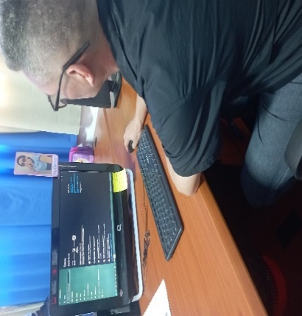
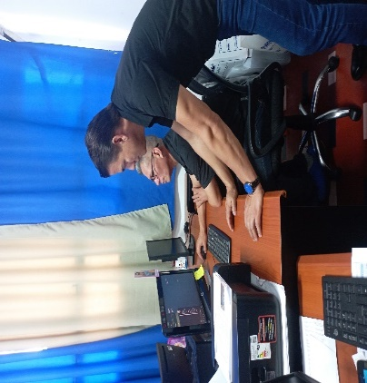
- Optimización (Seguimiento, Evaluación y Monitoreo de red LAN mes de septiembre)

Fuente: Integrantes de proyecto

Fase VI. Optimización (Seguimiento, Evaluación y Monitoreo de red LAN mes de octubre)
Se realizaron las siguientes actividades:
* Verificación de dispositivos conectados
* Evaluación de seguridad de la red LAN.
*Supervisión del tráfico de red.
* Medición de rendimiento.
Recursos utilizados: Computadores, equipo investigador.
Logros obtenidos: visita a la comunidad, constatación del cableado y sus componentes, verificación de la nueva infraestructura, evaluación y monitoreo de la configuración IP.
- Optimización (Seguimiento, Evaluación y Monitoreo de red LAN mes de octubre)
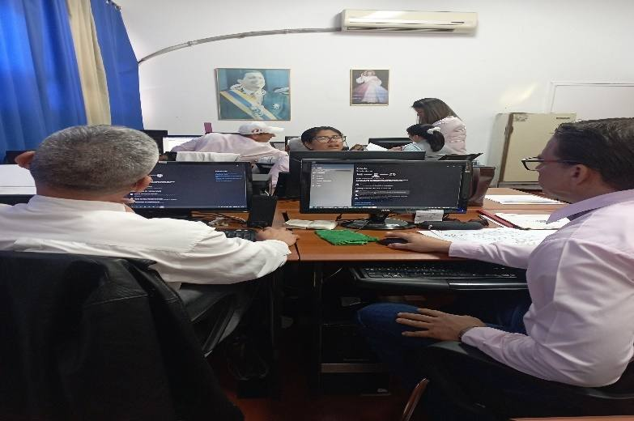

Fuente: Integrantes de proyecto

Costo y plan de financiamiento. estudio de la factibilidad
Técnica (Conexiones de Red)
La Dirección General de Planificación y Presupuesto de la Gobernación del Estado Trujillo, cuenta con una red a internet necesaria para la realización y ejecución del proyecto Sociotecnológico, lo tanto no se necesitó contratar servicios de red a otras empresas.
Componentes de Red
Características de los componentes de red de la Dirección General de Planificación y Presupuesto
- Tabla de Componentes
Componentes | Dirección General de Planificación y Presupuesto de la Gobernación Trujillo
Red de Internet | 1 (Aba Cantv)
Cableado | UTP Categoría (6)
Conectores | RJ45
Switchera | 16 Puertos
Router | 1Aba Cantv
Fuente: Integrantes de proyecto
Económica
El costo y plan de financiamiento del proyecto Reestructuración y Mantenimiento de la Red LAN en la Dirección General de Planificación y Presupuesto de la Gobernación del Estado Trujillo, deben ser detallados y bien estructurados para asegurarse en lograr una implementación exitosa; Al examinar tanto la valoración cualitativa, como la cuantitativa de los criterios, completo la posibilidad de realizar el proyecto, después de realizarse el análisis de la propuesta a desarrollar, el proyecto es totalmente accesible dados los costos del mismo.
Económica (Costo de Materiales)
- Costo de Materiales
N° | Materiales | Cantidad | Costo
1 | Conectores RJ45 | 100 | Bs. 313.44
2 | Gorros para RJ45 | 80 | Bs. 195.00
3 | Tirraje | 100 | Bs. 117.54
4 | Ponchadora | 1 | Bs. 1.000.44
5 | Tester | 1 | Bs. 600.90
6 | Cable cat. 6 | 50mt | Bs. 1.440.60
7 | Puertos | 2 | Bs. 1.800,00
8 | Cajetín de electricidad | 6 | Bs. 950,18
9 | Cable electricidad N°12 | 15mt | Bs. 1.700.00
10 | Toma Corriente | 6 | Bs. 2.400.00
11 | Canaletas para cables | 15 | Bs. 6.000.00
Fuente: Integrantes de proyecto

Capacitación al Personal en la Administración y uso Adecuado de la Red.
Descripción de la Visita Comunitaria
El día lunes 27 de octubre de 2025 se realizó por parte del equipo investigador la Décima Quinta (15) visita a la comunidad Dirección General de Planificación y Presupuesto de la Gobernación del Estado Trujillo, donde se Programa de Capacitación: Administración y Uso de la Red LAN
Dirección General de Planificación y Presupuesto Gobernación del Estado Trujillo
1. Objetivo General
Capacitar al personal técnico y administrativo en el uso eficiente, seguro y responsable en la red LAN de la Dirección General de Planificación y Presupuesto de la Gobernación del Estado Trujillo, fortaleciendo las competencias en administración básica, buenas prácticas de conectividad y prevención de incidentes.
2. Contenido Programático
Tema 1: Fundamentos de Redes LAN
- Conceptos básicos de redes: topología, protocolos, dispositivos.
- Componentes de la red LAN institucional.
- Diferencias entre LAN, WAN y WLAN.
Tema 2: Uso Adecuado de la Red
- Buenas prácticas de conexión y navegación.
- Gestión de archivos compartidos y carpetas de red.
- Uso responsable del ancho de banda.
Tema 3: Seguridad en la Red
- Políticas de contraseñas y autenticación.
- Reconocimiento de amenazas comunes (phishing, malware).
- Procedimientos ante incidentes de seguridad.
Tema 4: Administración Básica
- Monitoreo de tráfico y rendimiento.
- Configuración básica de switches y routers.
- Gestión de VLANs y direcciones IP.
- Registro y documentación de cambios.
Tema 5: Mantenimiento Preventivo
- Verificación de puntos de red y cableado.
- Actualización de software, firmware y limpieza física de equipos
Se realizaron las siguientes actividades:
1. Visita a la comunidad.
2. Charla para la capacitación al Personal en la Administración y uso Adecuado de la Red.
Recursos utilizados: Computadores, teléfono móvil, personal de la Dirección General de Planificación y Presupuesto de la Gobernación del Estado Trujillo, equipo investigador.
Logros obtenidos: visita a la comunidad, charla al personal de la Dirección General de Planificación y Presupuesto de Gobernación del Estado Trujillo para capacitación en la administración y uso adecuado de la Red.
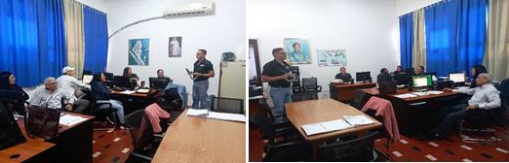
- Charla al personal de la Dirección General de Planificación y Presupuesto de Gobernación del Estado Trujillo, para capacitación en la administración y uso adecuado de la Red.

Fuente: Integrantes de proyecto
Documentación y cierre
Informe Técnico Reestructuración y Mantenimiento de la Red LAN en la Dirección General de Planificación y Presupuesto de la Gobernación del Estado Trujillo
Descripción de la Visita Comunitaria
El día martes 28 de octubre de 2025 se realizó por parte del equipo investigador la Décima Quinta (15) visita a la comunidad Dirección General de Planificación y Presupuesto de la Gobernación del Estado Trujillo, donde se elaboró el informe técnico detallado correspondiente según la metodología de Cisco.
Descripción del Informe
Este informe presenta el desarrollo del proyecto de Reestructuración y Mantenimiento de la Red LAN en la Dirección General de Planificación y Presupuesto de la Gobernación del Estado Trujillo, siguiendo la metodología Cisco. El objetivo del mismo fue modernizar la infraestructura de red, para mejorar la conectividad, seguridad y escalabilidad para soportar las operaciones de la comunidad.
En la Fase 1: Preparación
-Se sostuvo reuniones con la máxima autoridad de la comunidad Dirección General de Planificación y Presupuesto de la Gobernación del Estado Trujillo
- Se identificaron los problemas tales como: cableado obsoleto, equipos lentos, interrupciones frecuentes.
- Se hizo la revisión del área física de la comunidad.
- Levantamiento de inventario de equipos y componentes con los que cuenta la mencionada Dirección General.
En la Fase 2: Planeación
Se determinó lo siguientes requerimientos:
- Nombre del Proyecto: Reestructuración y Mantenimiento de la Red LAN en la Dirección General de Planificación y Presupuesto de la Gobernación del Estado Trujillo
- Objetivo general del Análisis de Requerimientos: Para garantizar la conectividad, seguridad y eficiencia operativa mediante la actualización de infraestructura tecnológica.
- Alcance: Se evaluó la red para conocer la necesidad para la adquisición de equipos y componentes, así como su correcta instalación y compatibilidad.
* Evaluación de la Infraestructura: Se observó que la topología existente requería de reestructuración y reemplazo en sus componentes por obsolescencia.
* Estudio de viabilidad: El resultado de dicho estudio pudo demostrar que el proyecto de Reestructuración y mantenimiento de la red LAN en la Dirección General de Planificación y Presupuesto de la Gobernación del Estado Trujillo, es técnica, económicamente posible dentro de los recursos y condiciones de la mencionada dirección general.
* Justificación del proyecto: Se determinó que con un funcionamiento eficiente la comunidad depende en gran medida de una infraestructura tecnológica confiable que respalde sus funciones administrativas, se identificó que la red LAN anterior presentaba limitaciones significativas en cuanto a velocidad, estabilidad, seguridad y capacidad de expansión, lo que afectaba negativamente la productividad del personal y la operatividad general.

En la Fase 3: Diseño
- Selección de dispositivos adecuados:
Se analizó que tipo de topología era la más adecuada para el área de la Dirección General de Planificación y Presupuesto.
- Diseño lógico y físico de la red:
Se organizó el diseño lógico de la red bajo función conceptual, con segmentación en las áreas de la dirección, también las asignaciones de direcciones IP para los usuarios y servidores de archivos e impresión compartidos por área, VPN con acceso seguro para el personal autorizado de la comunidad, en el diseño físico y distribución geográfica se elaboró de manera correcta y normativa para canalización del cableado y puntos de red en los puestos de los usuarios
- Esquemas de direccionamiento IP:
Se elaboró la recopilación de esquemas lógicos donde aparecen las subredes y rangos IP,de igual manera se hizo la verificación de asignaciones IP de cada usuario ,identificación de subredes máscaras y rangos de uso.
Testeo de red:
Se realizó el testeo de red para comprobar el funcionamiento y rendimiento real de la infraestructura y poder identificar fallas o debilidades.
En la fase 4: Implementación
*Configuración de equipos: Se elaboró la configuración los dispositivos de red, así mismo el enrutamiento para dirigir el tráfico según el diseño.
*Pruebas: Se realizan pruebas exhaustivas para verificar que la red funcione correctamente.
*Documentación: Se actualizo la documentación con la configuración final de la red. Adquisición y verificación de Materiales y otros componentes para la nueva red LAN
En la Fase 5: Operación
- Desmontaje del cableado. e infraestructura de la Red: Se inició esta fase con el apagado de los equipos conectados a la red, retirando el cableado y demás componentes obsoletos
- Colocación de puntos de electricidad en lugares adecuados: Se procedió a colocar tomas corrientes en puntos estratégicos para a alimentación eléctrica y de manera normativa
- Colocación de conectores RJ45: Se realizó la colocación de todos los conectores RJ45 que requería la nueva red LAN un total (32) conectores
- Reestructuración e instalación del cableado tipo UTP categoría 6: Se utilizó para la reestructuración del cableado del tipo UTP Categoría 6 en la nueva red por sus ventajas y calidad verificando su compatibilidad y normativa.
- instalación de canaletas en paredes y pisos: Se colocaron canaletas de 2” pulgadas para el empotramiento del cableado UTP categoría 6 mejorando la estética del área y para evitar obstrucción de la misma.
En la Fase VI: Optimización:
- Pruebas de conectividad y rendimiento:
Se realizó prueba de conectividad PING entre dispositivos, conexiones entre switches, servidor y usuarios

Fase de Prueba para evaluación y verificación de la red:
- Evaluación de distribuidor junto con verificación desde switch a los equipos:
El objetivo de esta evaluación fue el de asegurar que el distribuidor cumpla con los requisitos técnicos, de calidad y soporte, verificando que hardware sea compatible con la topología en este caso tipo estrella, de igual manera se constató la conexión directa de cada Pc al puerto correspondiente con pruebas de continuidad del cableado (uso de tester), se logró etiquetar la identificación de cada puerto o salida con el nombre del usuario.
- . Ajustes de Seguridad y Redundancia:
El objetivo fue minimizar riesgos y proteger la confidencialidad, integridad y disponibilidad de los datos de la red permitiendo mantener la red activa frente a fallos de hardware, el punto neurálgico en este caso es el Switch central se debe proteger a toda costa asegurando el acceso físico con ventilación, alimentación estabilizada en la topología en estrella utilizada en el proyecto.
- Prueba y monitoreo continuo:
Se realizó prueba y verificación del cableado por color desde punta extremo de Switche hasta punta extremo de computador utilizando la norma T568B, de igual manera se realizó la verificación de la seguridad de la red con los mecanismos como firewalls para garantizar estabilidad, se realizó pruebas de configuración IP.
Se realizaron las siguientes actividades:
1. Visita a la comunidad.
2. Elaboración de Informe técnico detallado, correspondiente según la metodología de Cisco.
Recursos utilizados: Computadores, teléfono móvil, equipo investigador.
Logros obtenidos: visita a la comunidad, elaboración de Informe técnico detallado correspondiente según la metodología de Cisco.
- Informe Técnico Reestructuración y Mantenimiento de la Red LAN en la Dirección General de Planificación y Presupuesto de la Gobernación del Estado Trujillo.
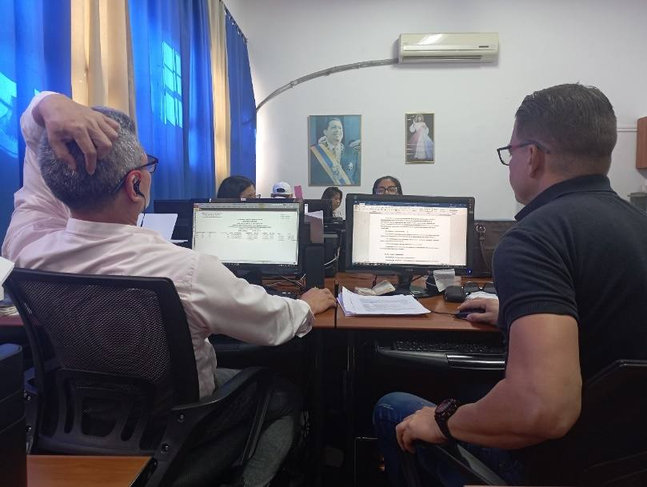
Fuente: Integrantes de proyecto

PARTE V. CONCLUSIONES Y RECOMENDACIONES

5.1 CONCLUSIONES
La reestructuración y mantenimiento de la red LAN en la Dirección General de Planificación y Presupuesto de la Gobernación del Estado Trujillo, permitió abordar de manera integral las necesidades tecnológicas de la institución, optimizando su infraestructura de red y mejorando significativamente la calidad del servicio en los equipos de computación. A lo largo del desarrollo de dicho proyecto se cumplieron satisfactoriamente los objetivos planteados.
Una vez culminado el proceso de reestructuración y mantenimiento de la red LAN, se logró un diagnóstico del estado de la red, donde se identificaron debilidades críticas en conectividad, seguridad y rendimiento que permitió establecer un punto claro para la intervención.
En definición de requerimientos se determinaron las necesidades técnicas y operativas, garantizando que el nuevo diseño respondiera a las exigencias institucionales.
El diseño de la topología de red, se propuso la de tipo estrella que optimiza el flujo de datos, mejora la estabilidad y facilita el mantenimiento.
En la mejora de la infraestructura, se renovaron componentes clave como cableado, conectores, switches, reubicación de routers y puntos de acceso, elevando la calidad y confiabilidad del servicio.
En la implementación de un servicio óptimo, se configuraron los equipos de computación para operar en un entorno de red más estable, rápido y seguro, mejorando la experiencia del usuario.
En definitiva, este proyecto no solo resolvió los problemas existentes, sino que sentó las bases para una gestión tecnológica más eficiente, alineada con los objetivos estratégicos de la Dirección General de Planificación y Presupuesto de la Gobernación del Estado Trujillo. La nueva red LAN representa un avance significativo en la modernización de los procesos administrativos y presupuestarios, contribuyendo al fortalecimiento de la infraestructura de la comunidad.

5.2 RECOMENDACIONES

  - Implementar un plan de mantenimiento preventivo periódico
Establecer rutinas mensuales y trimestrales para revisar el estado de los equipos de red, verificar la integridad del cableado estructurado y actualizar
el firmware de los dispositivos.
  - Capacitación continua del personal
Promover talleres y cursos sobre administración de redes, seguridad informática y nuevas tecnologías para asegurar una gestión eficiente y actualizada de la infraestructura.
  - Monitoreo constante del rendimiento de la red
Utilizar herramientas de monitoreo para detectar cuellos de botella, caídas de servicios o accesos no autorizados, permitiendo una respuesta proactiva ante posibles fallas.
  - Documentación técnica actualizada
Mantener un repositorio digital con configuraciones de dispositivos, manuales de procedimientos y bitácoras de mantenimiento, accesible para el equipo de soporte.
  - Evaluación anual de escalabilidad
Realizar diagnósticos anuales para determinar si la red sigue cumpliendo con las demandas operativas y planificar futuras ampliaciones o mejoras tecnológicas.
  - Aplicación de políticas de seguridad de red
Establecer controles de acceso, segmentación de red y autenticación robusta para proteger la información institucional y minimizar riesgos de intrusión.

REFERENCIAS BIBLIOGRÁFICAS
Albarrán, C. (2023, November 13). Cableado estructurado, qué es, tipos y utilidades. Redes&Telecom. https://www.redestelecom.es/infraestructuras/ cableado - estructurado-que-es-tipos-y-utilidades/
Bastidas (2021), Red LAN para el “Frente Francisco de Miranda, Barinas Edo Barinas” Universidad Nacional Experimental de los Llanos Occidentales “Ezequiel Zamora”. http://opacc.unellez.edu.ve
Carrizo, F. y Peñaloza, L. (2024). Optimización a la Red de la Sala de Alma Mater del Núcleo Universitario Politécnico Territorial “Mario Briceño Iragorry. [Tesis de Pregrado no publicada]. Núcleo Universitario de Educación Socialista la Beatriz.
Colaboradores de Wikipedia. (2025a, May 15). Estándar de Internet. Wikipedia, La Enciclopedia Libre. https://es.wikipedia.org/wiki/ Est%C3%A1ndar_de_Internet
Colaboradores de Wikipedia. (2025b, June 4). Medio de transmisión - Wikipedia, la enciclopedia libre. https://es.wikipedia.org/wiki/Medio_de_transmisi% C3%B3n#:~:text=Para%20trans%20mitir%20datos%20se%20usan,s%C3%ADmplex.https://es.wikipedia.org/wiki/Topolog%C3%ADa_de_red%20https://es.wikipedia.org/wiki/Est%C3%A1ndar_de_Internet
Colaboradores de Wikipedia. (2025c, June 4). Medio de transmisión - Wikipedia, la enciclopedia libre. https://es.wikipedia.org/wiki/ Medio_de _transmisi%C3%B3n#:~:text=Para%20trans%20mitir%20datos%20se%20usan,s%C3%ADmplex.
Colaboradores de Wikipedia. (2025d, November 24). Topología de red. Wikipedia, La Enciclopedia Libre. https://es.wikipedia.org/wiki/ Topolog % C3 % AD a_de_red
Constitución de la República Bolivariana de Venezuela. Gaceta Oficial N° 36.860 de fecha 30/12/1999. Reimpresa Gaceta Oficial Extraordinaria N° 5.453 de fecha 24/03/2000 http://www.mp.gob.ve/wp-content/uploads/2023/07/Constitucion-de-la-Republica-de-Venezuela.pdf
De Sousa, A., León, A., y Flores, S. (2020). Diseño de un Modelo que Permita la Transmisión de Datos entre Sistemas de Información basados en Ordenadores en la UNEFA Maracay. [Tesis de Pregrado no publicada]. Universidad Nacional Experimental Politécnica de da Fuerza Armada sede Maracay. https://www.studocu.com/latam/document/universidad-nacional- experimental - politecnica-de-la-fuerza-armada-bolivariana/defensa-integral-de-la-nacion/ proyecto-de-ing-en-telecomunicaciones/13424906
Hernández Sampieri, R., Fernández Collado, C., Baptista Lucio, M., Méndez Valencia, S., y Mendoza Torres, C. P. (2014). Metodología de la Investigación. (6ªed). McGRAW-HILL / INTERAMERICANA EDITORES, S.A. DE C.V. https://apiperiodico.jalisco.gob.mx/api/sites/periodicooficial.jalisco.gob.mx/files/metodologia_de_la_investigacion_-_roberto_hernandez_sampieri.pdf
Huilcapi, S. y Gallegos, D. (2020). Importancia del diagnóstico situacional de la empresa. Revista espacio, 40, 11-13. https:/www.revistaespacios.com/ a20v41n40/a20v41n40p02.pdf
Hwang, D. (2021, April 23). Red de área local o LAN. ComputerWeekly.es. https://www.computerweekly.com/es/definicion/Red-de-area-local-o-LAN#:~:text =L%20a%20red%20LAN%20requiere%20cables,agilizar%20los%20flujos%20de%20tr%%20C3%A1fico.
Martins Pestana, F y Palella Stracuzzi, S (2012). Metodología de la Investigación Cuantitativa. Fondo Editorial de la Universidad Pedagógica Experimental Libertador. (FEDUPEL). La editorial pedagógica de Venezuela. https://metodologiaecs.wordpress.com/wp-content/uploads/2015/09/metodologc3 ada-de-la-investigacic3b3n-cuantitativa-3ra-ed-2012-santa-palella-stracuzzi-feliberto-martins-pestana.pdf
Leonardo, A. A. D., y De Jesús, M. o. R. (2021b, octubre 4). Diseño de la reestructuración del cableado estructurado y conexiones inalámbricas para mejorar la red de datos de la empresa Air-e sede Avenida del Libertador de la ciudad de Santa Marta. Repositorio Institucional Universidad Cooperativa de Colombia. https://repository.ucc.edu.co/entities/publication/59109edb-efd1-4a64-8cf0-fcb3be01bbb2
Ley Orgánica de Reforma Parcial del Decreto con Rango, Valor y Fuerza de Ley Orgánica de Ciencia, Tecnología e Innovación. Gaceta Oficial Extraordinaria N° 6.693. República Bolivariana de Venezuela. (2022). https://mincyt.gob.ve /download/locti/?wpdmdl=2178&refresh =673211353ecee1731334453
Ley de Infogobierno. Gaceta Oficial N° 40.274. República Bolivariana de Venezuela. (2013). https://www.asambleanacional.gob.ve /storage/documentos /leyes/ley-de-infogobierno-20211108160540.pdf
Ley Orgánica del Plan de la Patria de la 7 Grandes Transformaciones. Gaceta Oficial Extraordinaria N° 6.907. República Bolivariana de Venezuela. (2025). https ://mppp.gob.ve/wp-content/uploads/2025/06/GOE-6.907-.pdf
Ley de Régimen Político del Estado Trujillo. Gaceta Oficial N°00027, Estado Trujillo – República Bolivariana de Venezuela (2000).
Ley de Reforma Parcial de Ley de Régimen Político del Estado Trujillo Estado. Gaceta Oficial Extraordinaria S/N°, Trujillo – República Bolivariana de Venezuela (2019).
La Creación, Organización, Funcionamiento y Adscripción de la Administración Pública del Estado Trujillo. Decreto N°4107, Estado Trujillo – República Bolivariana de Venezuela (2023).
Lewis, S. (2021, May 12). Sistema operativo de red (NOS). ComputerWeekly.es. https://www.computerweekly.com/es/definicion/Sistema-operativo-de-red-NOS#:~:t%20ext=Un%20sistema%20operativo%20de%20red, de%20%C3%A1rea%20local%20%20(LAN).
Programa Nacional de Formación en Informática. Gaceta Oficial 38.930 (2008) UPTTMBI - República Bolivariana de Venezuela. https://www.upttmbi.edu.ve /site/docs/DOCUMENTO_RECTOR_PNFI.pdf
Servidor. (n.d.). Paessler - the Monitoring Experts. https://www.paessler.com/es/it-xplained/server#:~:text=Un%20servidor%20es%2% 200un%20sistema,comparten%20recursos%20con%20m%C3%A1quinas%20cliente.
Suárez, M. (2002). Algunas reflexiones sobre la investigación-acción colaboradora en educación. Revista Electrónica de Enseñanza de las Ciencias Vol. 1, Nº 1, Facultad de Ciencias da Educación. Universidad de de Vigo. Campus de Ourense, 17, 7 - 8. Extraído el 22 de Abril, 2025 de http://www.saum.uvigo.es/reec/volumenes/volumen1/Numero1/Art3.pdf.
Sarmiento, M. y Mendoza, J. (2024). Reestructuración de Redes en el Área Administrativa de la C.C.C José Gregorio Hernández. [Tesis de Pregrado no publicada]. Universidad Pedagógica Territorial del Estado Trujillo Mario Briceño Iragorry.
Tanenbaum, A. S., y Wetherall, D. J. (2012). Redes de computadoras. (5ta edición). PEARSON EDUCACIÓN, México. https: //bibliotecavirtualapure. wordpress.com / wp-content/uploads/2015/06/redes_de_computadoras-freelibros-org.pdf
Urquia , (2022). Diseño de una Red de Datos para el Ministerio Público en la sede Chaclacayo del Distrito Fiscal de Lima Estel Perú. IUTA MARACAY https://iutamaracay.com.

ANEXOS

ANEXOS

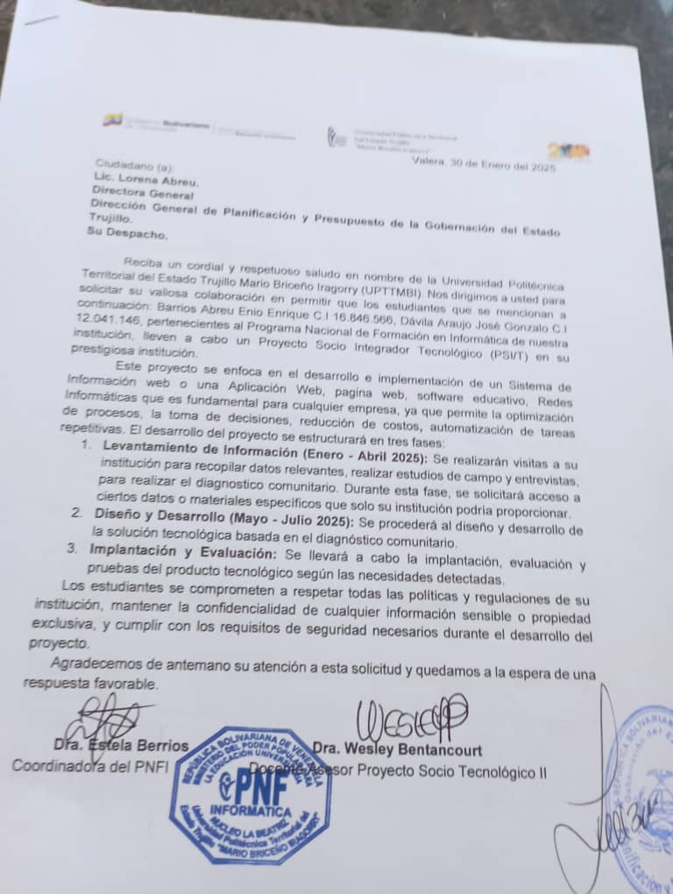
- Carta de Solicitud de Aceptación del Proyecto Socio Integrador Tecnológico
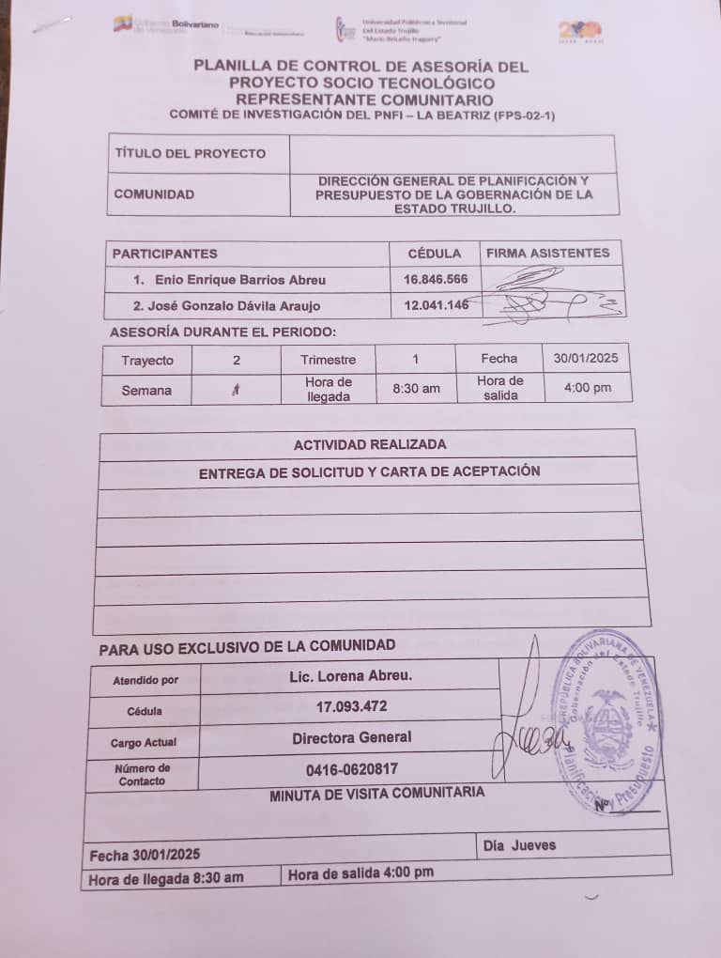
- Visita Comunitaria n°01 de fecha 30/01/2025

- Minuta Visita n°01. Reunión con la Licenciada Lorena Abreu 30/01/2025
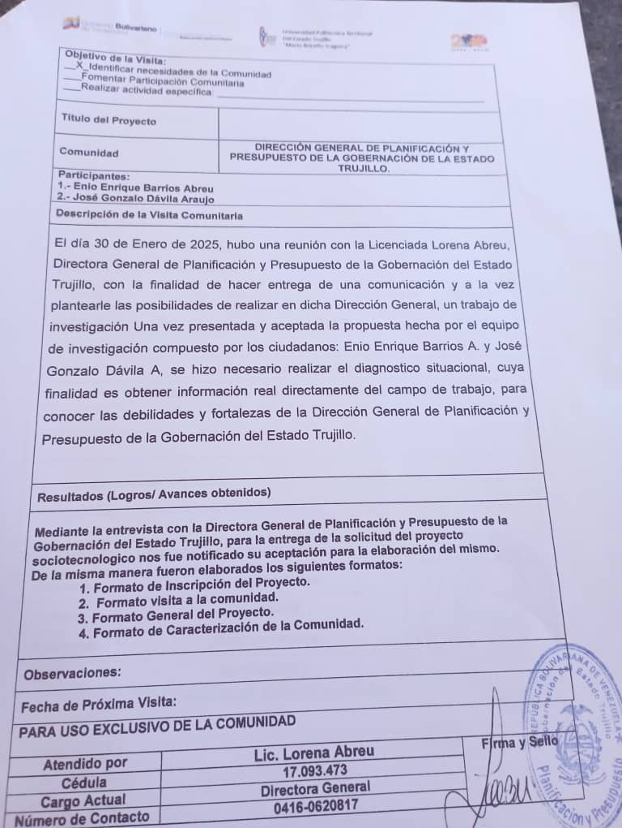

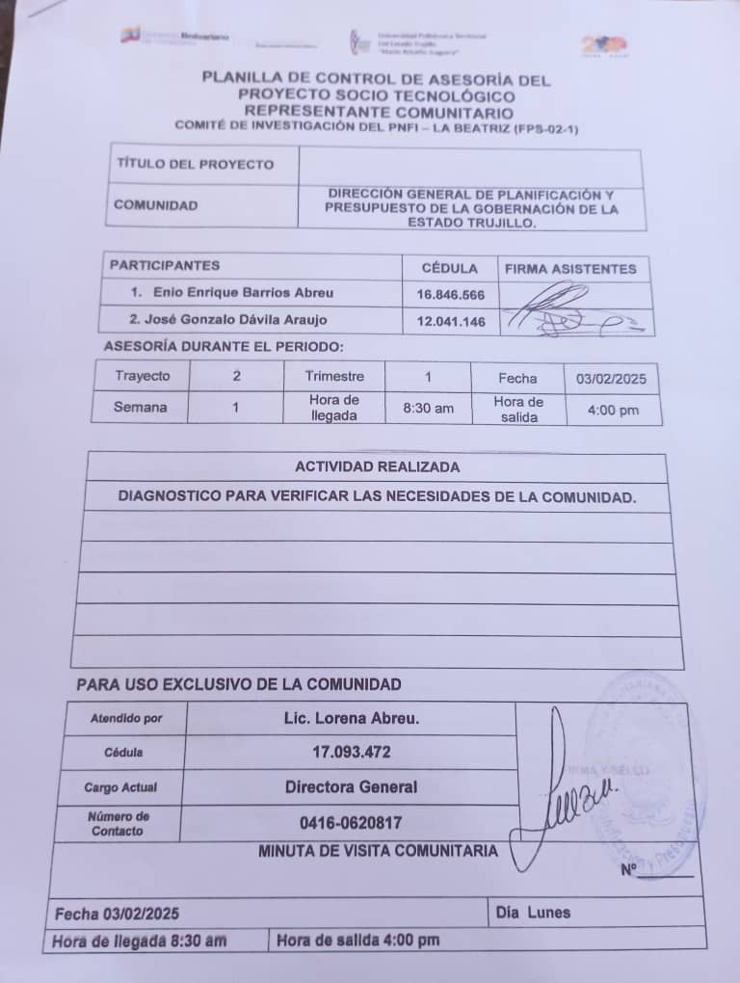
- Visita Comunitaria n°02 de fecha 03/02/2025.

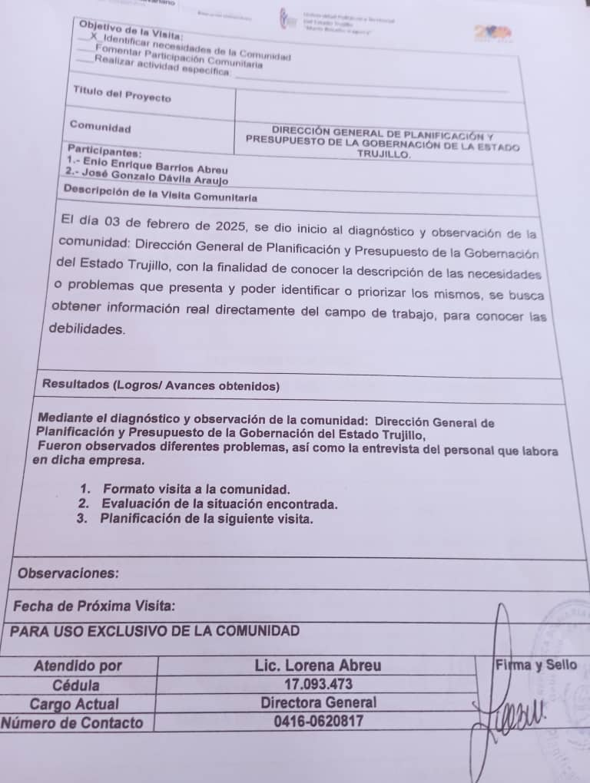
- Minuta Visita n°02. Inicio del diagnóstico y observación. Fecha 03/02/2025


- Vista Comunitaria n°03. De fecha 12/02/2025

- Minuta de Visita Comunitaria n°03. Inicio para la elaboración de la Primera parte Matriz FODA
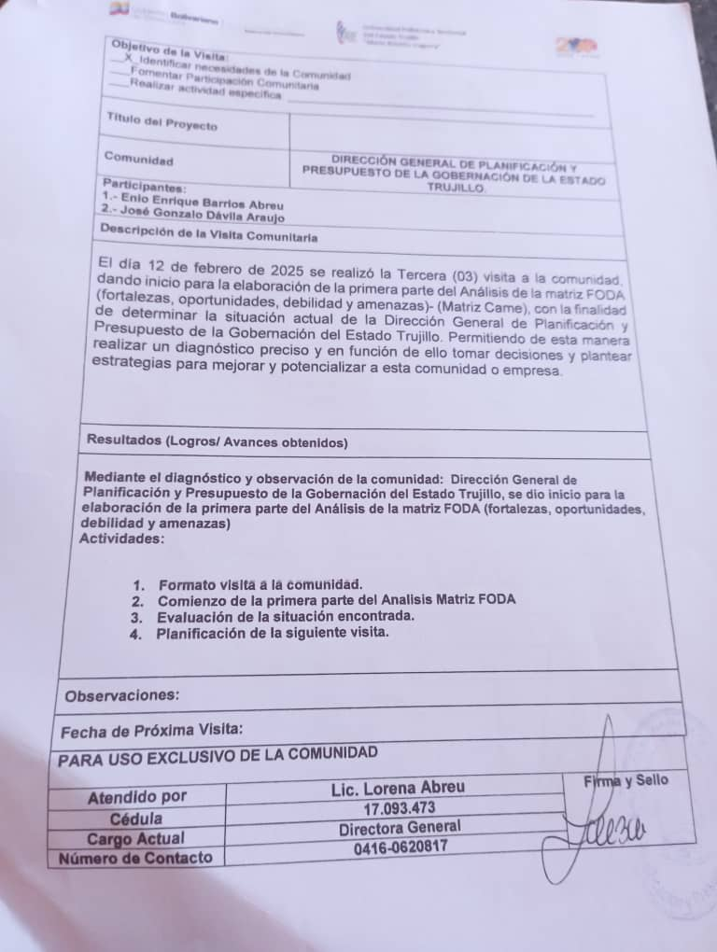

- Visita Comunitaria n°04. Fecha 20/02/2025
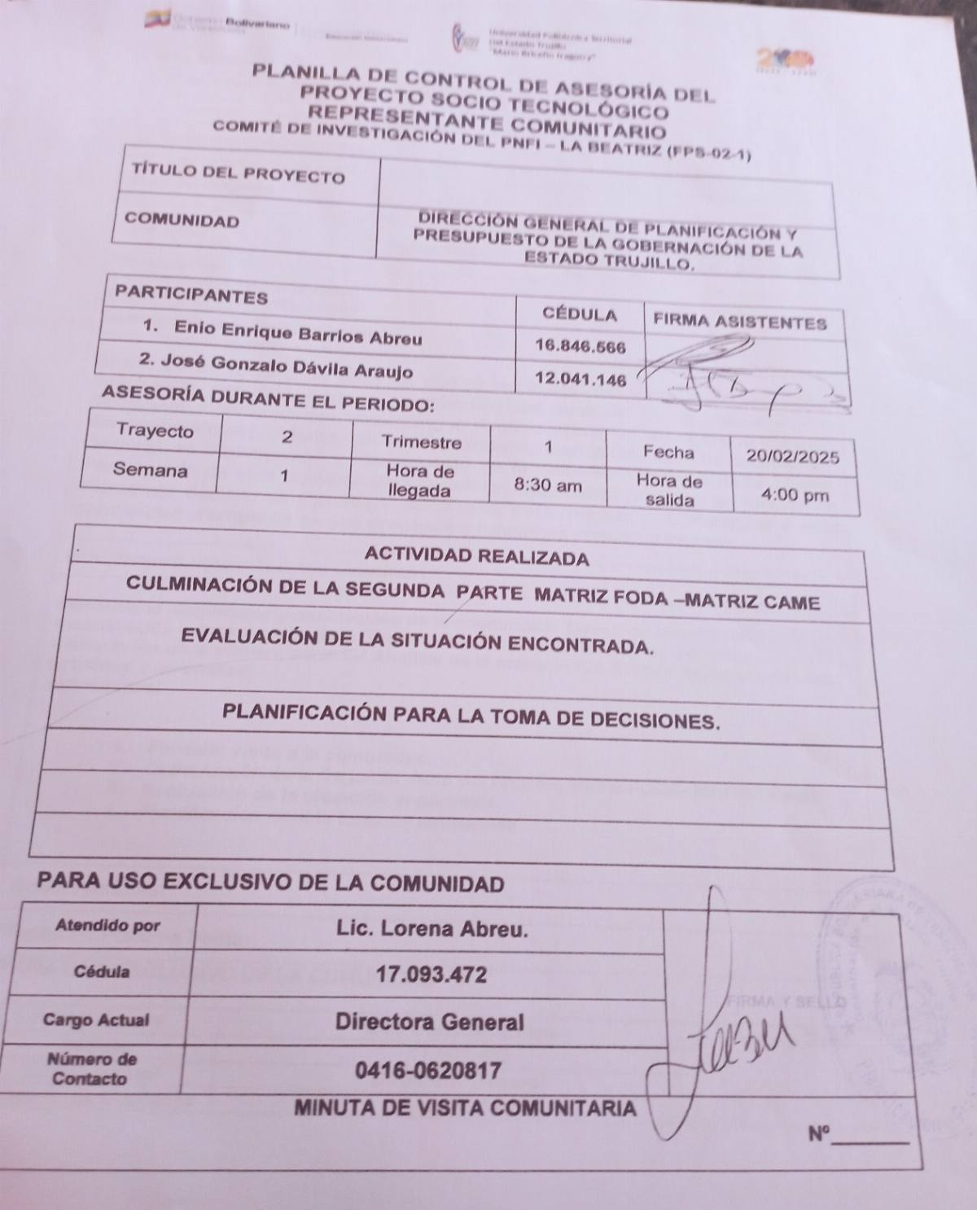
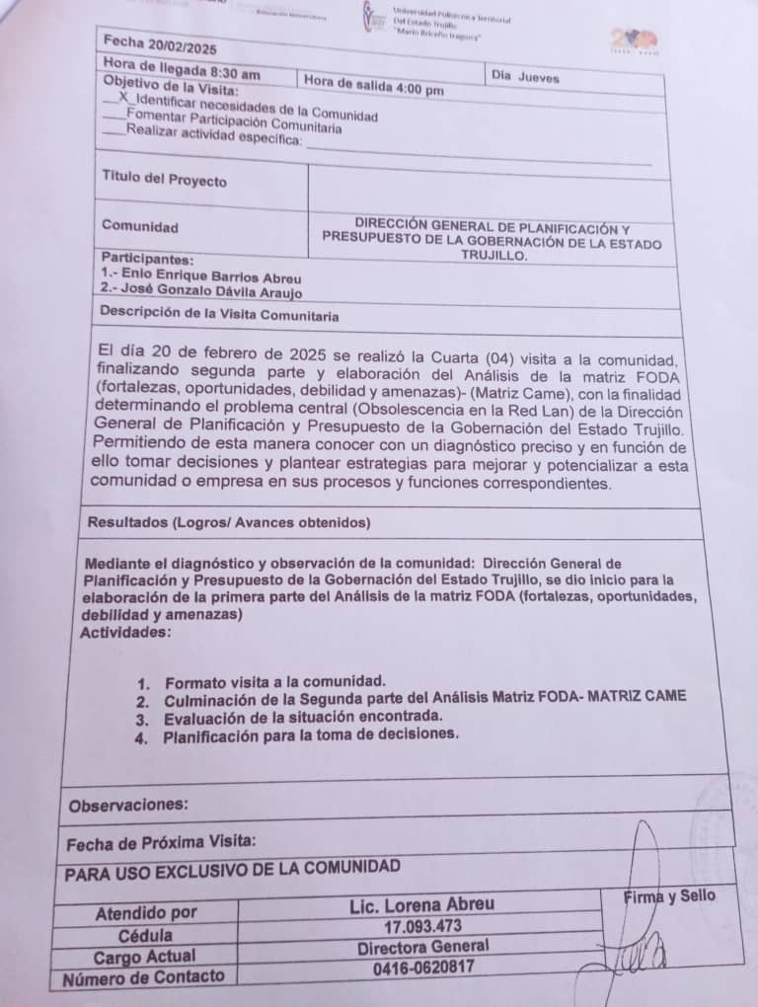
- Minuta Visita Comunitaria n°04. Culminación 2da. Parte de la Matriz FODA- CAME
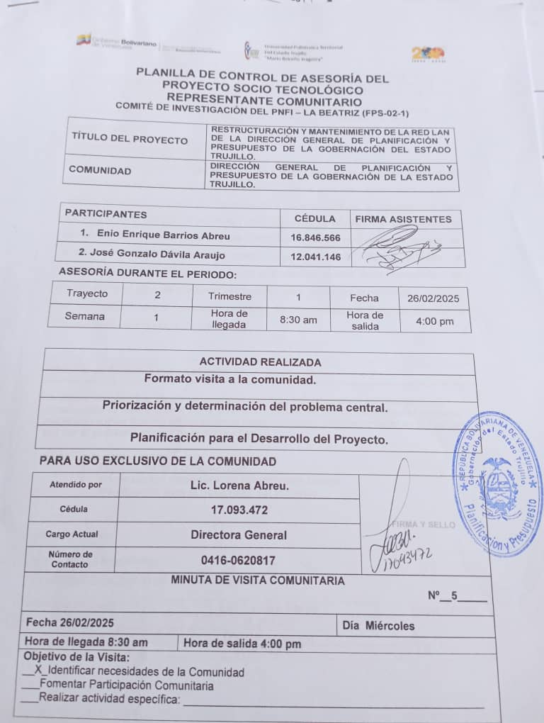
- Visita Comunitaria n°05. Fecha 26/02/2025
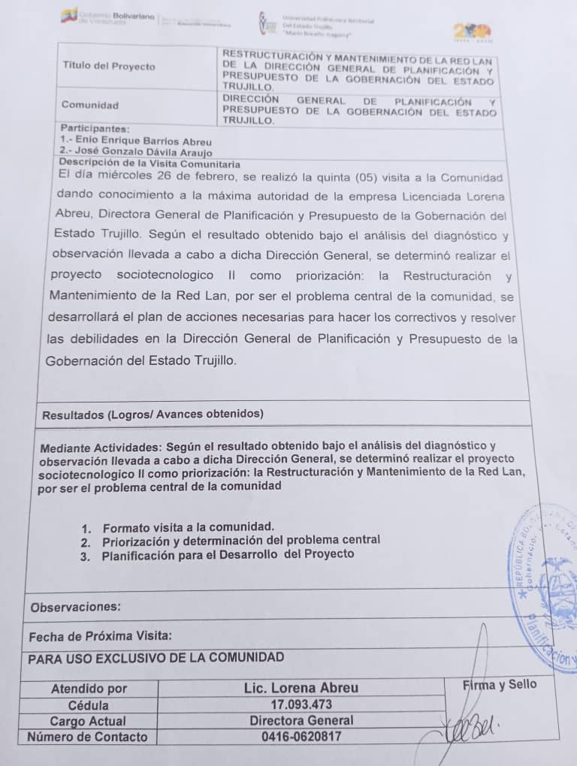
- Minuta Visita Comunitaria n°05. Aprobación para elabora el Proyecto Sociotecnológico
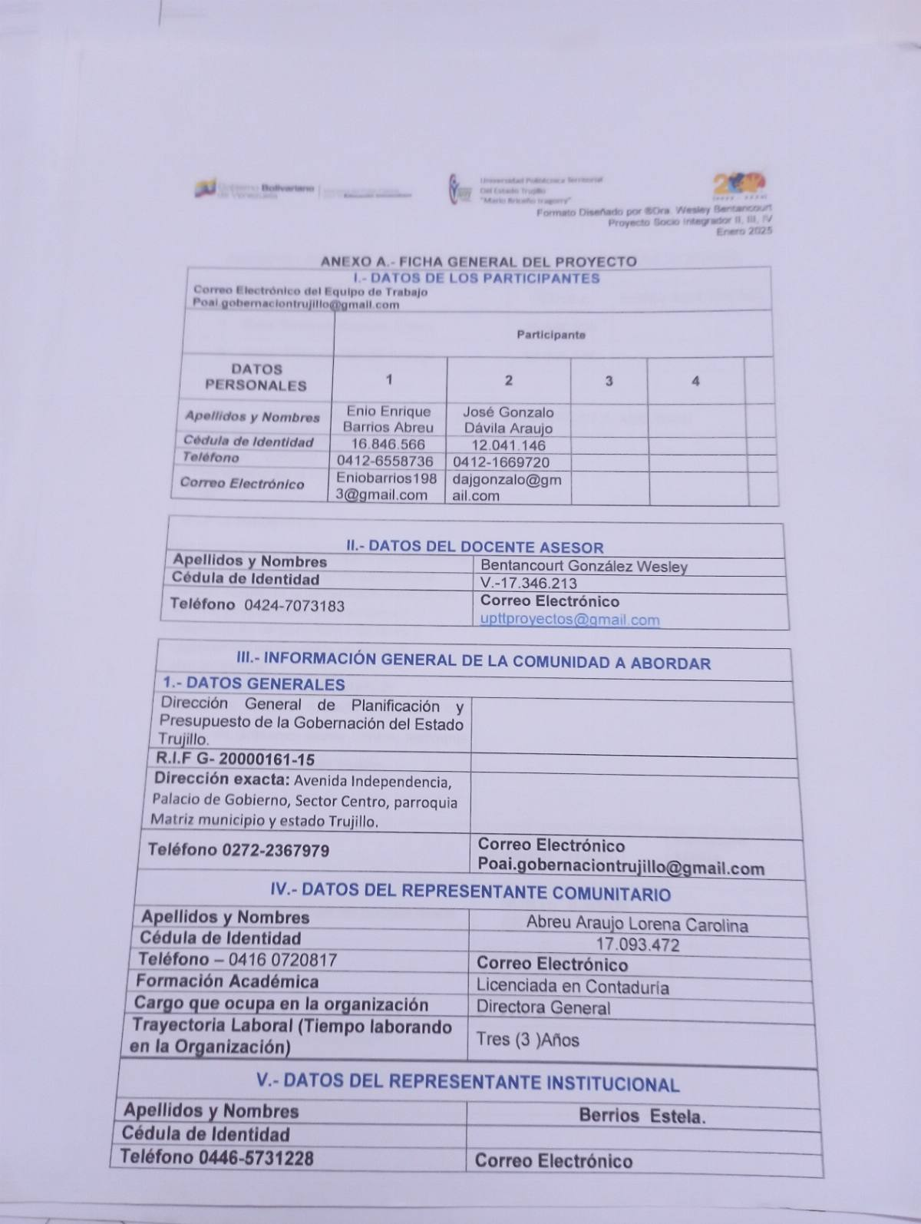
- Anexo A. Ficha General del Proyecto
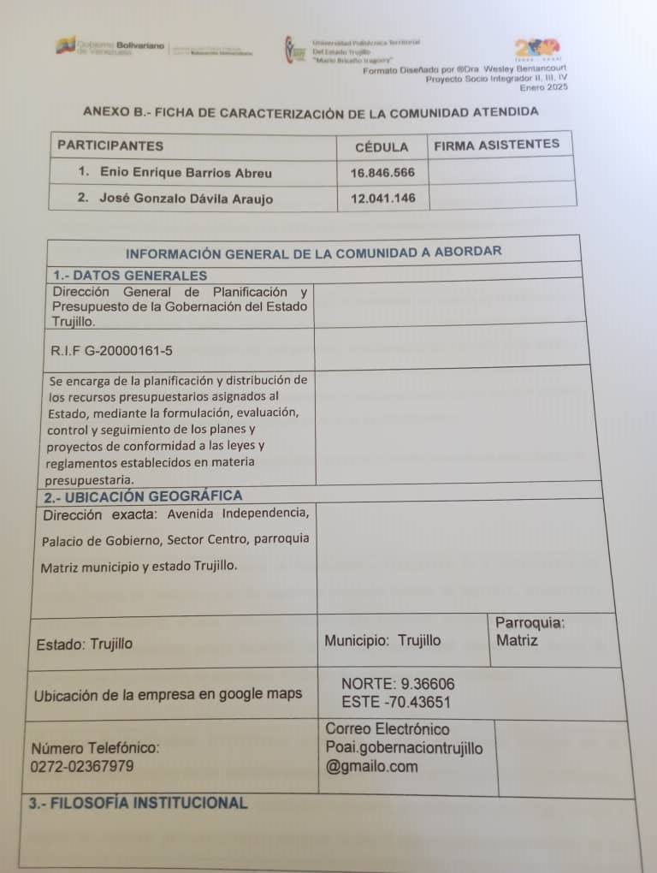
- Anexo B Ficha General del Proyecto
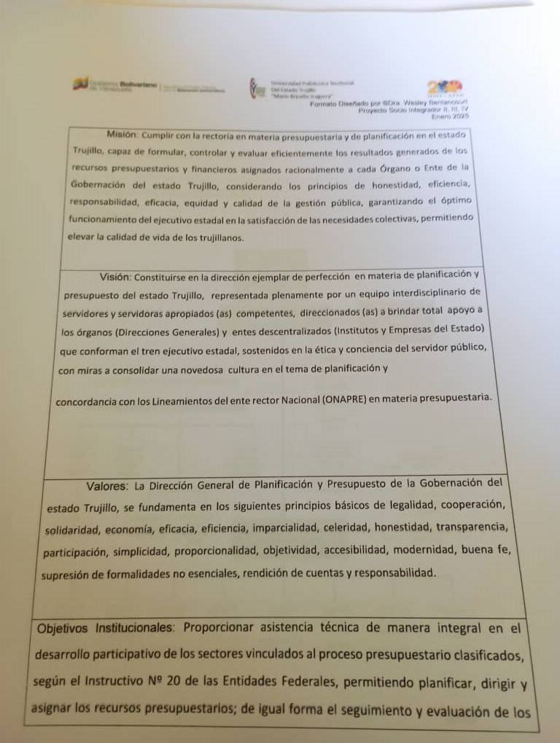
- Misión, Visión, Valores, Objetivos Institucionales de la Dirección General de Planificación y Presupuesto - GET
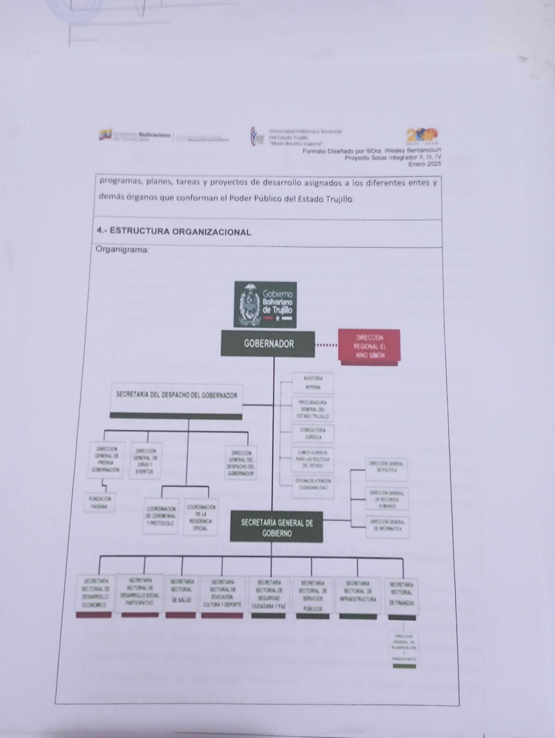
- Organigrama Estructural de la Gobernación del Estado Trujillo.
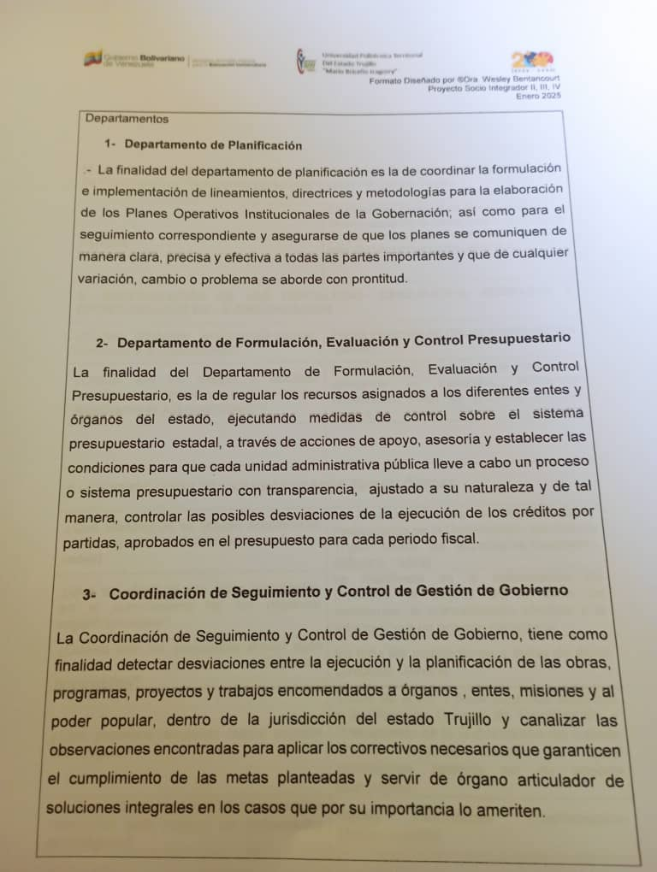
- Competencia de los Departamentos que integran la Dirección General de Planificación y Presupuesto.
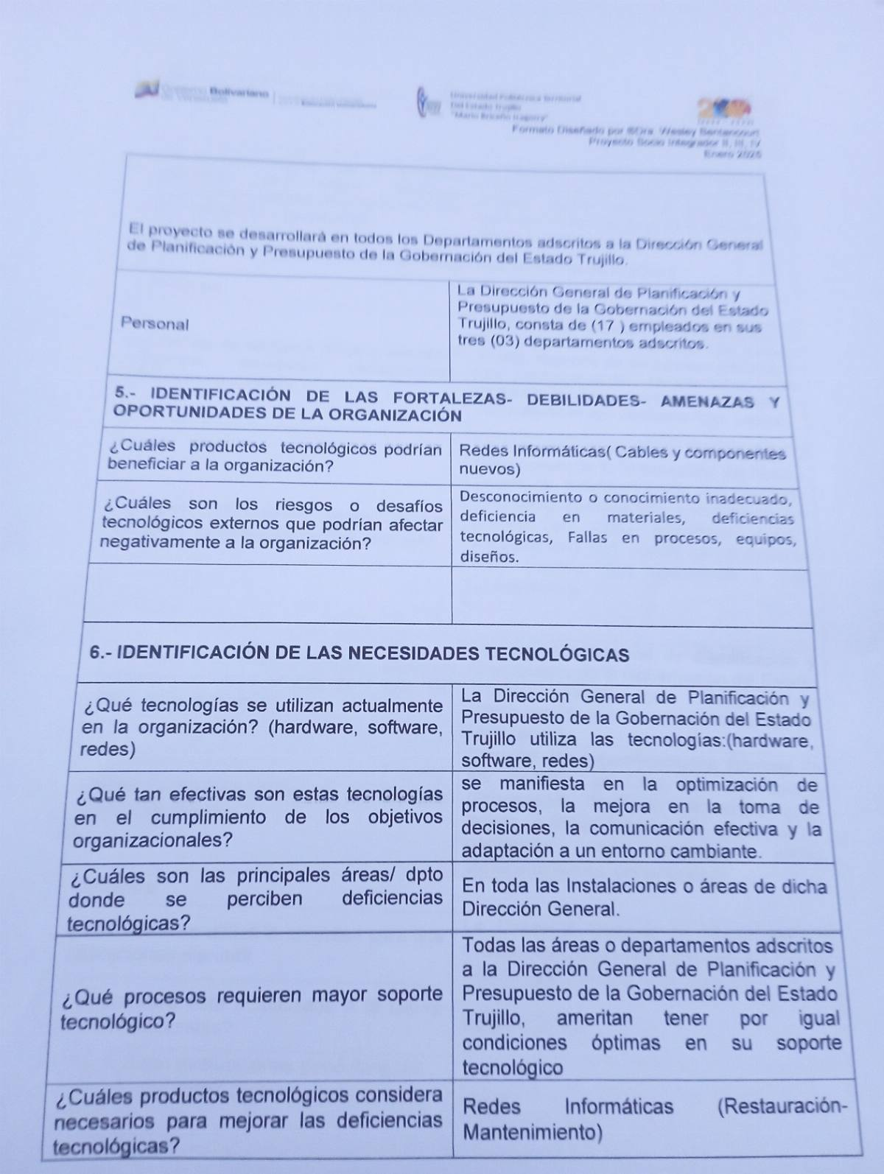
- Planilla para la identificación de la Infraestructura Tecnológica

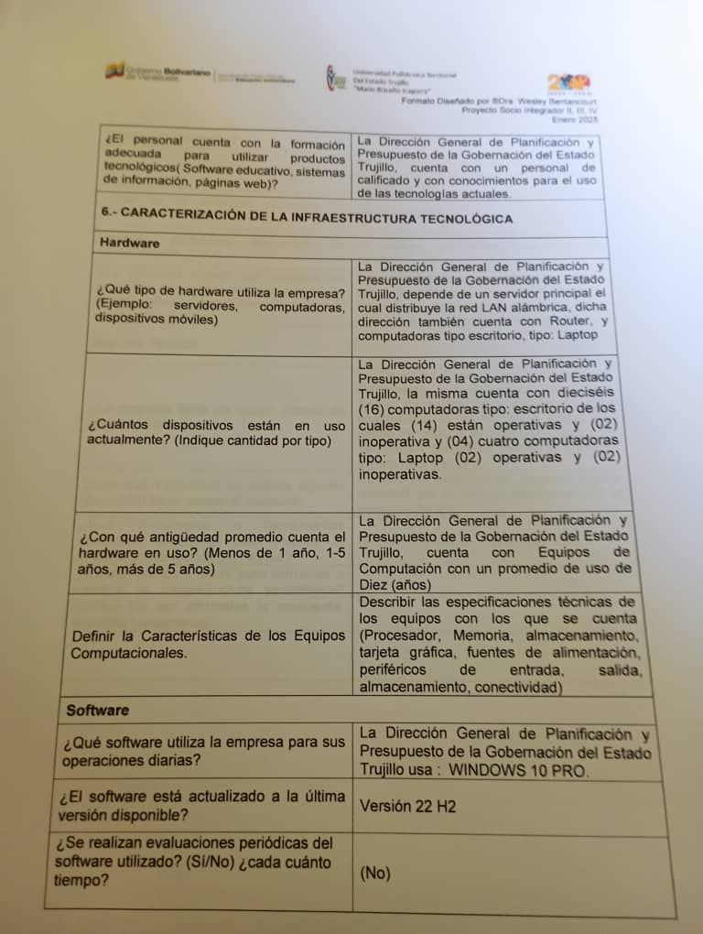
- Caracterización de la Infraestructura Tecnológica

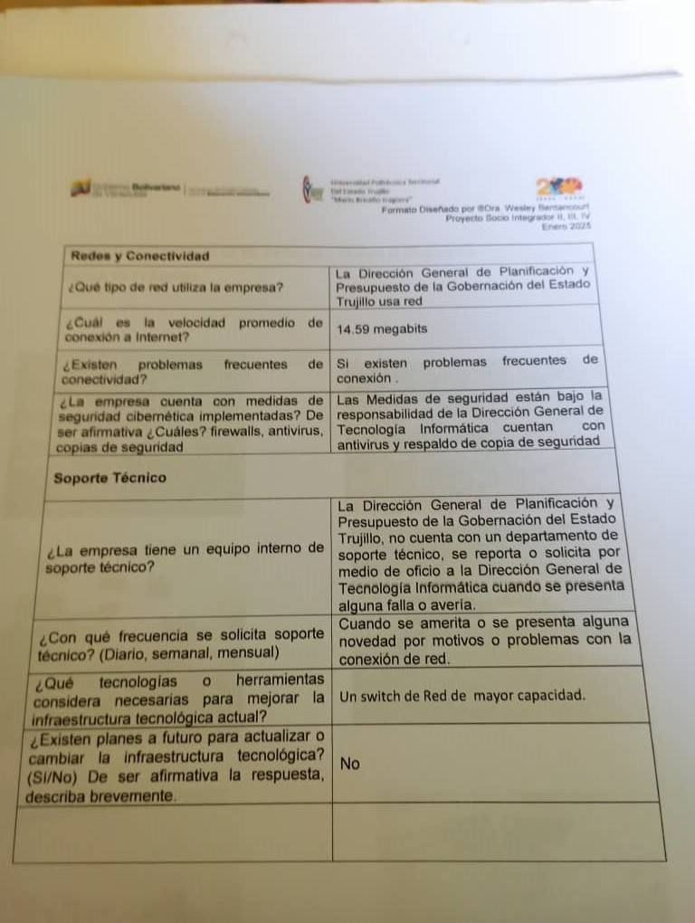
- Cuestionario de Preguntas.

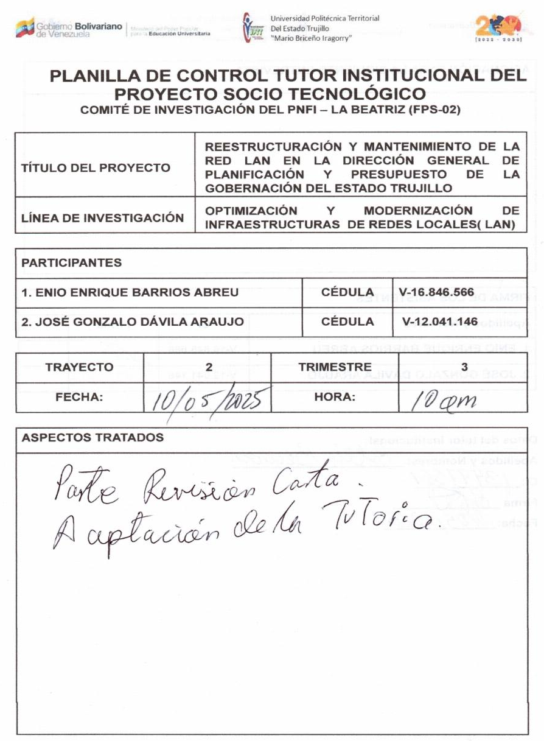
- Planilla de Control Tutor Institucional. Revisión Carta de Aceptación de Tutoría de fecha 10/05/2025

- Dorso Planilla de Control Tutor Institucional. Revisión Carta de Aceptación de Tutoría de fecha 10/05/2025.


- Carta de Inscripción del Proyecto Sociotecnológico

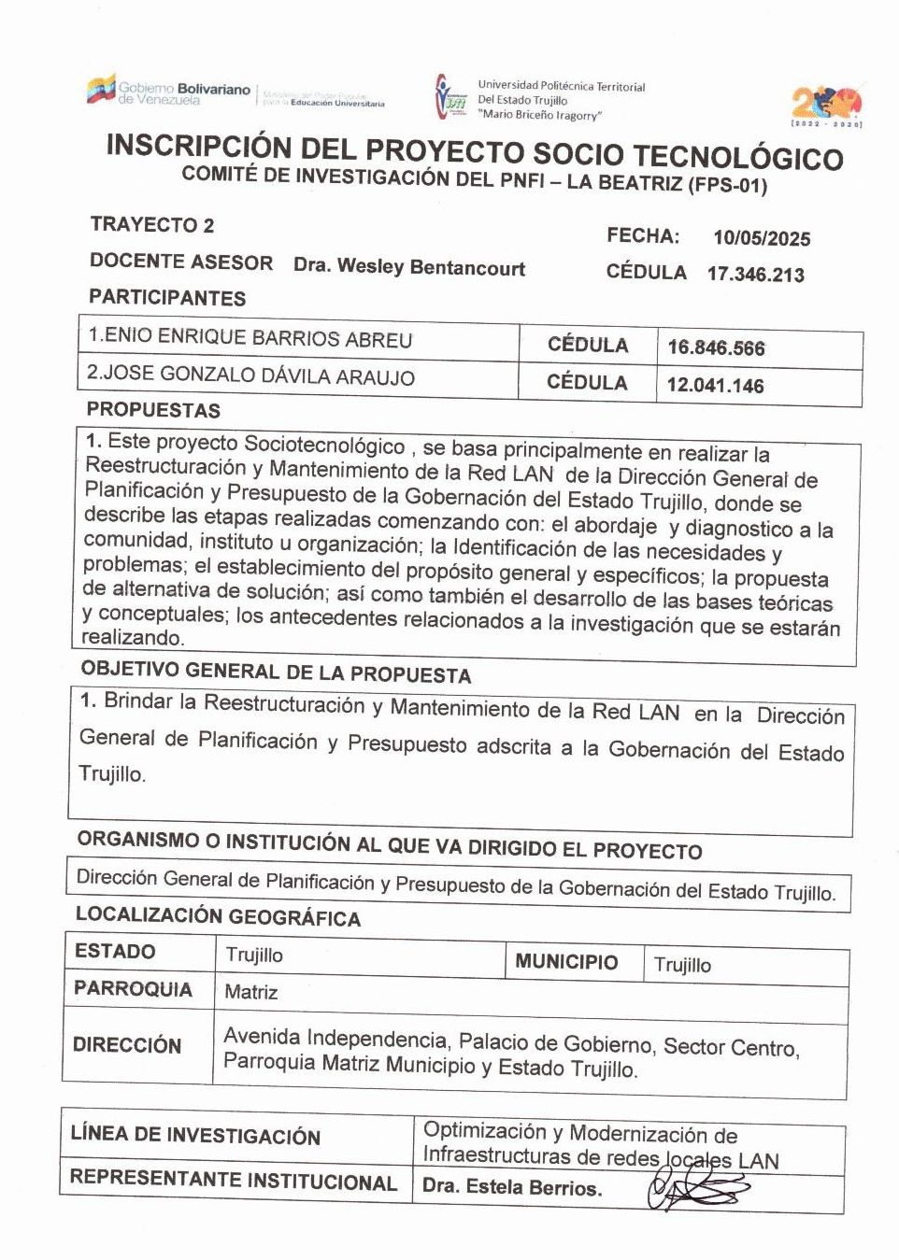

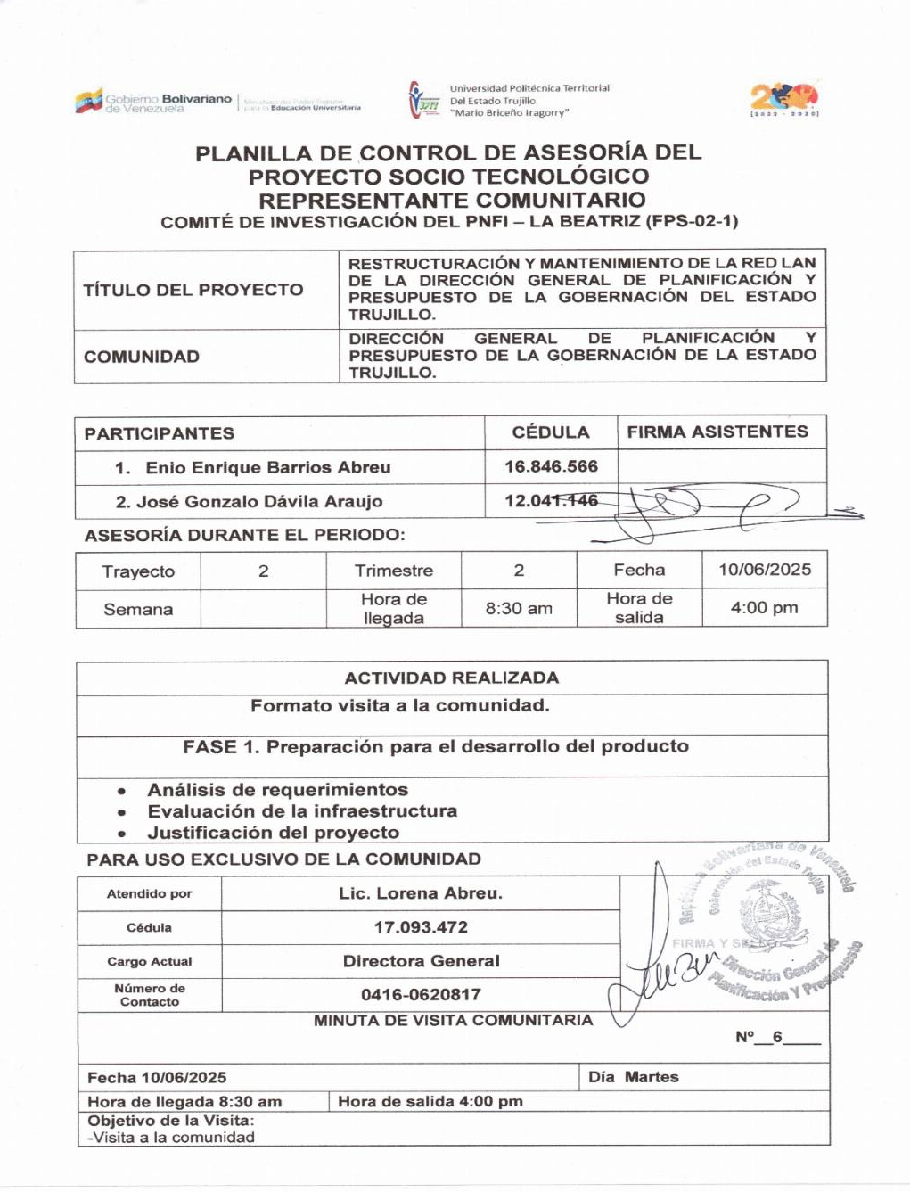
- Visita Comunitaria n°6. Fase 1. Preparación para el Desarrollo del Producto


- Minuta Visita Comunitaria n°6

- Visita Comunitaria n°7. Fase 2. Planeación para el Desarrollo del Producto
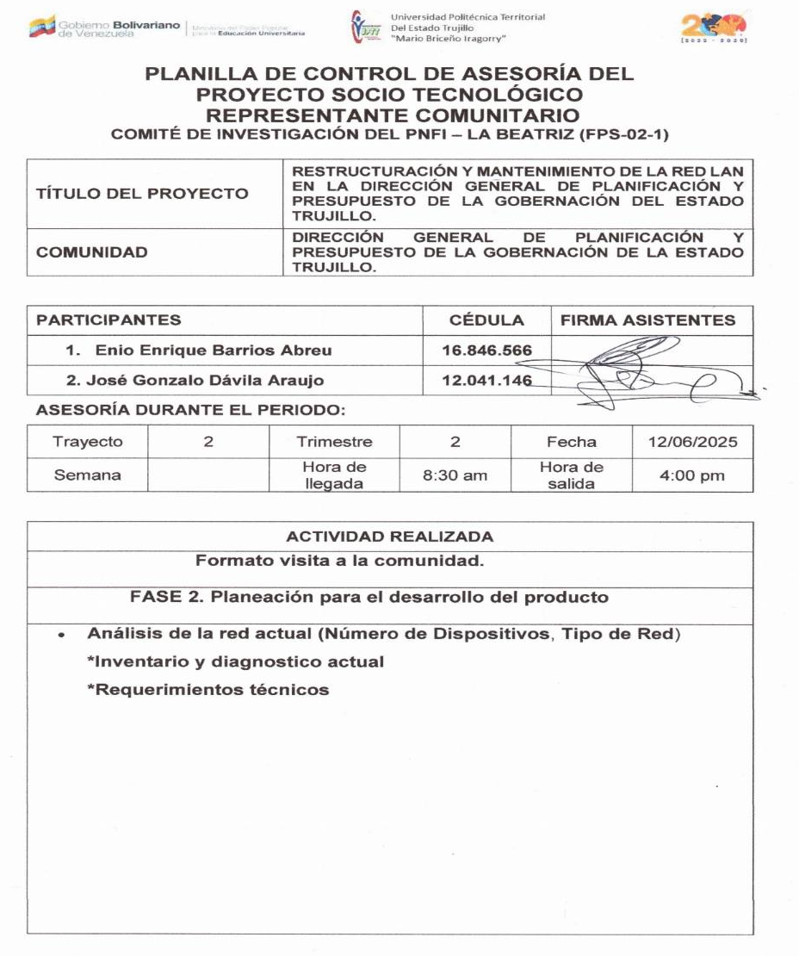
- Minuta Visita Comunitaria n°7


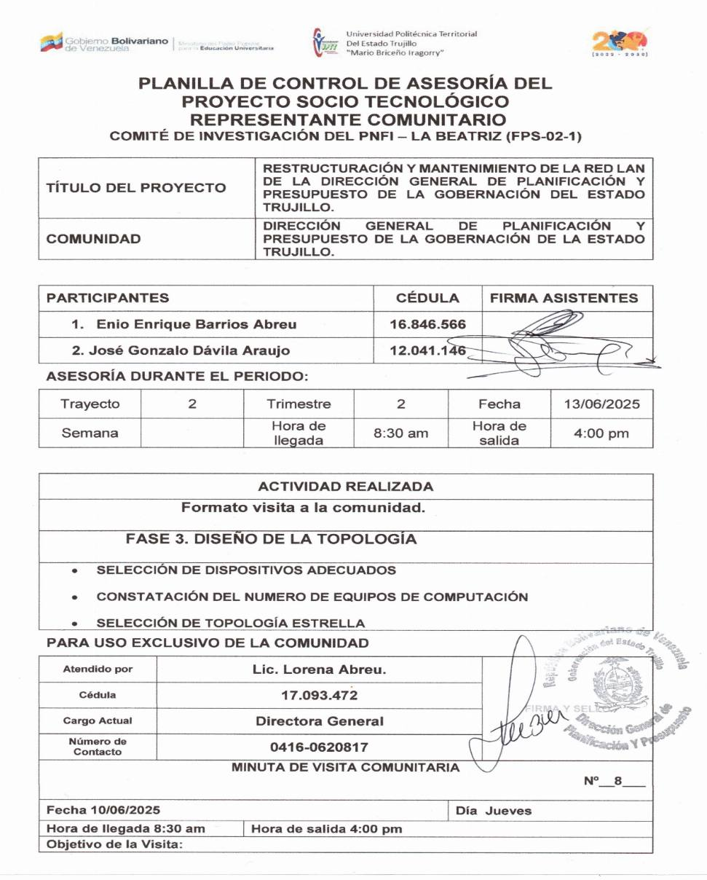
- Visita Comunitaria n°8. Fase 3. Diseño de la Topología


- Minuta Visita Comunitaria n°8


- Visita n°9. Fase IV. Implementación


- Minuta Visita Comunitaria n°9

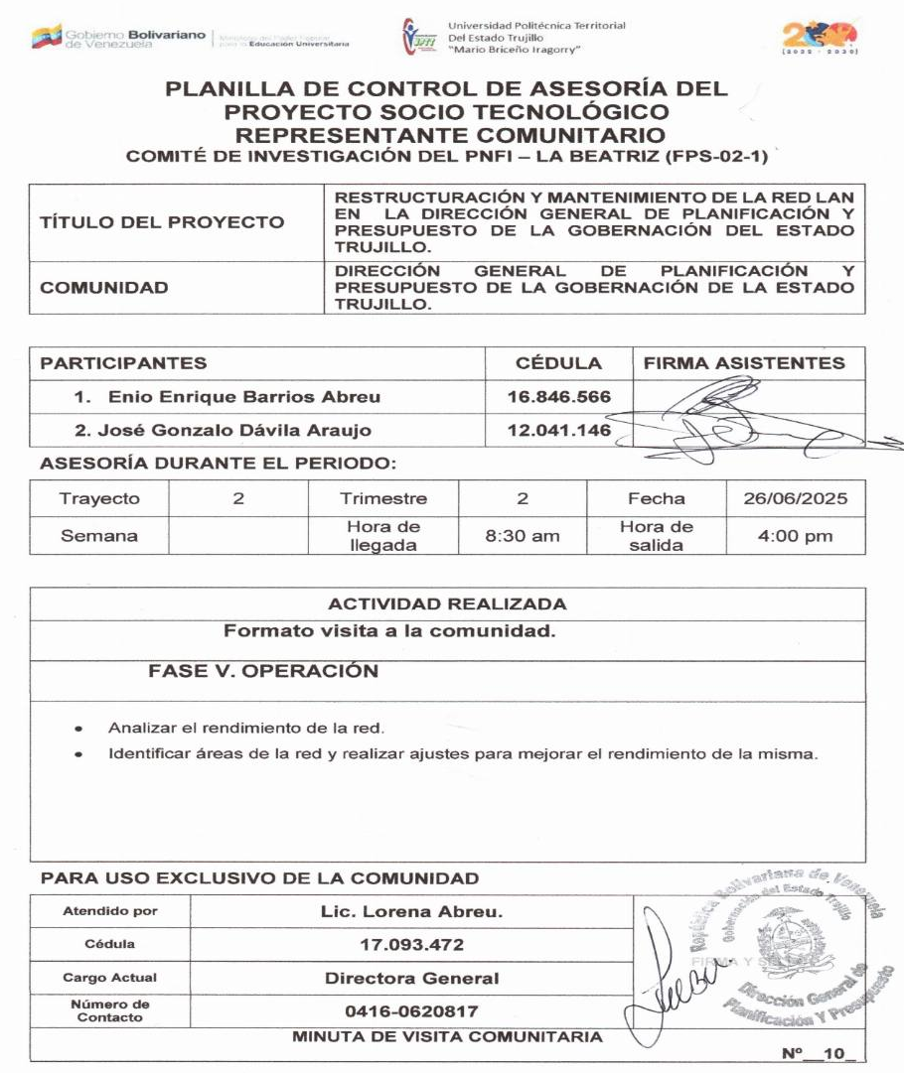
- Visita Comunitaria n°10. Fase V. Operación

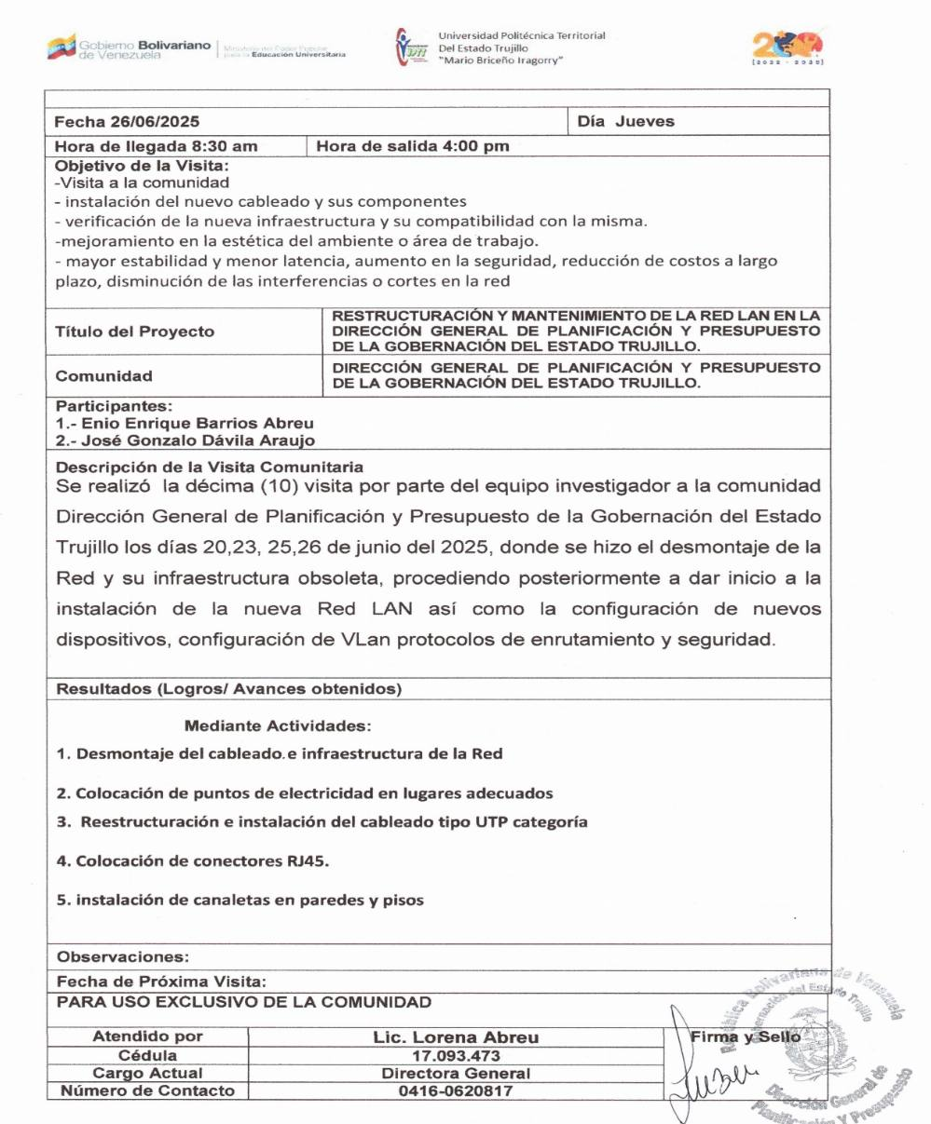
- Minuta Visita Comunitaria n°10

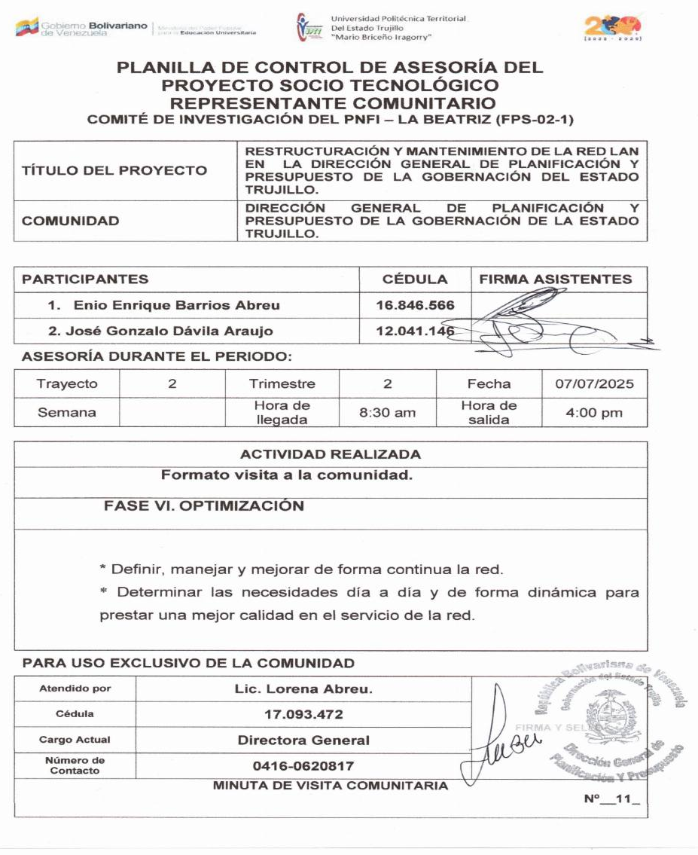
- Visita n°11. Fase VI. Optimización

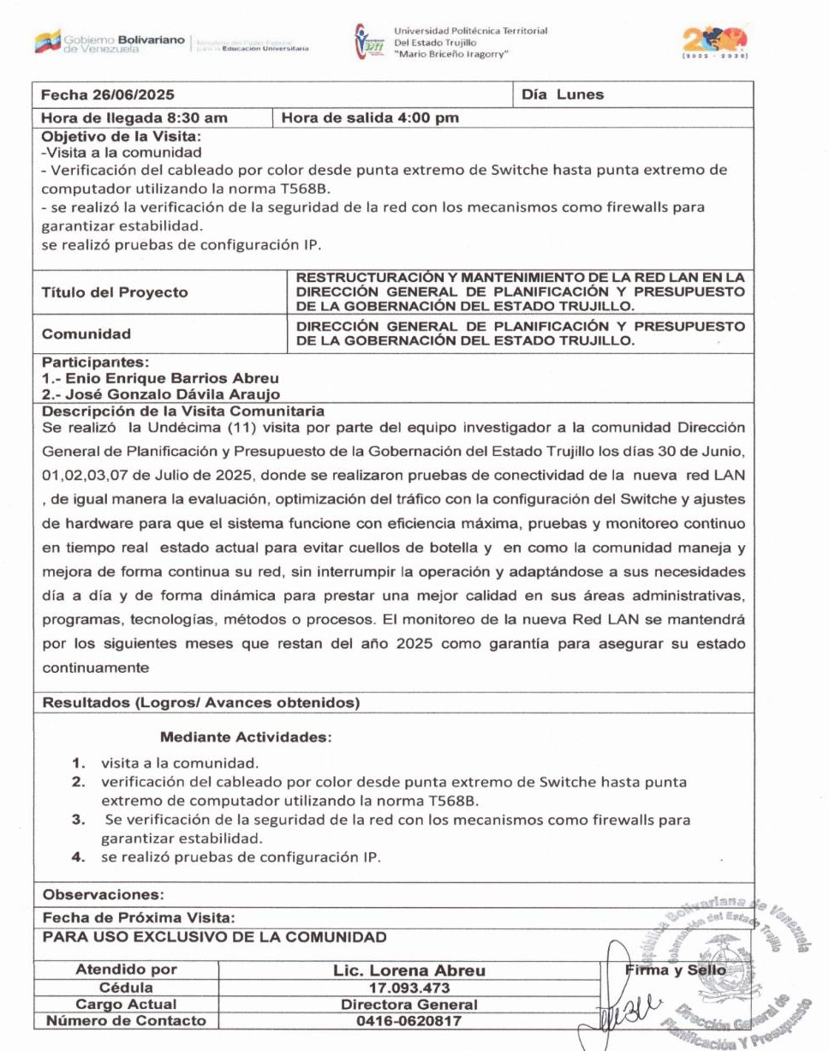
- Minuta Visita Comunitaria n°11.

- Planilla de Socialización II Trayecto de fecha 11/07/2025

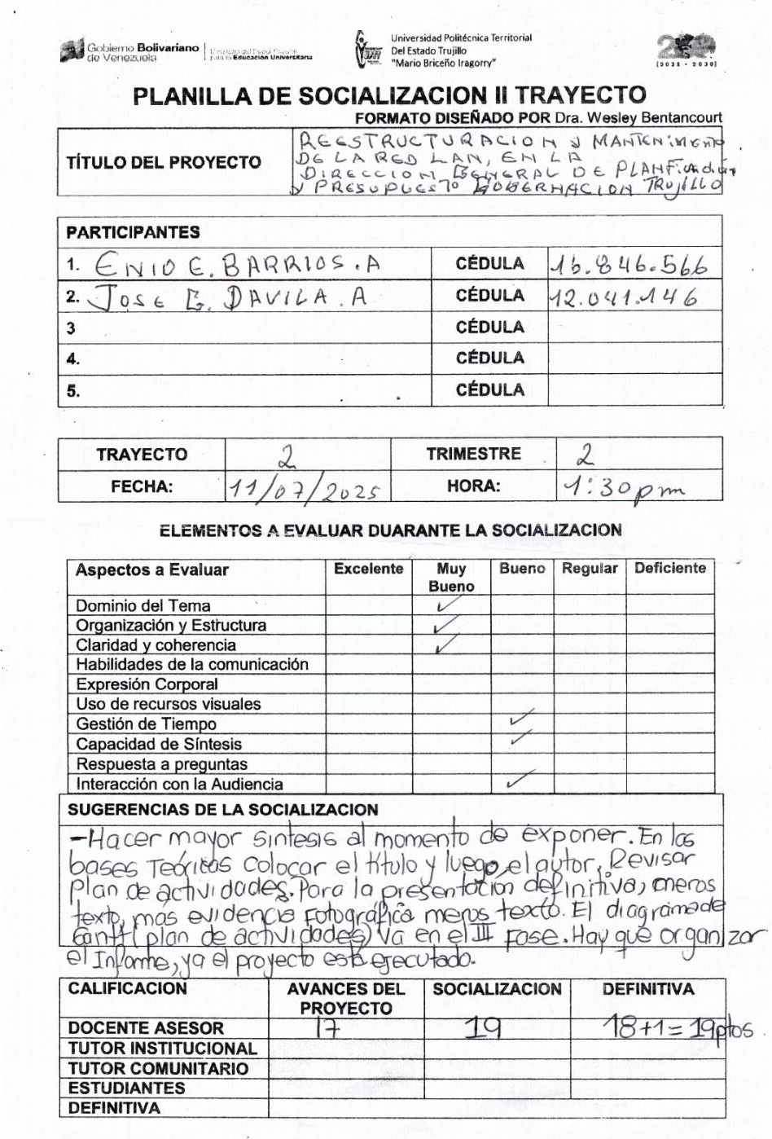

- Dorso de Planilla de Socializacón II Trrayecto de fecha 11/07/2025


- Visita Comunitaria n°11.Fase VI. Optimización (Seguimiento, Evaluación y Monitoreo mes Agosto)
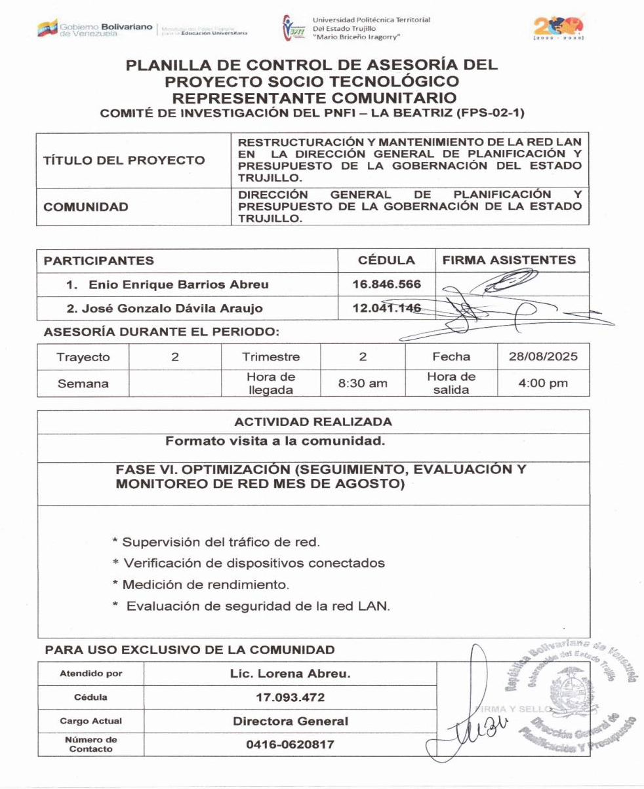
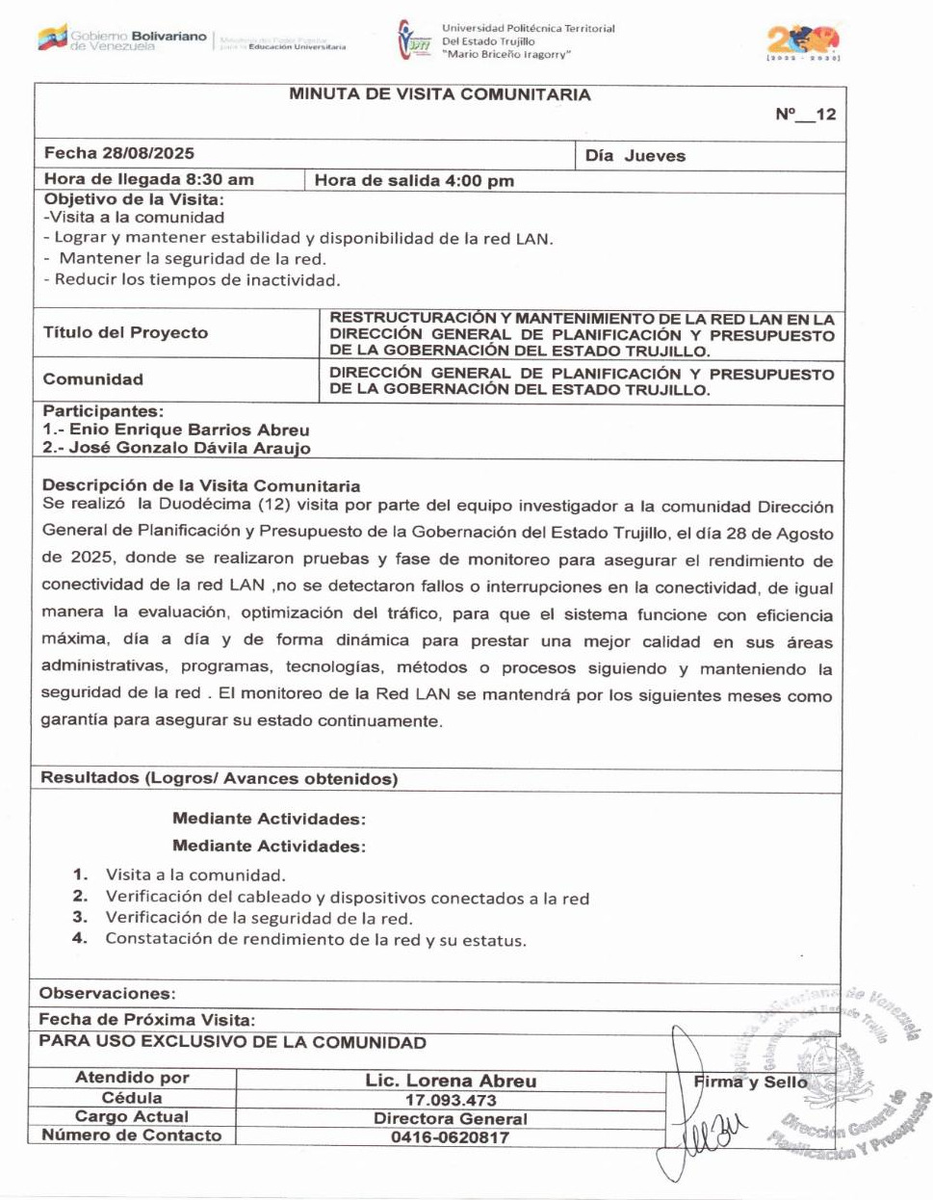
- Minuta Visita Comunitaria n°12.

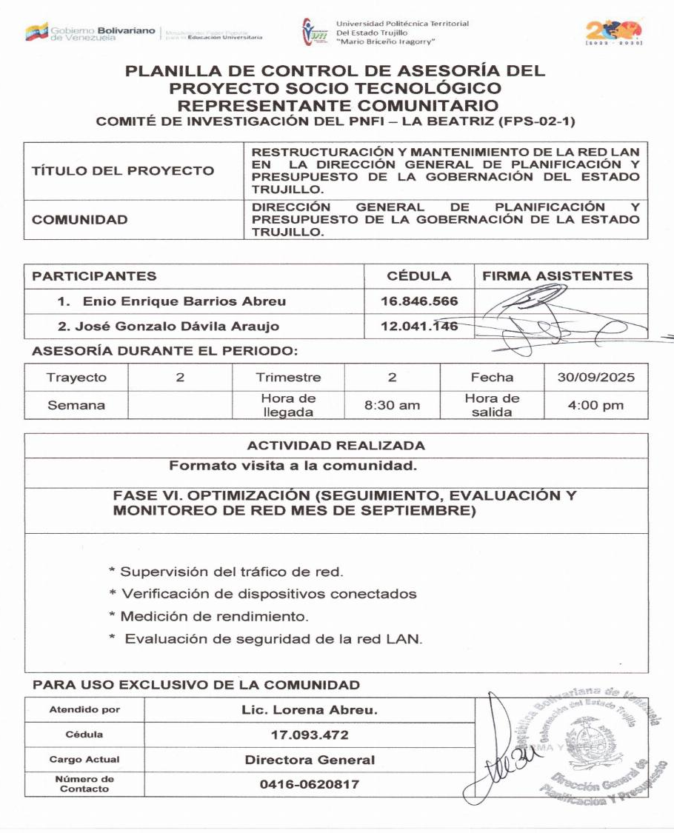
- Visita Comunitaria n°13. Fase VI. Optimización (Seguimiento, Evaluación y Monitoreo mes Septiembre)


- Minuta Visita Comunitaria n°13


- Visita Comunitaria n°14. Fase VI. Optimización (Seguimiento, Evaluación y Monitoreo mes Octubre)

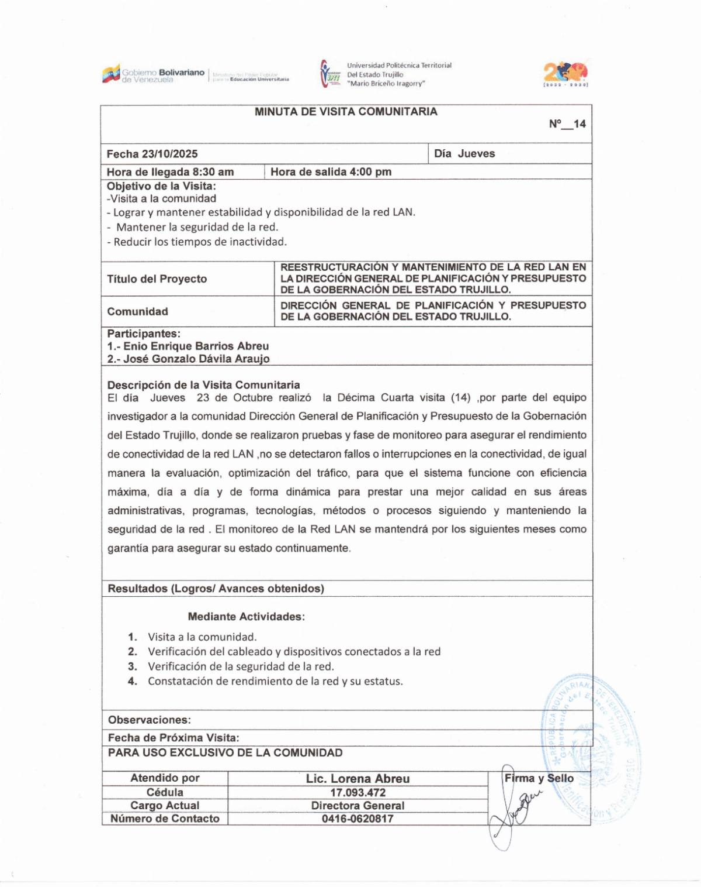
- Minuta Visita Comunitaria n°14


- Visita Comunitaria n°15; de fecha 27/10/2025. Charla al personal de la Dirección General de Planificación y Presupuesto Elaboración del Informe Técnico detallado correspondiente según metodología Cisco
- Carta de aprobación de la Capacitación al personal de la Dirección General de Planificación y Presupuesto
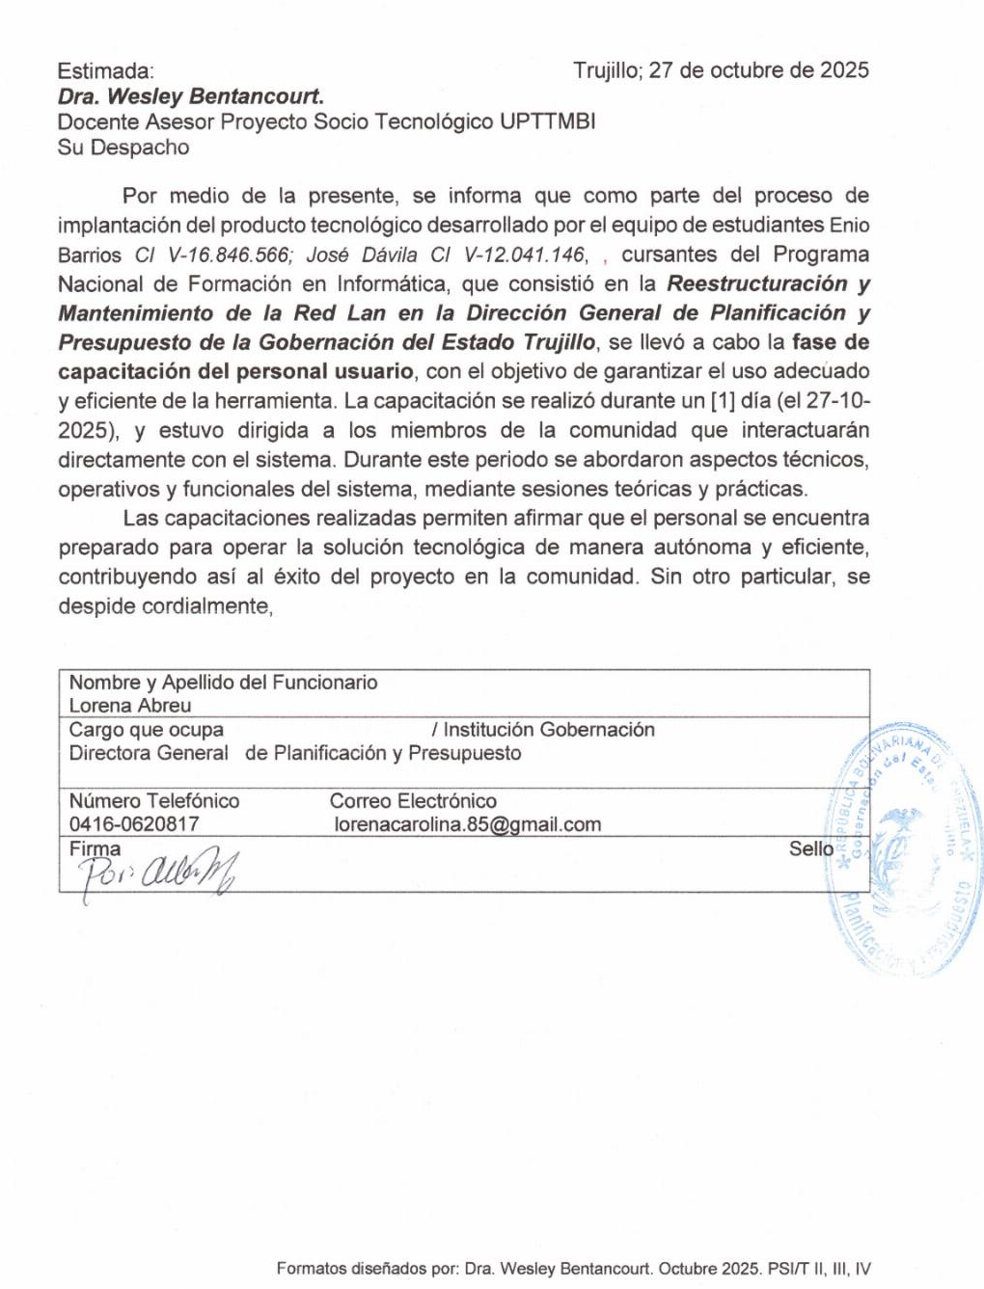

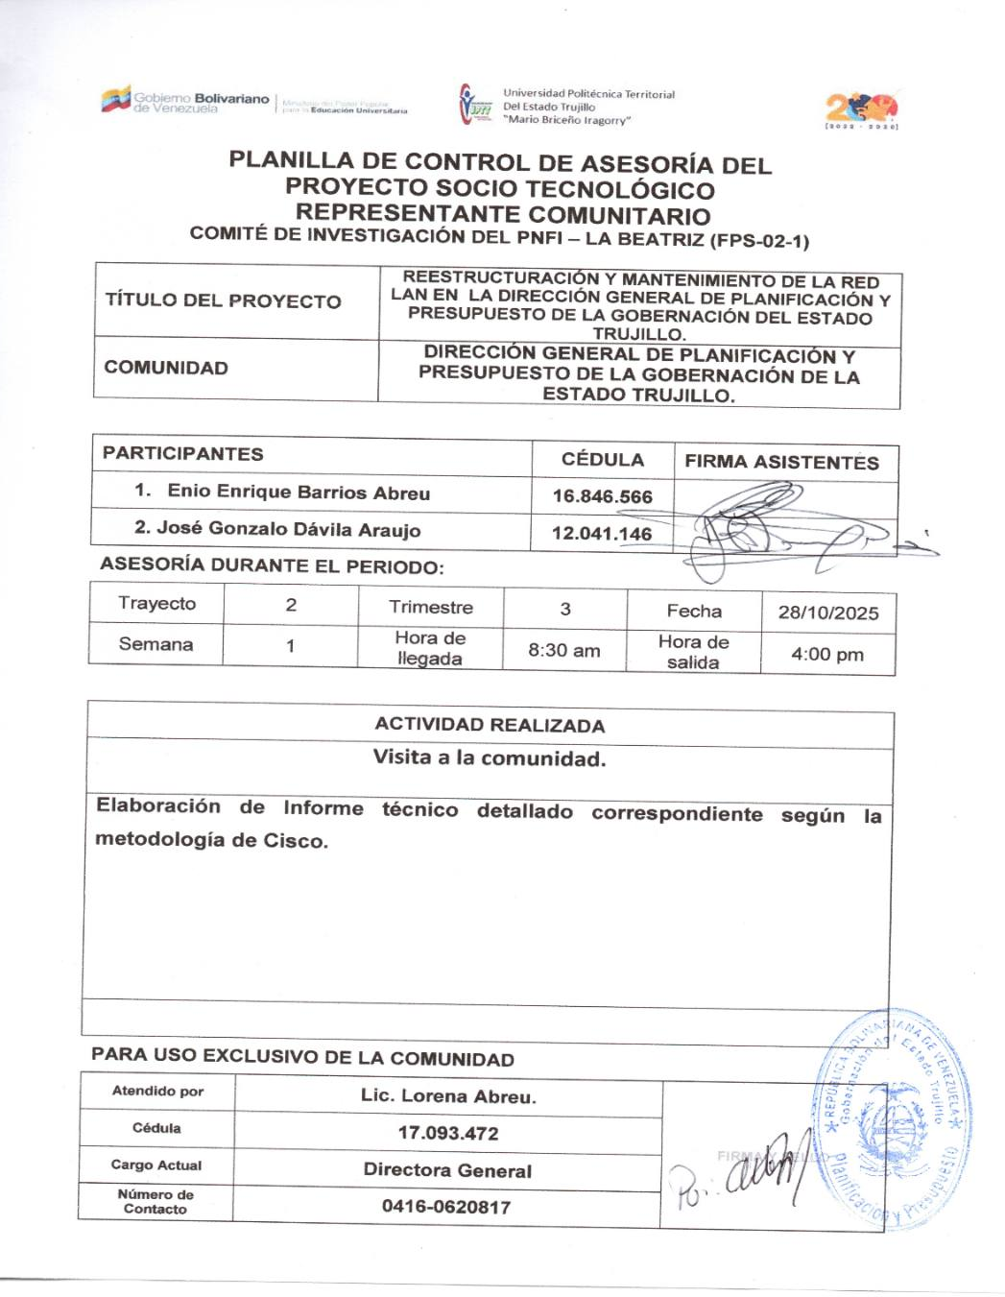
- Visita Comunitaria n°16; de fecha 28/10/2025. Elaboración del Informe Técnico Detallado. Según metodología Cisco

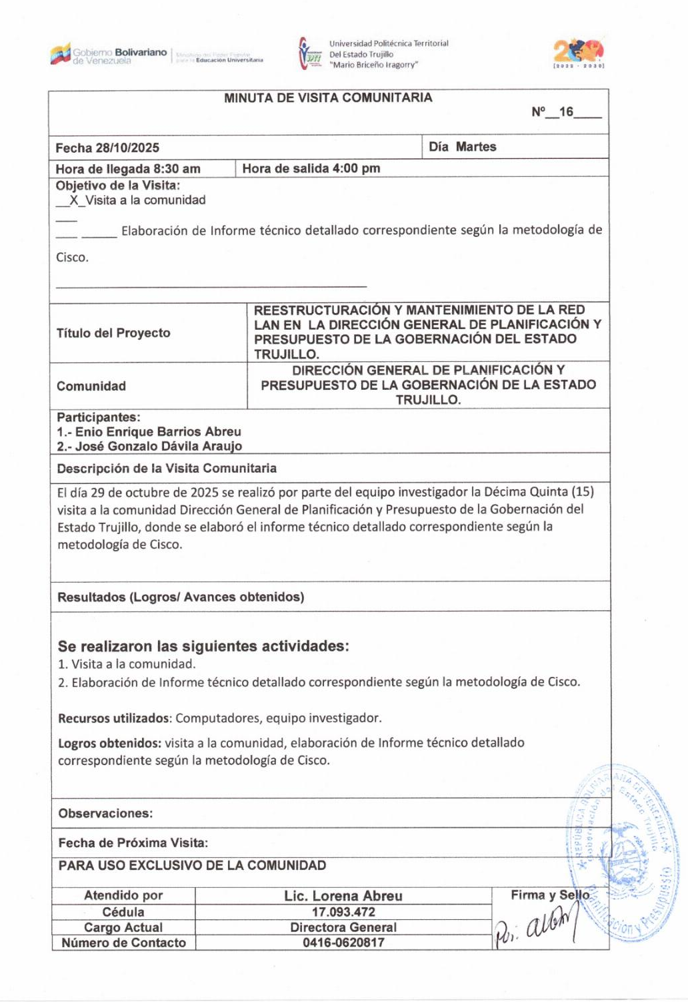
- Minuta Visita Comunitaria n°16

- Visita Comunitaria n° 17 de fecha 29/10/2025. Entrega y Recepción de Carta e Instrumento de Valuación por parte de la Tutor Comunitario
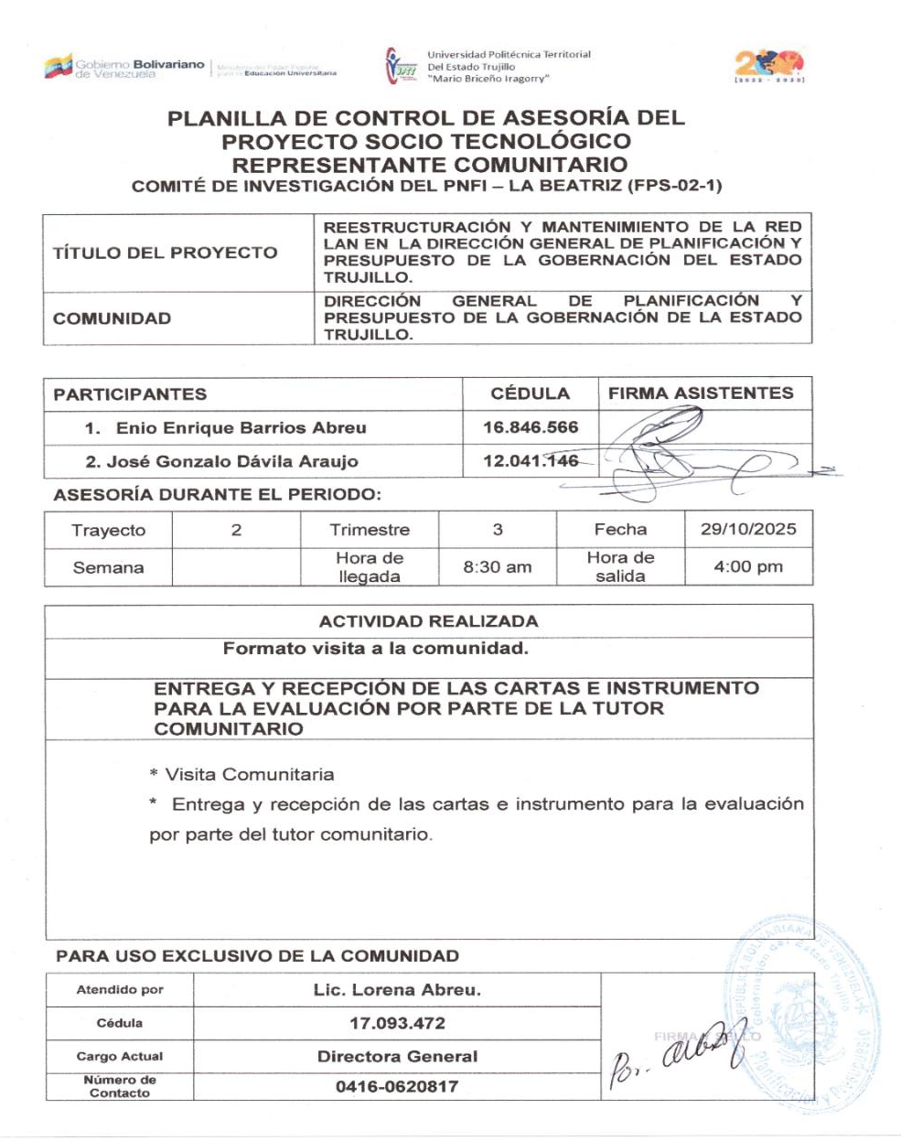

- Minuta de la Visita Comunitaria n° 17
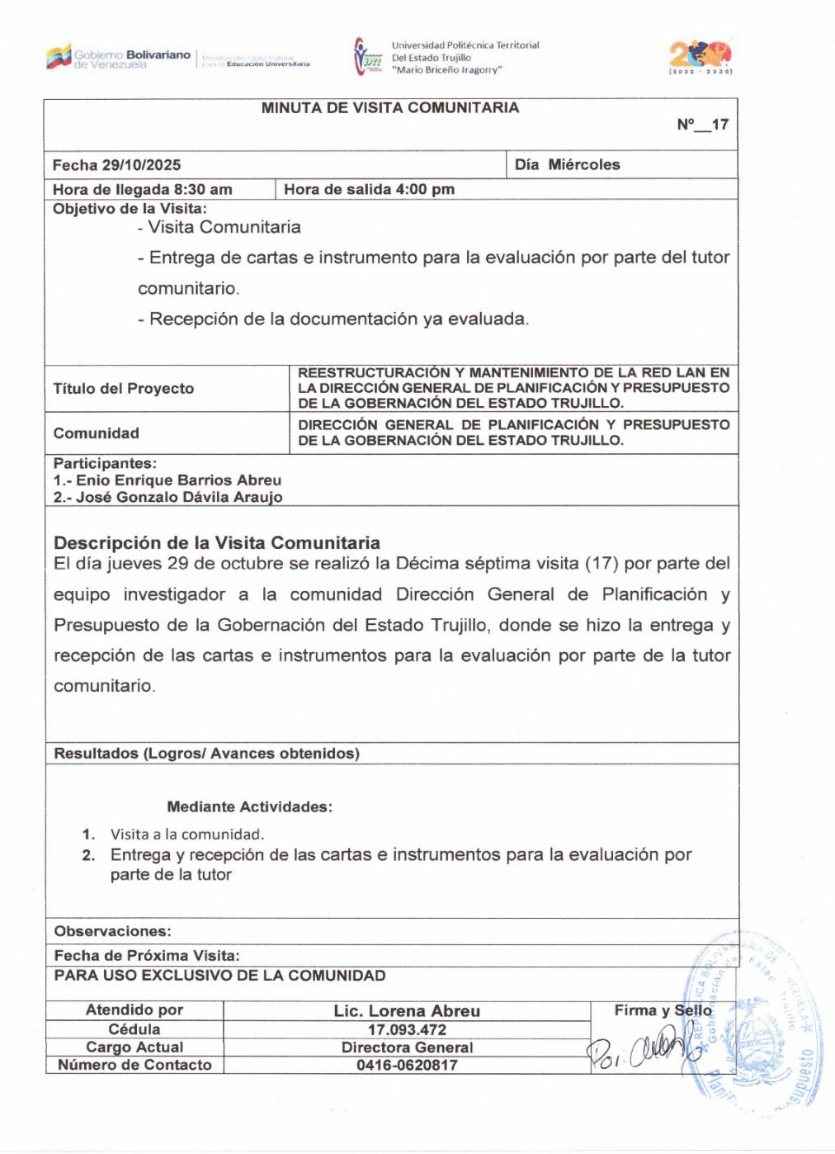

- Carta de aceptación de la culminación de la Fase de Pueba de fecha 29/10/2025
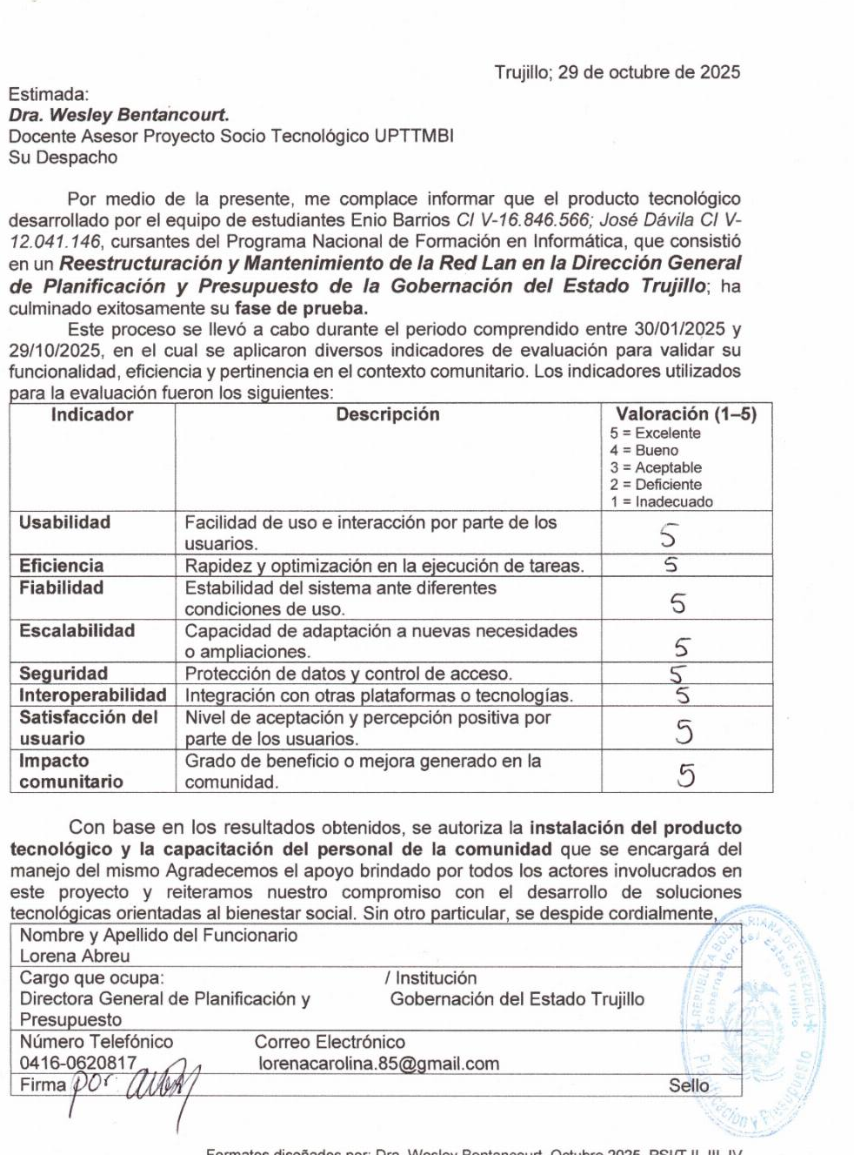

- Carta de Cumplimiento con los requisitos para la presentación formal del Proyecto Sociotecnológico ante la Universidad

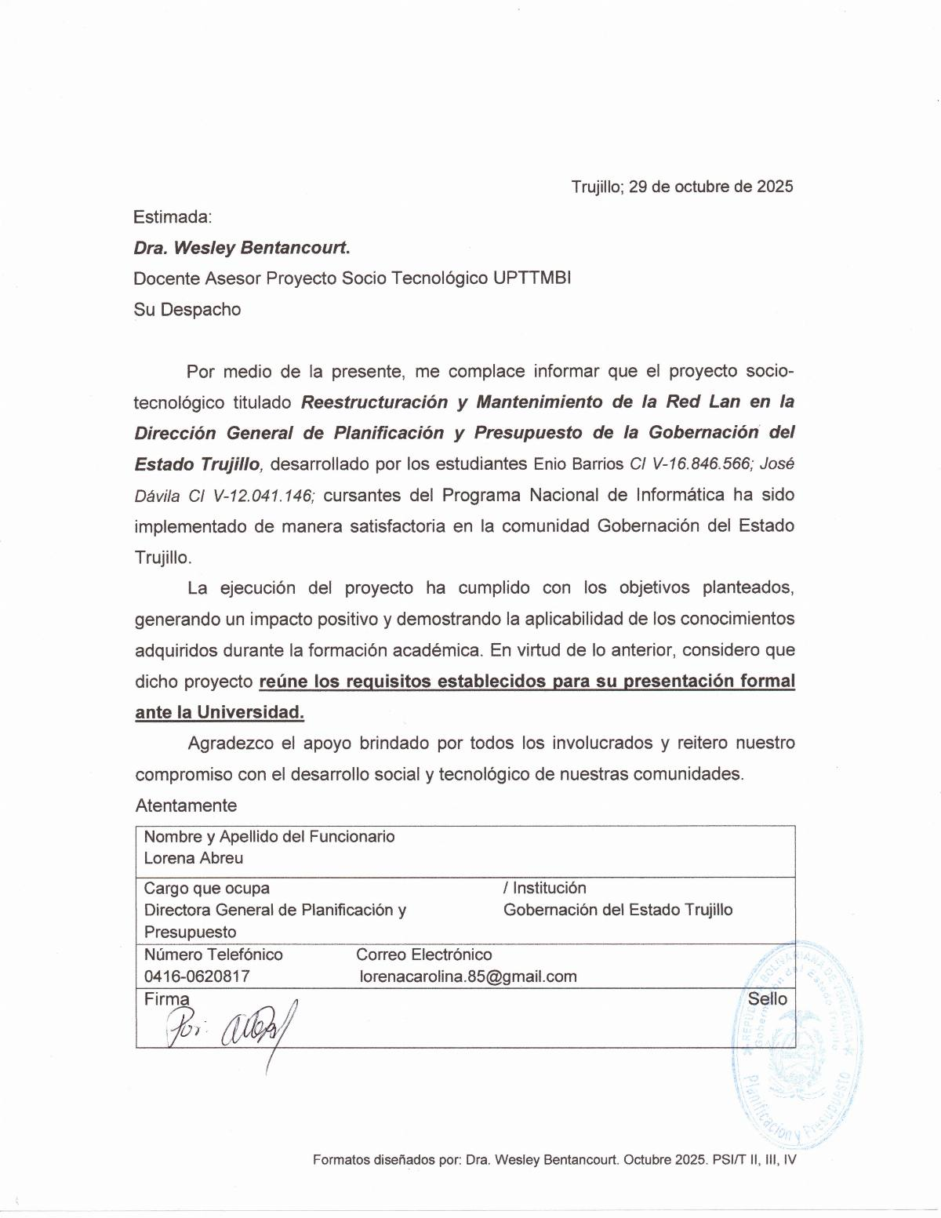

- Instrumento de Evaluación Final del Proyecto por parte del Tutor comunitario


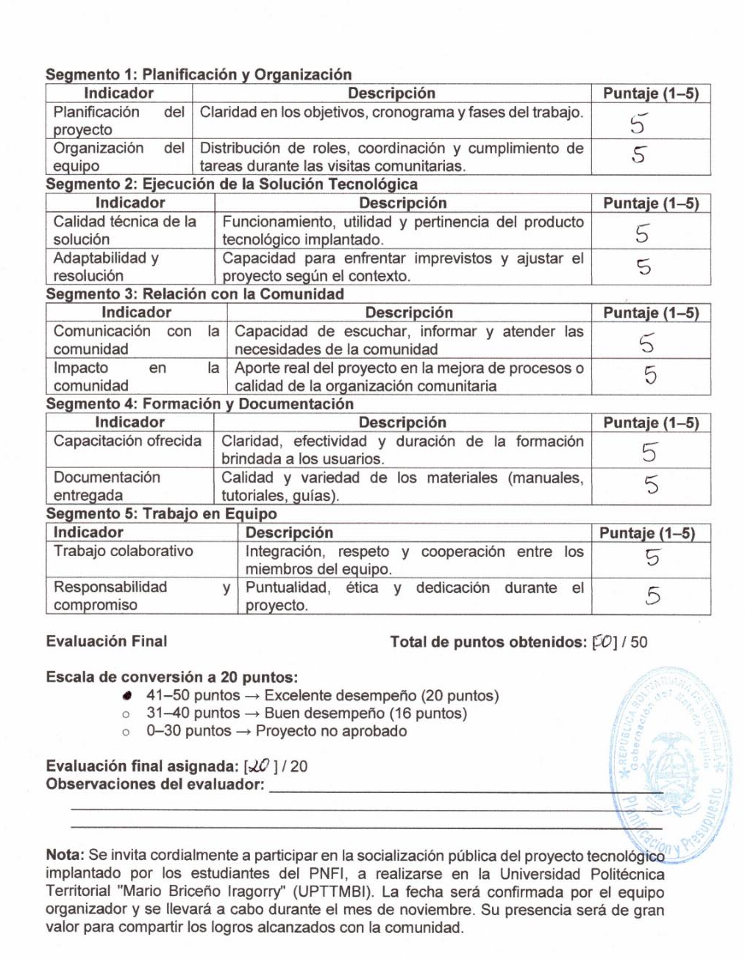
- Dorso del Instrumento de Evaluación Final del Proyecto por parte del Tutor comunitario

- Planilla de Control Docente Asesor de fecha 08/11/2025

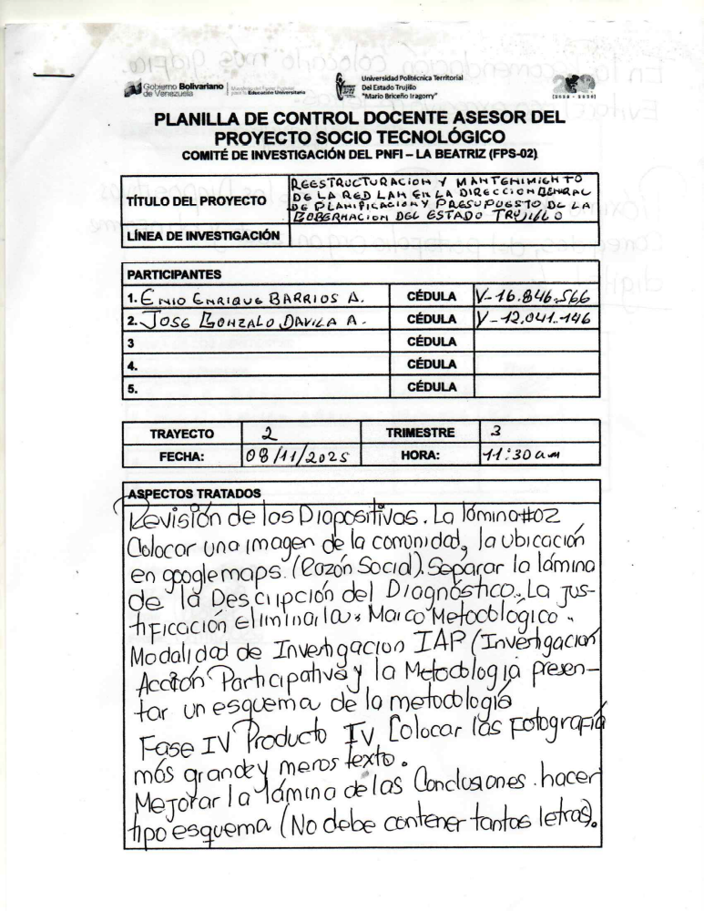
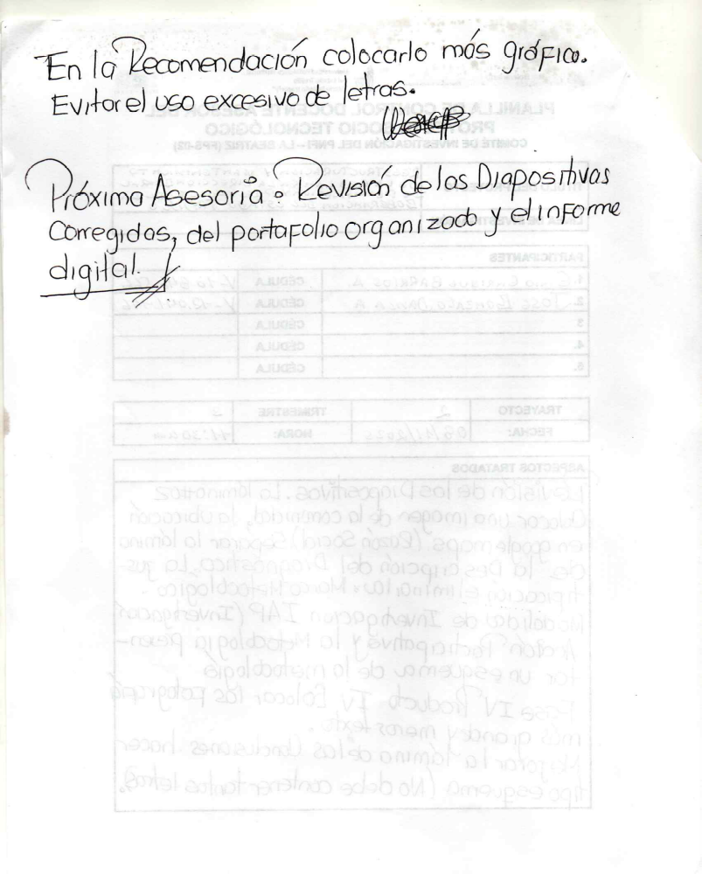
- Planilla de Control Docente Asesor reverso

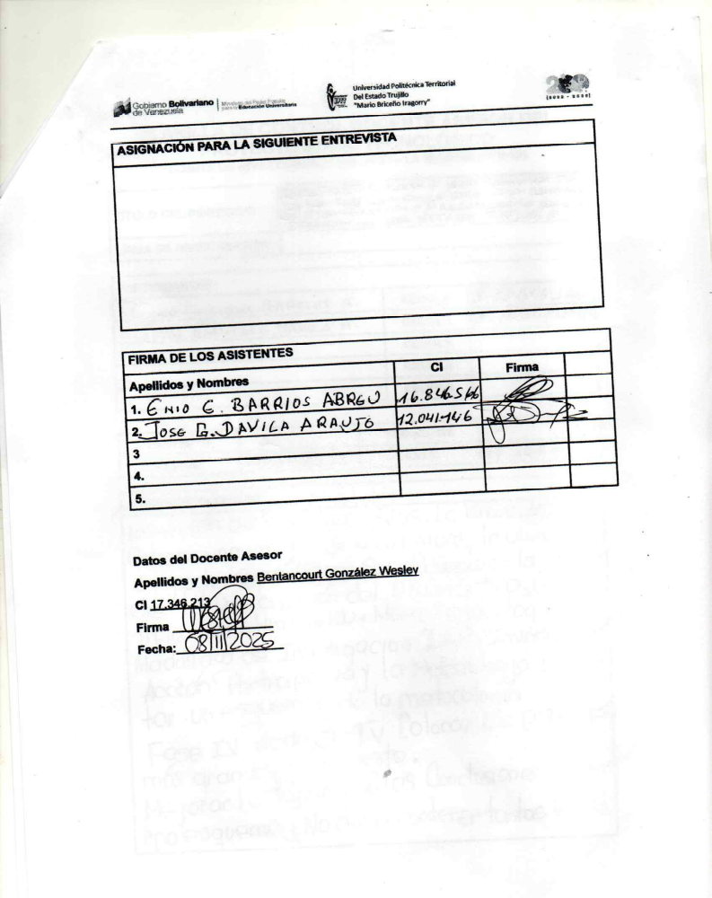
- Planilla de Control Docente Asesor (continuacion)

